INVESTLAB
Manual de Usuario

Plataforma de simulación de inversiones

Proyecto Final de Carrera

Tecnicatura Superior en Desarrollo de Software
IFTS 24

Rocío Díaz

2026. Versión 1.0

Índice
El manual se organiza según el recorrido funcional de la plataforma.

Contenido
Índice 2
1. Introducción 12
2. Acceso al sistema 12
3. Pantalla de Inicio / Landing 12
3.1 Objetivo de la pantalla 12
3.2 Descripción general 13
3.3 Elementos principales 13
3.4 Capacidades principales de la plataforma 14
3.5 Beneficios de uso 15
3.6 Características destacadas 15
3.7 Llamado final a la acción y pie de página 16
3.8 Paso a paso de uso 17
3.9 Resultado esperado 18
3.10 Observaciones 18
4. Registro de usuario 19
4.1 Objetivo de la pantalla 19
4.2 Descripción general 19
4.3 Campos del formulario 20
4.4 Acciones disponibles 20
4.5 Validaciones del formulario 21
4.6 Mensajes del sistema 23
4.7 Paso a paso de uso 24
4.8 Resultado esperado 25
4.9 Observaciones 25
5. Confirmación de registro 26
5.1 Objetivo de la pantalla 26
5.2 Descripción general 26
5.3 Elementos principales 26
5.4 Paso a paso de uso 27
5.5 Resultado esperado 27
5.6 Observaciones 27
6. Inicio de sesión 28
6.1 Objetivo de la pantalla 28
6.2 Descripción general 28
6.3 Campos del formulario 29
6.4 Acciones disponibles 29
6.5 Validaciones del formulario 29
6.6 Mensajes del sistema 30
6.7 Paso a paso de uso 36
6.8 Resultado esperado 37
6.9 Observaciones 37
6.10 Configuración inicial obligatoria del portfolio 38
7. Recuperación de contraseña 39
7.1 Objetivo de la pantalla 39
7.2 Descripción general 39
7.3 Paso 1: solicitud del código de recuperación 40
7.4 Paso 2: restablecimiento de contraseña 42
7.5 Validaciones del formulario 43
7.6 Acciones disponibles 43
7.7 Paso a paso de uso 44
7.8 Resultado esperado 44
7.9 Observaciones 45
7.10 Mensajes del sistema 45
8. Contacto 47
8.1 Objetivo de la pantalla 47
8.2 Descripción general 47
8.3 Campos del formulario 48
8.4 Validaciones del formulario 48
8.5 Acciones disponibles 50
8.6 Envío de la consulta 50
8.7 Paso a paso de uso 51
8.8 Resultado esperado 51
8.9 Observaciones 51
9. Dashboard 52
9.1 Objetivo de la pantalla 52
9.2 Estado inicial para usuarios nuevos 53
9.3 Descripción general 53
9.4 Selección del portfolio visualizado 54
9.5 Métricas principales 55
9.6 Gráfico de rendimiento comparativo 55
9.7 Composición, distribución y últimas operaciones 57
9.8 Acciones disponibles 57
9.9 Paso a paso de uso 58
9.10 Resultado esperado 58
9.11 Observaciones 59
10. Mercado 60
10.1 Objetivo de la pantalla 60
10.2 Descripción general 60
10.3 Índices principales del mercado 61
10.4 Panel de detalle del activo 61
10.5 Acciones sobre el activo seleccionado 62
10.6 Gráfico comparativo 63
10.7 Noticias y listas de mercado 63
10.8 Operaciones desde Mercado 64
10.9 Mensajes de confirmación de operaciones 67
10.10 Tipos de gráfico disponibles 68
10.11 Acciones disponibles 69
10.12 Paso a paso de uso 69
10.13 Resultado esperado 70
10.14 Observaciones 70
11. Favoritos / Watchlist 71
11.1 Objetivo de la pantalla 71
11.2 Estado inicial para usuarios nuevos 71
11.3 Descripción general 72
11.4 Elementos principales de la pantalla 73
11.5 Búsqueda y filtrado 73
11.6 Acciones disponibles sobre cada favorito 74
11.7 Agregar activos a favoritos 74
11.8 Eliminar activos de favoritos 76
11.9 Crear alertas desde Watchlist 77
11.10 Acciones disponibles 78
11.11 Paso a paso de uso 79
11.12 Resultado esperado 79
11.13 Observaciones 80
12. Alertas 81
12.1 Objetivo de la pantalla 81
12.2 Descripción general 81
12.3 Estado inicial para usuarios nuevos 81
12.4 Información visible en la pantalla 83
12.5 Crear una nueva alerta 83
12.6 Mensajes al crear alertas 85
12.7 Acciones sobre alertas existentes 86
12.8 Filtros y búsqueda 87
12.9 Notificaciones asociadas a una alerta 87
12.10 Acciones disponibles 88
12.11 Paso a paso de uso 88
12.12 Resultado esperado 89
12.13 Observaciones 89
13. Portfolio 90
13.1 Objetivo de la pantalla 90
13.2 Estado inicial para usuarios nuevos 90
13.3 Descripción general 91
13.4 Creación, selección y eliminación de portfolios 92
13.5 Cards superiores de resumen 94
13.6 Gráficos del portfolio 95
13.7 Tabla de tenencias 96
13.8 Tabla de operaciones realizadas 97
13.9 Nueva operación de compra 98
13.10 Venta de una tenencia 100
13.11 Reiniciar portfolio 102
13.12 Acciones disponibles 103
13.13 Paso a paso de uso 104
13.14 Resultado esperado 105
13.15 Observaciones 105
14. Perfil y configuración de usuario 106
14.1 Mensajes de seguridad 106
15. Navegación general del sistema 107
15.1 Objetivo de la sección 107
15.2 Menú lateral 107
15.3 Accesos disponibles desde el menú lateral 108
15.4 Estado del mercado 109
15.5 Actualización de precios 110
15.6 Header y notificaciones 110
15.6.1 Barra superior 110
15.6.2 Menú de usuario 111
15.6.3 Panel de notificaciones 111
15.7 Cierre de sesión 112
15.8 Resultado esperado 112
16. Centro de Notificaciones 113
16.1 Objetivo de la pantalla 113
16.2 Acceso a la pantalla 113
16.3 Estado inicial para usuarios nuevos 113
16.4 Información visible 115
16.5 Marcar notificaciones como leídas 115
16.6 Filtros y búsqueda 115
16.7 Identificación de la alerta que disparó la notificación 116
16.8 Notificaciones de alertas por correo electrónico 116
16.9 Eliminar notificaciones 117
16.10 Acciones disponibles 118
16.11 Paso a paso de uso 118
16.12 Resultado esperado 119
16.13 Observaciones 119
17. Compatibilidad Mobile 120
17.1 Objetivo 120
17.2 Navegación en dispositivos móviles 120
17.3 Pantallas públicas en versión móvil 123
17.4 Dashboard mobile 127
17.5 Mercado mobile 128
17.6 Portfolio mobile 130
17.7 Favoritos mobile 132
17.8 Alertas mobile 133
17.9 Notificaciones mobile 134
17.10 Configuración mobile 135
17.11 Operaciones desde mobile 136
17.12 Resultado esperado 137
17.13 Observaciones 138

1. Introducción
El presente manual tiene como finalidad orientar al usuario en el uso de InvestLab, una plataforma web de simulación de inversiones diseñada para practicar operaciones financieras en un entorno seguro, utilizando saldo virtual y sin arriesgar dinero real.
A lo largo del documento se describen las principales pantallas del sistema, sus funcionalidades, botones disponibles y pasos de uso. El manual se irá completando de manera progresiva, incorporando capturas de pantalla reales de la aplicación.

2. Acceso al sistema
El usuario puede ingresar a InvestLab desde la pantalla pública inicial. Desde allí puede registrarse, iniciar sesión o acceder a secciones informativas de la plataforma. Las funcionalidades privadas, como dashboard, mercado, alertas, favoritos, portfolio y perfil, requieren autenticación previa.

3. Pantalla de Inicio / Landing

3.1 Objetivo de la pantalla
La pantalla de inicio, también llamada landing, es la primera pantalla que visualiza el usuario al ingresar a InvestLab. Su objetivo principal es presentar la plataforma, explicar brevemente su propósito y permitir el acceso a las opciones de registro o inicio de sesión.
InvestLab se presenta como una plataforma de simulación de inversiones que permite aprender y practicar en un entorno seguro, sin utilizar dinero real.

3.2 Descripción general
En esta pantalla se muestra una presentación general del sistema, destacando que el usuario puede aprender a invertir, simular operaciones, consultar activos financieros, crear alertas y visualizar la evolución de su portfolio.
La pantalla tiene un diseño informativo y está orientada a usuarios que aún no iniciaron sesión. No requiere autenticación para ser visualizada.
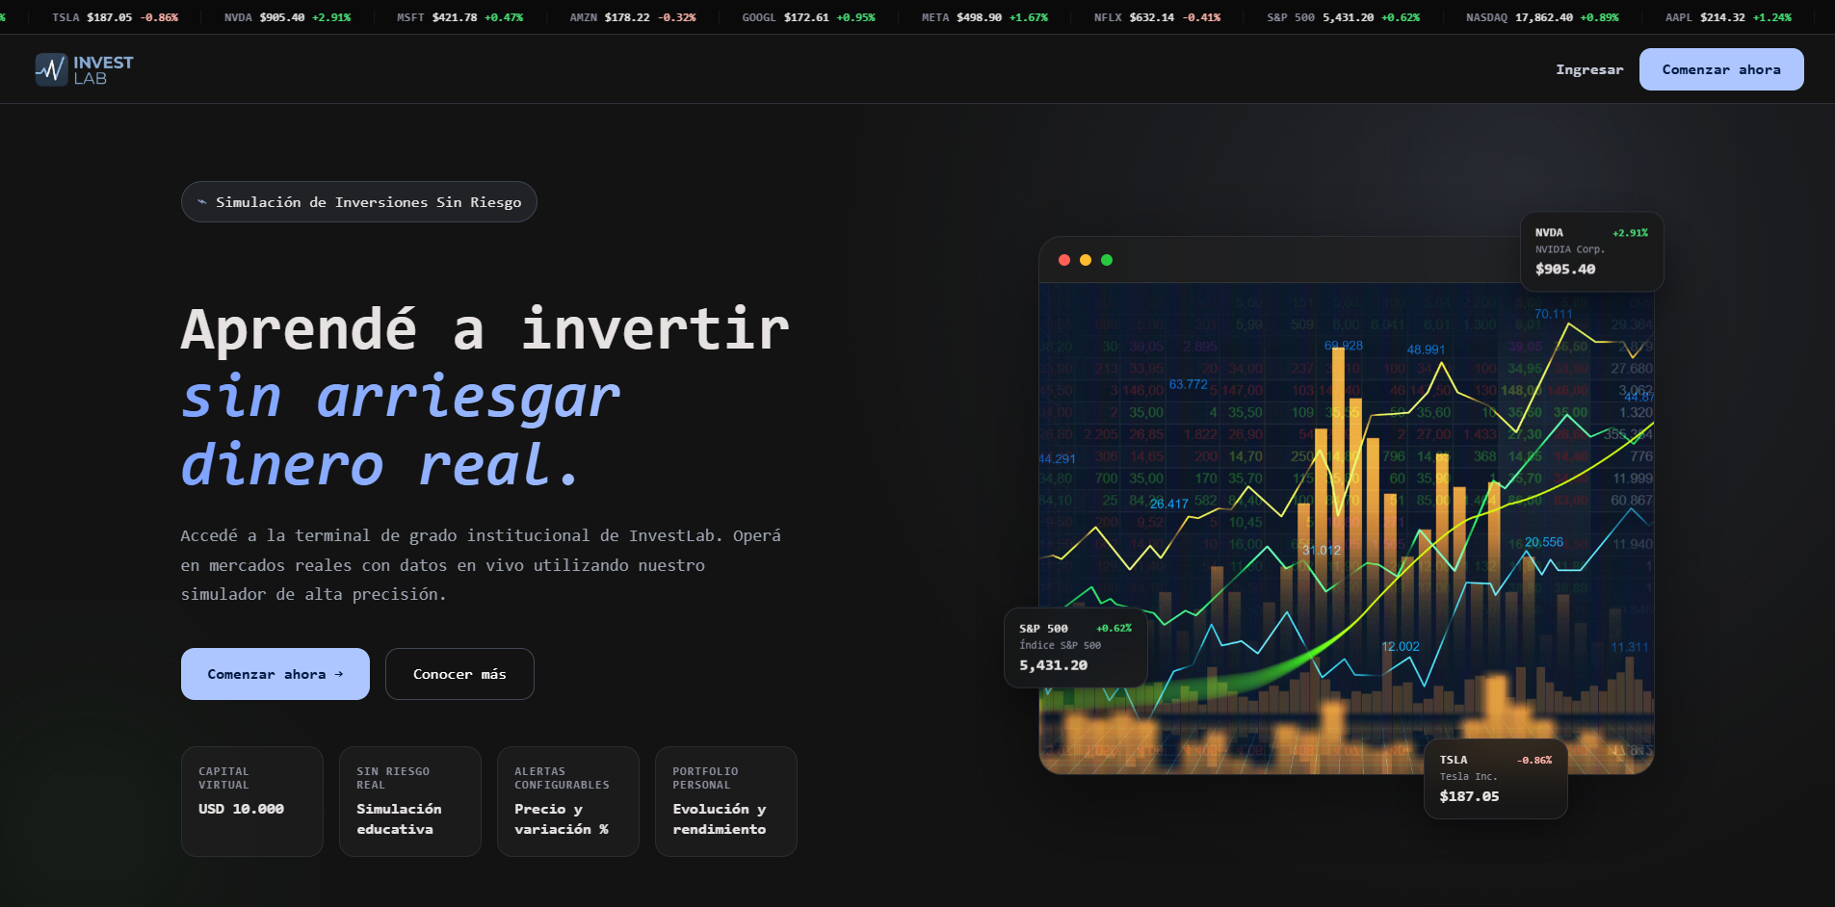
Figura 1
Pantalla de inicio de InvestLab.

3.3 Elementos principales
En la parte superior se visualiza una barra con cotizaciones de distintos activos e índices financieros. Esta barra cumple una función informativa y permite reforzar el contexto financiero de la plataforma.
Debajo de esta barra se encuentra el encabezado principal, compuesto por el logo de InvestLab y dos accesos principales: Ingresar y Comenzar ahora.
El botón Ingresar permite acceder a la pantalla de inicio de sesión para usuarios que ya poseen una cuenta registrada. El botón Comenzar ahora permite iniciar el proceso de registro para crear una nueva cuenta en la plataforma.
En la sección principal se presenta el mensaje central de la aplicación: “Aprendé a invertir sin arriesgar dinero real”. Este texto resume el objetivo de InvestLab, que es brindar un entorno de práctica para operar en mercados financieros utilizando saldo virtual.
También se visualizan tarjetas informativas que resumen características principales de la plataforma, como el capital virtual, la simulación educativa, la configuración de alertas y el seguimiento del portfolio personal.

3.4 Capacidades principales de la plataforma
La landing incluye una sección con tarjetas que describen las funcionalidades más importantes del sistema.
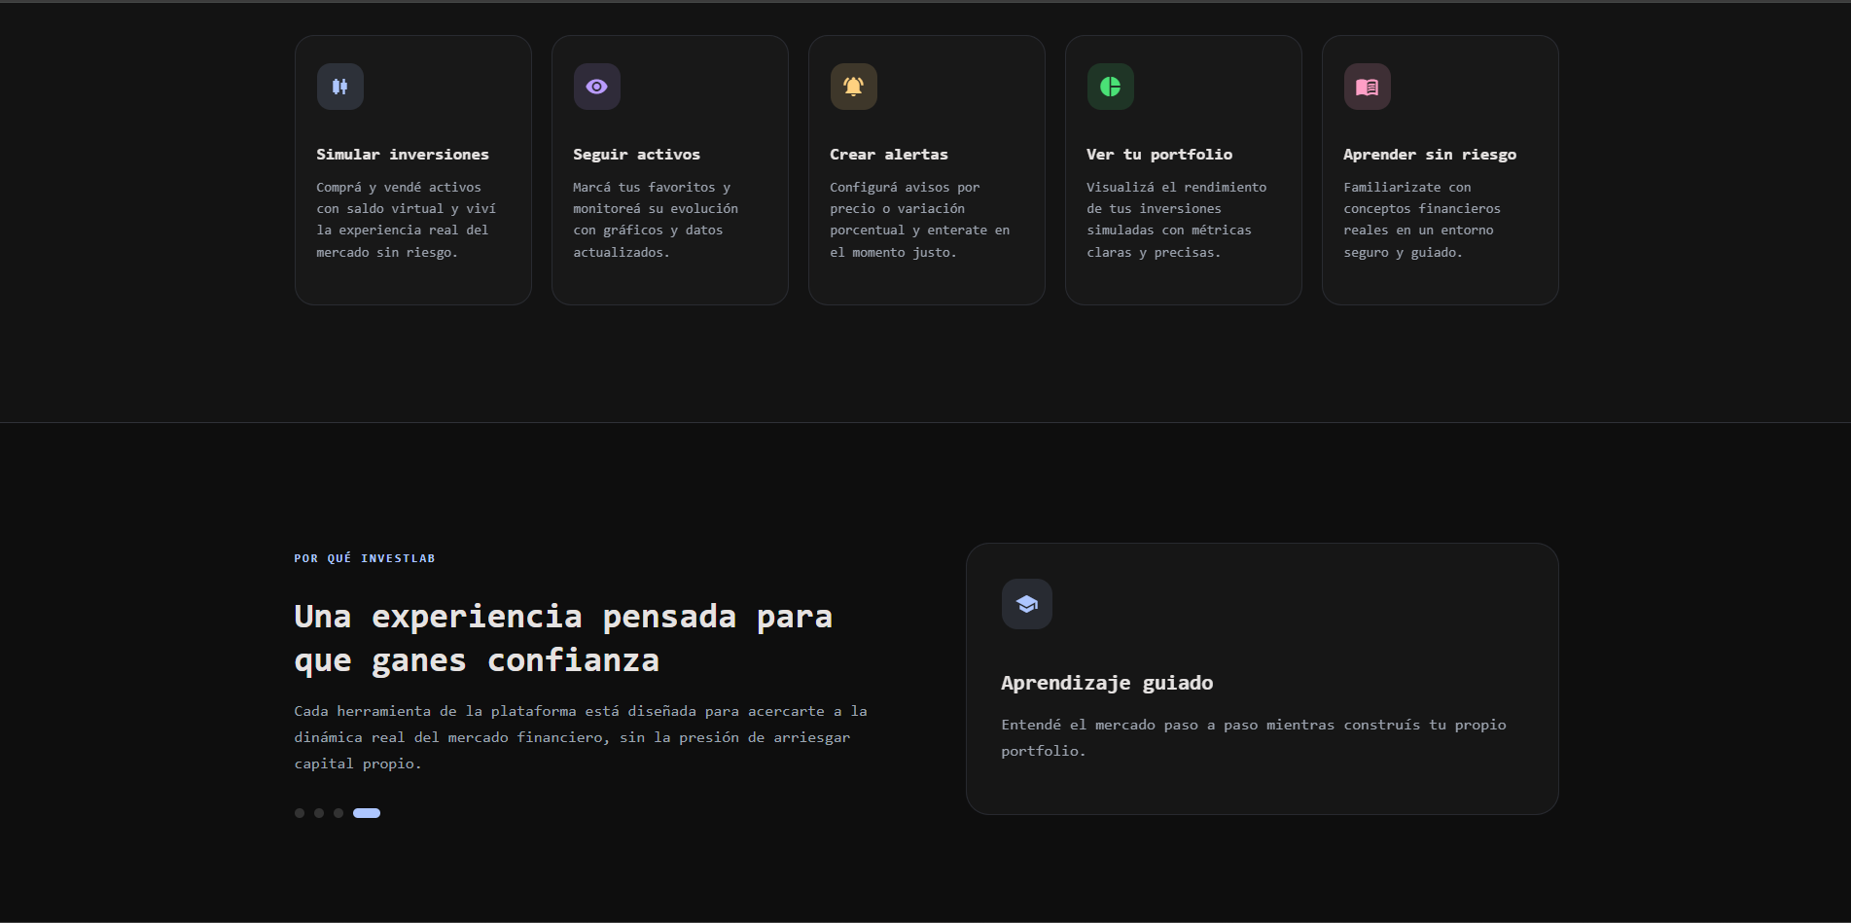
Figura 2
Tarjetas de funcionalidades y beneficios de la plataforma.
- Simular inversiones: permite comprar y vender activos utilizando saldo virtual.
- Seguir activos: permite marcar activos como favoritos y monitorear su evolución.
- Crear alertas: permite configurar avisos por precio o variación porcentual.
- Ver tu portfolio: permite visualizar el rendimiento de las inversiones simuladas.
- Aprender sin riesgo: permite familiarizarse con conceptos financieros en un entorno seguro.

3.5 Beneficios de uso
La pantalla también presenta una sección explicativa sobre los beneficios de utilizar InvestLab. Allí se destaca que la plataforma permite ganar confianza mediante herramientas pensadas para acercar al usuario a la dinámica del mercado financiero.
Esta sección incluye un carrusel informativo con distintos beneficios de la plataforma, como el aprendizaje guiado y la posibilidad de practicar estrategias sin arriesgar capital propio.

3.6 Características destacadas
Más abajo, la pantalla muestra una sección orientada a explicar las características principales del sistema, bajo el título “Diseñado para la precisión profesional”.
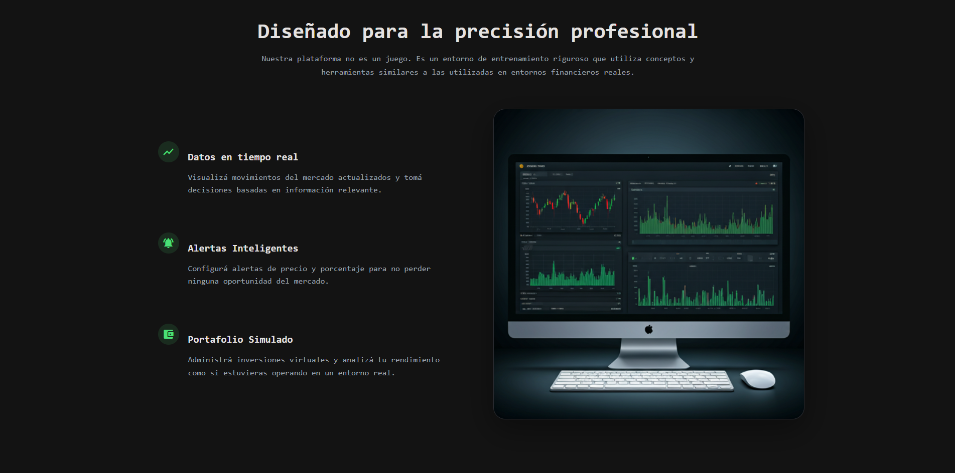
Figura 3
Características destacadas de InvestLab.
- Visualización de datos de mercado.
- Configuración de alertas inteligentes.
- Administración de un portfolio simulado.
Estas características refuerzan la idea de que InvestLab permite practicar con herramientas similares a las utilizadas en entornos financieros reales.

3.7 Llamado final a la acción y pie de página
Al final de la pantalla se muestra una sección destacada que invita al usuario a crear una cuenta gratuita. Desde esta sección, el usuario puede seleccionar el botón Crear cuenta gratuita, que lo dirige al formulario de registro.
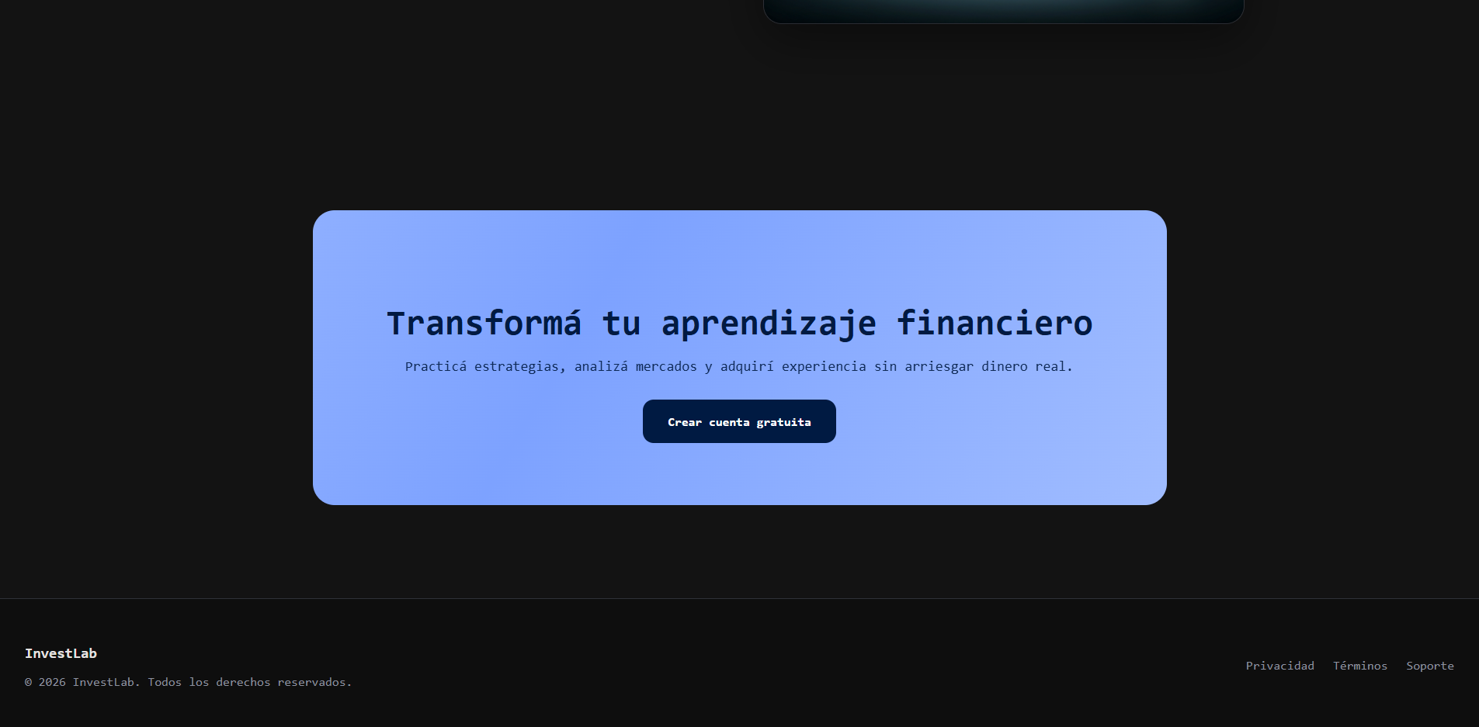
Figura 4
Llamado final a la acción y pie de página.
La pantalla finaliza con un pie de página donde se muestra el nombre de la plataforma, los derechos reservados y enlaces informativos como Privacidad, Términos y Soporte.

3.8 Paso a paso de uso
- El usuario ingresa a InvestLab.
- Visualiza la información principal de la plataforma.
- Puede recorrer las secciones informativas para conocer las funcionalidades disponibles.
- Si ya tiene cuenta, selecciona Ingresar.
- Si desea registrarse, selecciona Comenzar ahora o Crear cuenta gratuita.
- El sistema redirige al usuario a la pantalla correspondiente.

3.9 Resultado esperado
Al finalizar el recorrido por esta pantalla, el usuario comprende el propósito general de InvestLab y puede decidir si desea iniciar sesión o crear una nueva cuenta para comenzar a utilizar la plataforma.

3.10 Observaciones
Esta pantalla es pública y no requiere que el usuario haya iniciado sesión. Su función es informativa y de acceso inicial al sistema. Desde ella, el usuario puede navegar hacia el registro, el inicio de sesión o las secciones informativas disponibles.

4. Registro de usuario

4.1 Objetivo de la pantalla
La pantalla de registro permite crear una nueva cuenta de usuario dentro de InvestLab. Desde esta sección, el usuario debe completar sus datos personales básicos y definir una contraseña para comenzar a utilizar la plataforma.

4.2 Descripción general
La pantalla se divide en dos áreas principales. A la izquierda se muestran mensajes informativos sobre los beneficios de la plataforma, como mercado en tiempo real, alertas inteligentes y portfolio virtual. A la derecha se encuentra el formulario de creación de cuenta.
En la parte superior se visualizan accesos para volver al inicio, ingresar con una cuenta existente o acceder al formulario de contacto.
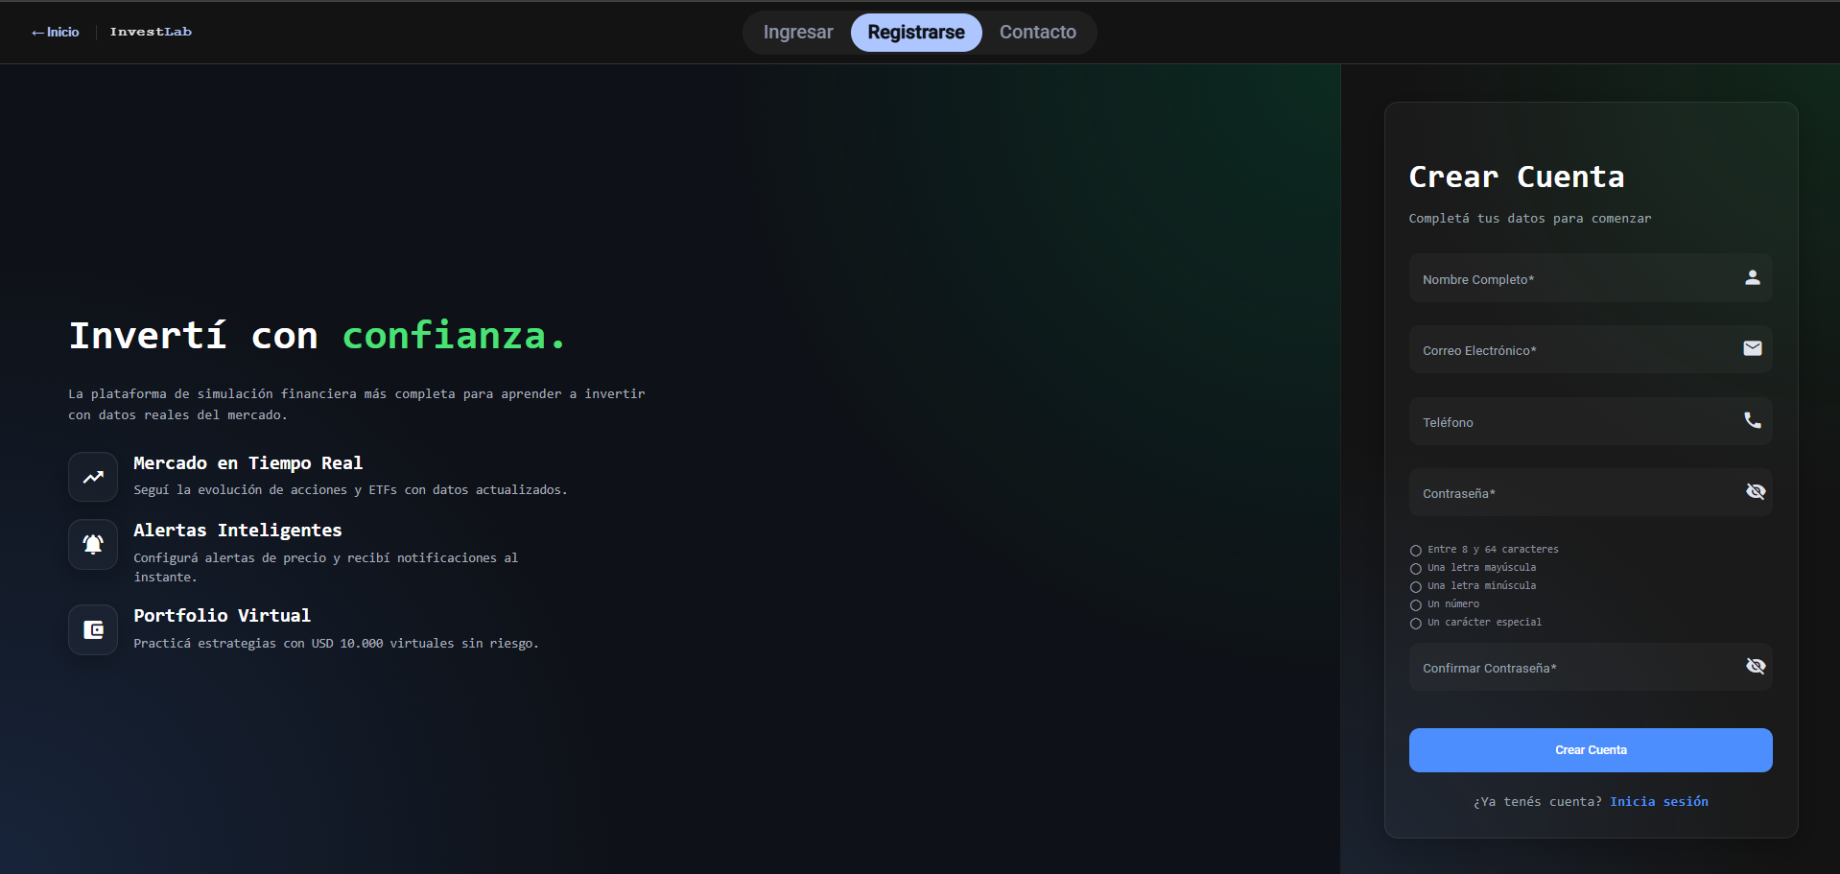
Figura 5
Pantalla de registro con formulario vacío.

4.3 Campos del formulario
Para crear una cuenta, el usuario debe completar los siguientes campos:
Campo | Tipo de dato | Obligatorio | Validación
Nombre completo | Texto | Sí | Debe estar completo.
Correo electrónico | Email | Sí | Debe tener un formato válido.
Teléfono | Texto | No | Si se completa, debe respetar el formato solicitado.
Contraseña | Password | Sí | Debe tener entre 8 y 64 caracteres e incluir mayúscula, minúscula, número y carácter especial.
Confirmar contraseña | Password | Sí | Debe coincidir con la contraseña ingresada.

4.4 Acciones disponibles
- Crear Cuenta: envía los datos ingresados para iniciar el registro.
- Mostrar u ocultar contraseña: permite visualizar temporalmente la contraseña escrita.
- Iniciá sesión: redirige a la pantalla de login para usuarios que ya poseen una cuenta.
- Inicio: permite volver a la pantalla inicial pública.
- Contacto: permite acceder al formulario de contacto.

4.5 Validaciones del formulario
El sistema muestra mensajes de validación cuando los campos obligatorios están vacíos o cuando los datos ingresados no cumplen con el formato esperado.
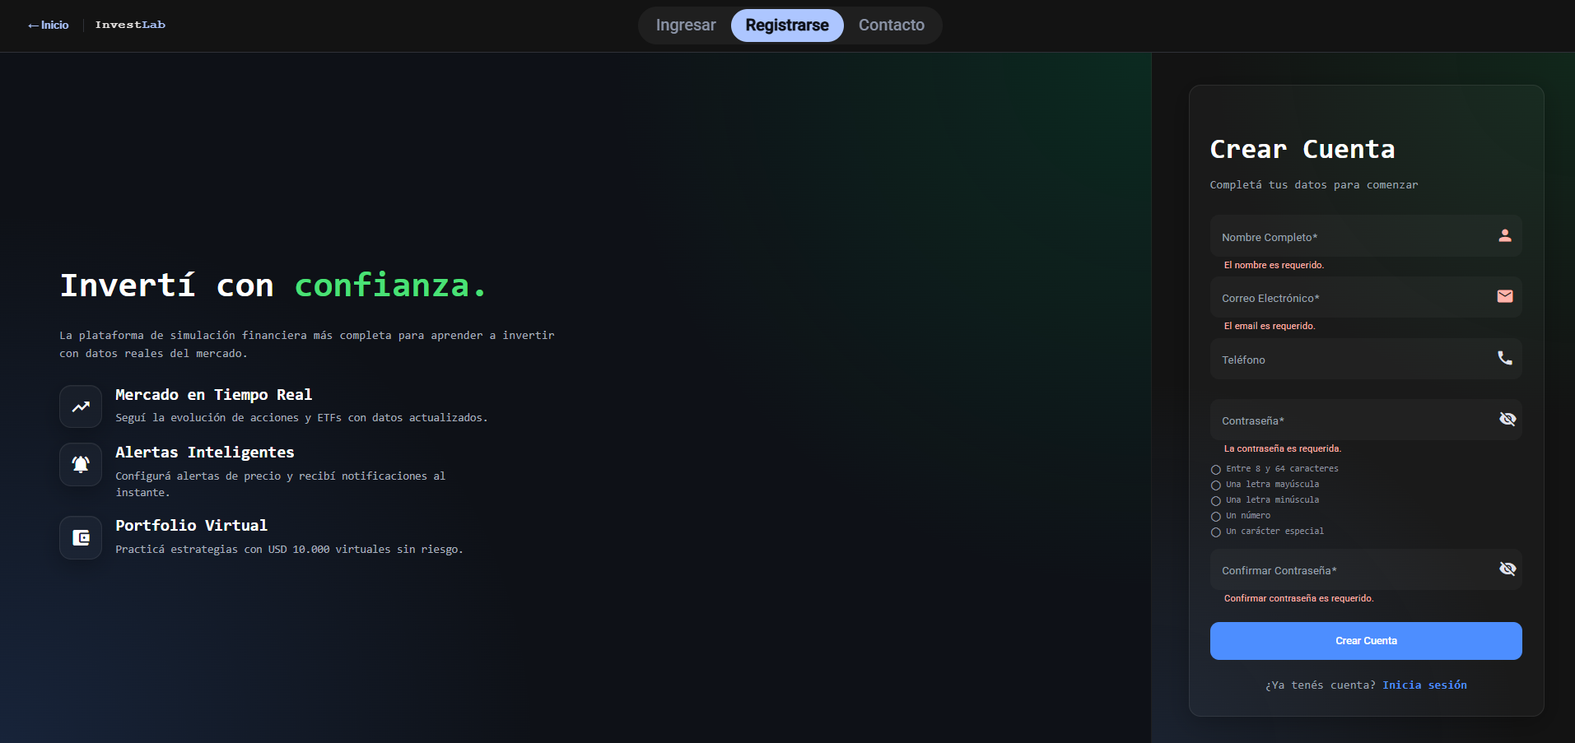
Figura 6
Formulario de registro con validaciones de campos obligatorios.
Entre las validaciones principales se encuentran:
- El nombre completo es requerido.
- El correo electrónico es requerido y debe tener formato válido.
- La contraseña es requerida.
- La confirmación de contraseña es requerida.
- La confirmación debe coincidir con la contraseña ingresada.
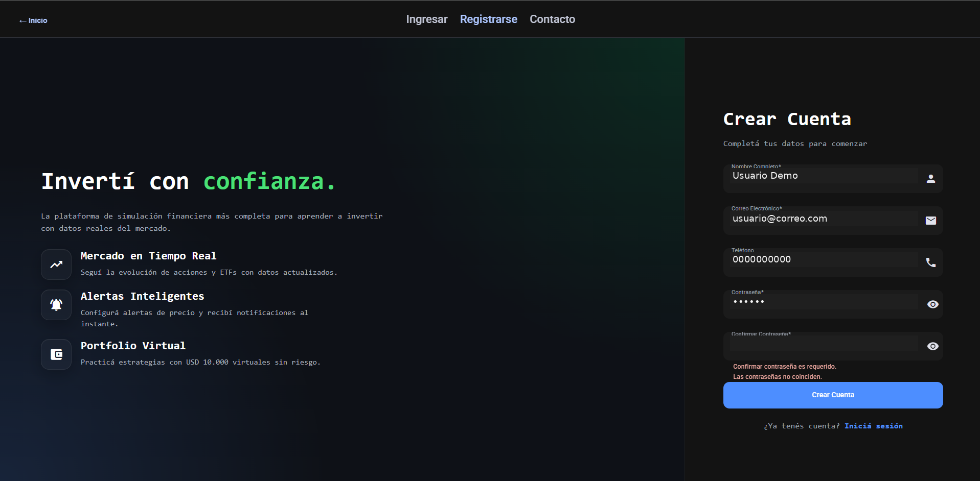
Figura 7
Validación de coincidencia de contraseña.
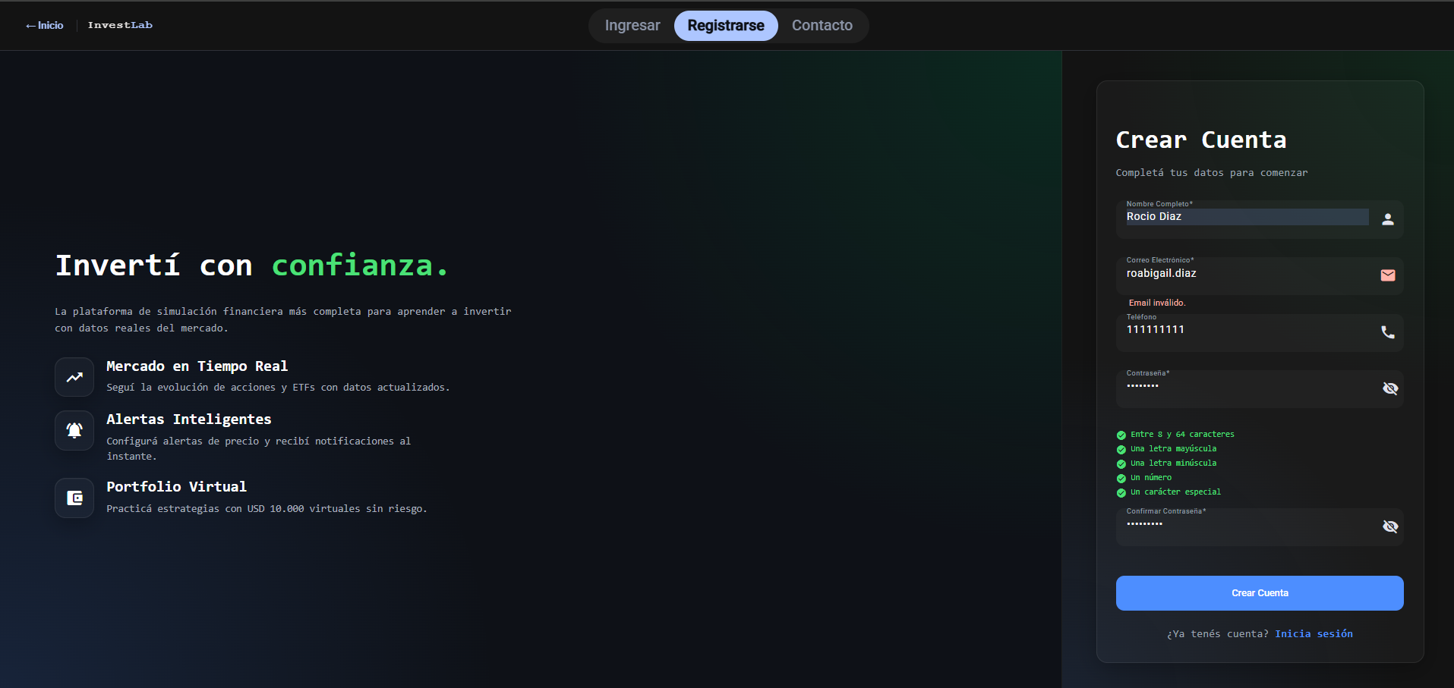
Figura 8
Validación de formato de correo electrónico.

4.6 Mensajes del sistema
Además de las validaciones del formulario, el sistema puede mostrar mensajes generales relacionados con el proceso de registro. Por ejemplo, si el correo electrónico ingresado ya fue utilizado por otro usuario, se muestra un mensaje de error indicando que el email ya está registrado.
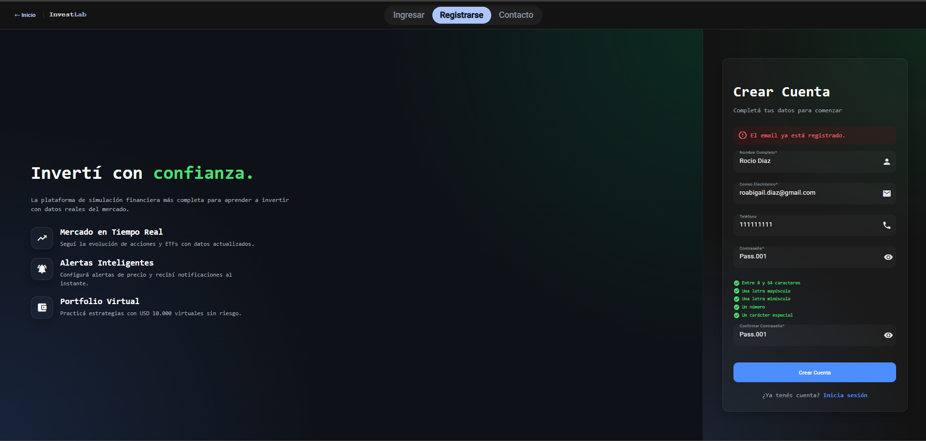
Figura 9
Mensaje de error cuando el email ya se encuentra registrado.
Mientras el sistema procesa la solicitud, se muestra un estado de carga para indicar que la operación se encuentra en curso.
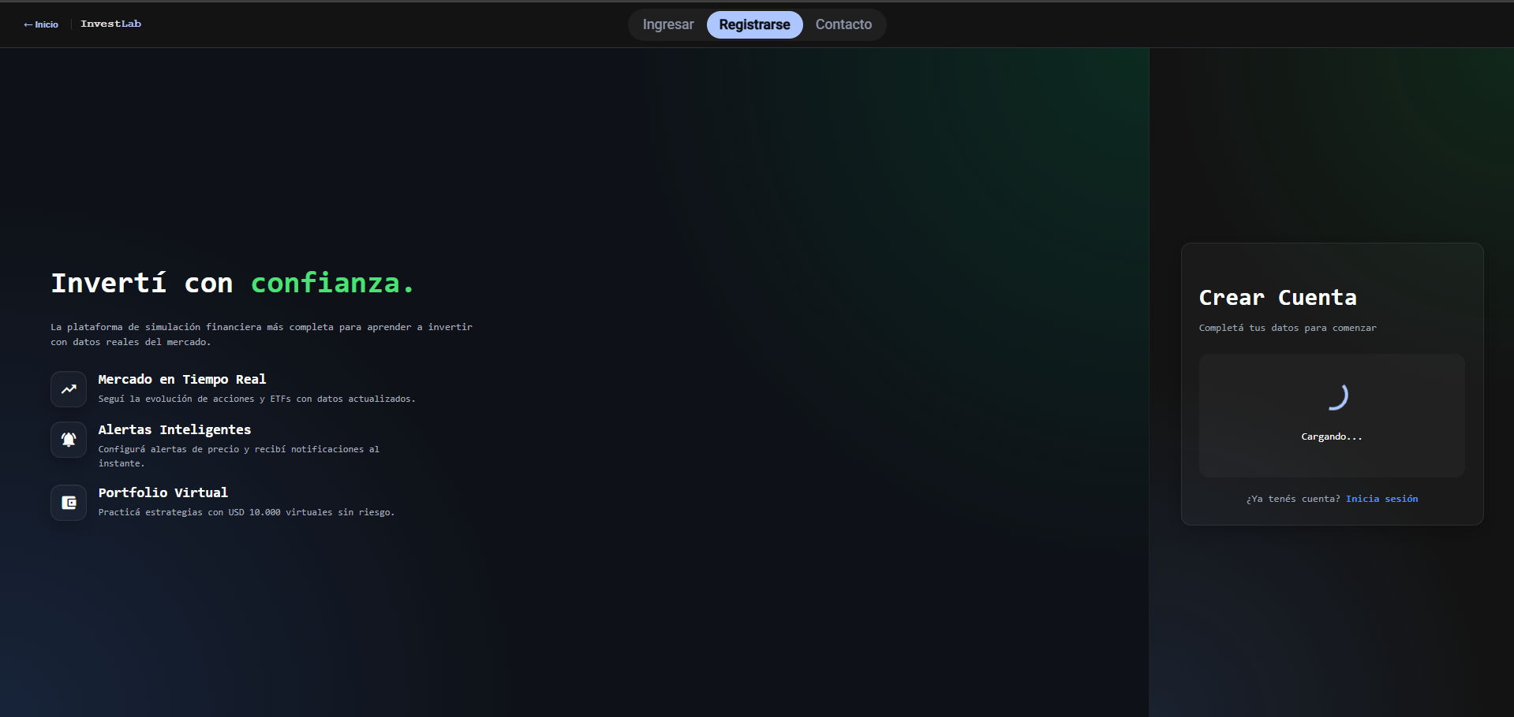
Figura 10
Estado de carga durante el proceso de registro.

4.7 Paso a paso de uso
- El usuario ingresa a la pantalla de registro desde la landing o desde el acceso superior Registrarse.
- Completa su nombre completo.
- Ingresa un correo electrónico válido.
- Opcionalmente, completa su número de teléfono.
- Ingresa una contraseña.
- Repite la contraseña en el campo Confirmar Contraseña.
- Selecciona el botón Crear Cuenta.
- El sistema valida la información ingresada y, si es correcta, continúa con la confirmación de registro.

4.8 Resultado esperado
Al completar correctamente el formulario, el sistema crea una solicitud de registro y redirige al usuario a la pantalla de confirmación, donde deberá verificar su cuenta mediante un código enviado por correo electrónico.

4.9 Observaciones
El campo de teléfono es opcional, pero si el usuario lo completa, debe respetar el formato definido por la aplicación. La contraseña y su confirmación deben coincidir para poder continuar con el registro.

5. Confirmación de registro

5.1 Objetivo de la pantalla
La pantalla de confirmación de registro permite validar la cuenta recientemente creada mediante un código de verificación enviado al correo electrónico del usuario.
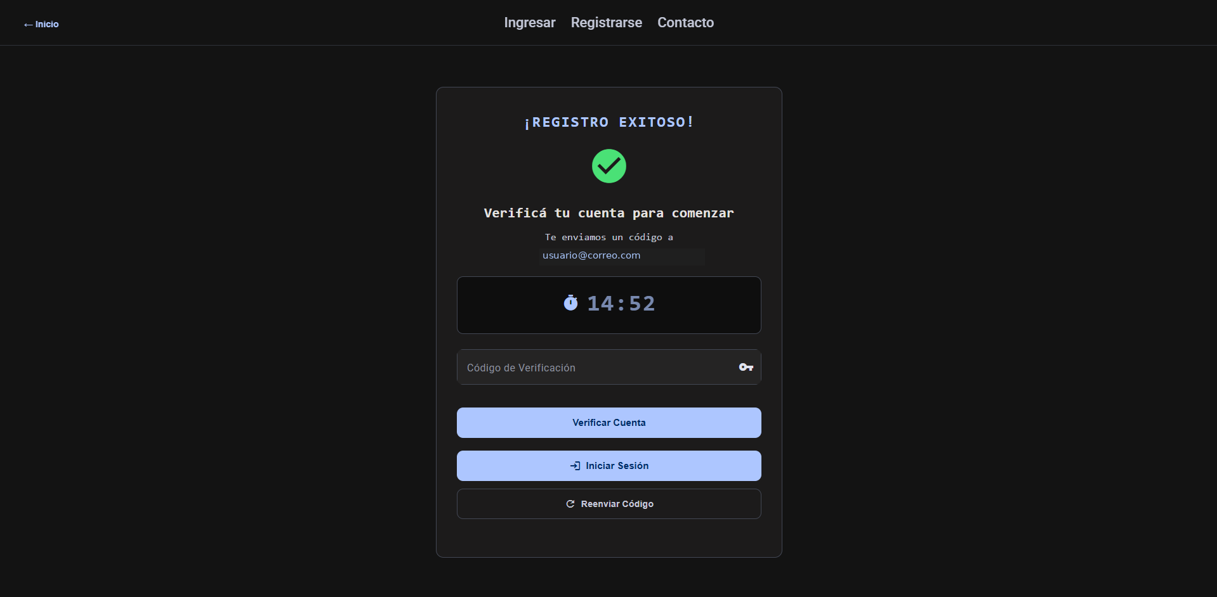
Figura 11
Pantalla de confirmación de registro con temporizador activo.

5.2 Descripción general
Luego de completar el registro, el sistema informa que el proceso fue exitoso y solicita verificar la cuenta para comenzar. En esta pantalla se muestra el correo al que se envió el código, un temporizador de validez y un campo para ingresar el código de verificación.

5.3 Elementos principales
- Mensaje de registro exitoso: informa que la cuenta fue creada correctamente.
- Correo electrónico de destino: indica a qué dirección se envió el código de verificación.
- Temporizador: muestra el tiempo restante para ingresar el código.
- Código de verificación: campo donde el usuario debe ingresar el código recibido.
- Verificar Cuenta: valida el código ingresado.
- Iniciar Sesión: permite ir directamente al login.
- Reenviar Código: permite solicitar un nuevo código de verificación.

5.4 Paso a paso de uso
- El usuario revisa su correo electrónico.
- Copia el código de verificación recibido.
- Ingresa el código en el campo Código de Verificación.
- Selecciona el botón Verificar Cuenta.
- Si el código es correcto, la cuenta queda verificada y el usuario puede iniciar sesión.
- Si el código no llega o vence el tiempo disponible, puede utilizar la opción Reenviar Código.

5.5 Resultado esperado
El resultado esperado es que el usuario valide correctamente su cuenta y quede habilitado para acceder a InvestLab mediante la pantalla de inicio de sesión.

5.6 Observaciones
El código de verificación tiene una duración limitada. Si el tiempo expira, el usuario debe solicitar el reenvío del código o volver al inicio de sesión, según corresponda.

6. Inicio de sesión

6.1 Objetivo de la pantalla
La pantalla de inicio de sesión permite que un usuario registrado acceda a InvestLab mediante sus credenciales. Desde esta sección, el usuario ingresa su correo electrónico y contraseña para comenzar a utilizar las funcionalidades privadas de la plataforma.

6.2 Descripción general
La pantalla se encuentra dividida en dos áreas. A la izquierda se muestra contenido informativo sobre la plataforma, sus beneficios y el uso de capital virtual. A la derecha se presenta el formulario de acceso, donde el usuario debe ingresar sus datos de autenticación.
En la parte superior de la pantalla se visualizan accesos rápidos para volver al inicio, ingresar, registrarse o acceder a la sección de contacto.
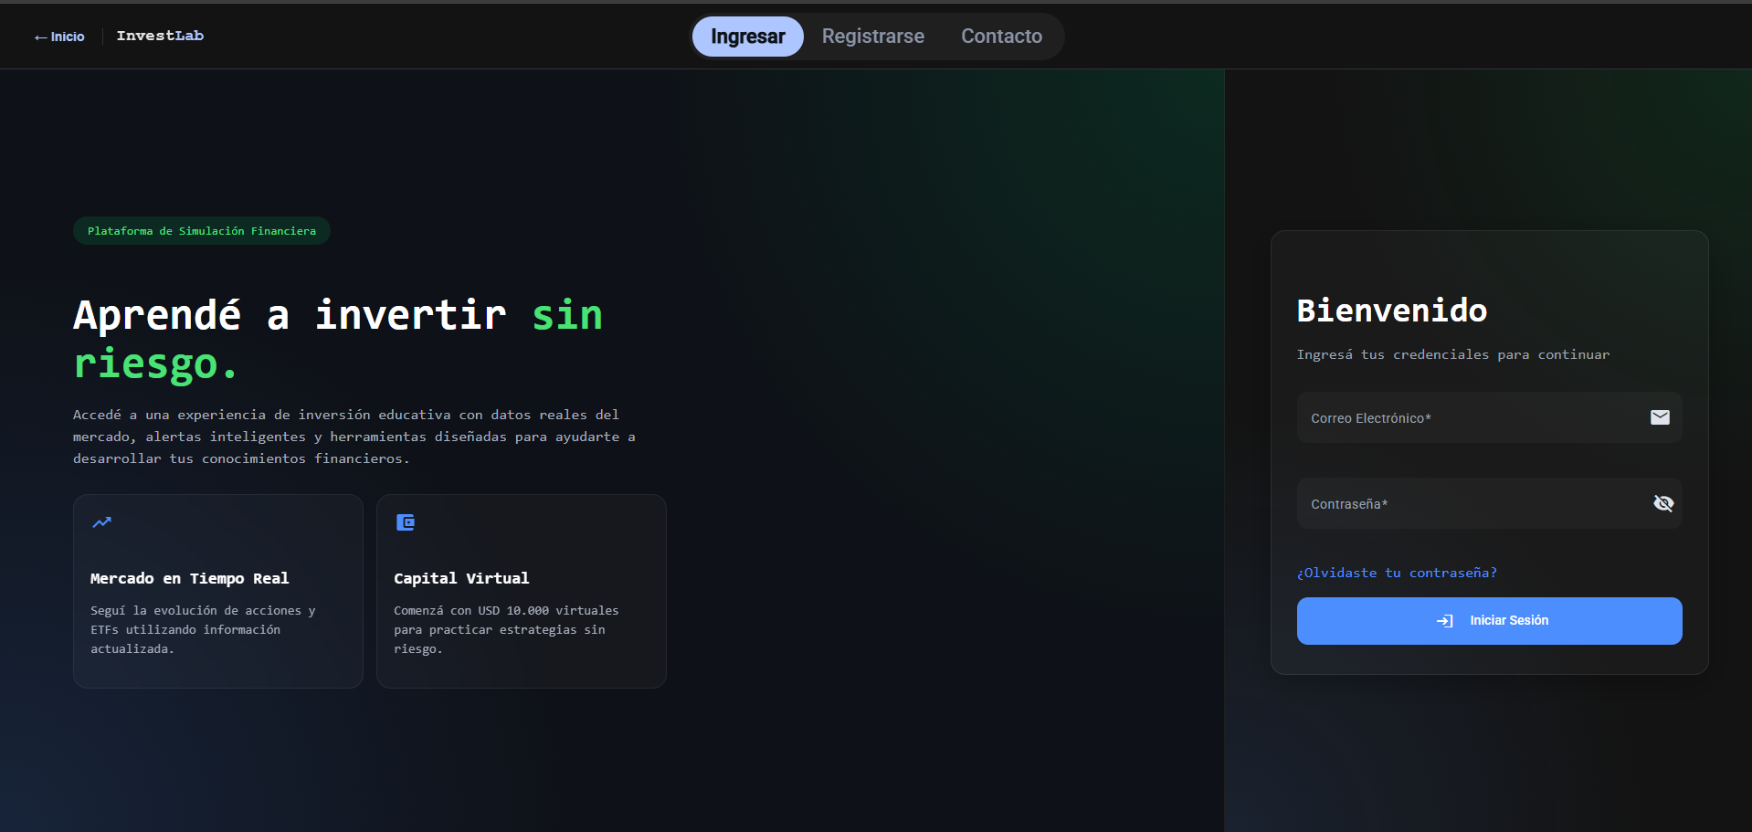
Figura 12
Pantalla de inicio de sesión con formulario vacío.

6.3 Campos del formulario
Para acceder al sistema, el usuario debe completar los siguientes campos:
Campo | Tipo | Requerido | Descripción
Correo electrónico | Email | Sí | Debe corresponder a una cuenta registrada y tener formato válido.
Contraseña | Password | Sí | Debe coincidir con la contraseña asociada a la cuenta.

6.4 Acciones disponibles
- Iniciar Sesión: valida las credenciales ingresadas y, si son correctas, permite acceder al dashboard principal.
- Mostrar u ocultar contraseña: permite visualizar temporalmente la contraseña escrita para verificar que fue ingresada correctamente.
- ¿Olvidaste tu contraseña?: dirige al proceso de recuperación de contraseña.
- Registrarse: permite acceder al formulario de creación de cuenta para usuarios nuevos.
- Inicio: permite volver a la pantalla pública inicial.
- Contacto: permite acceder al formulario de contacto del sistema.

6.5 Validaciones del formulario
El sistema valida que los campos obligatorios estén completos antes de permitir el inicio de sesión. Si el usuario intenta enviar el formulario sin completar la información requerida, se muestran mensajes de error debajo de cada campo.
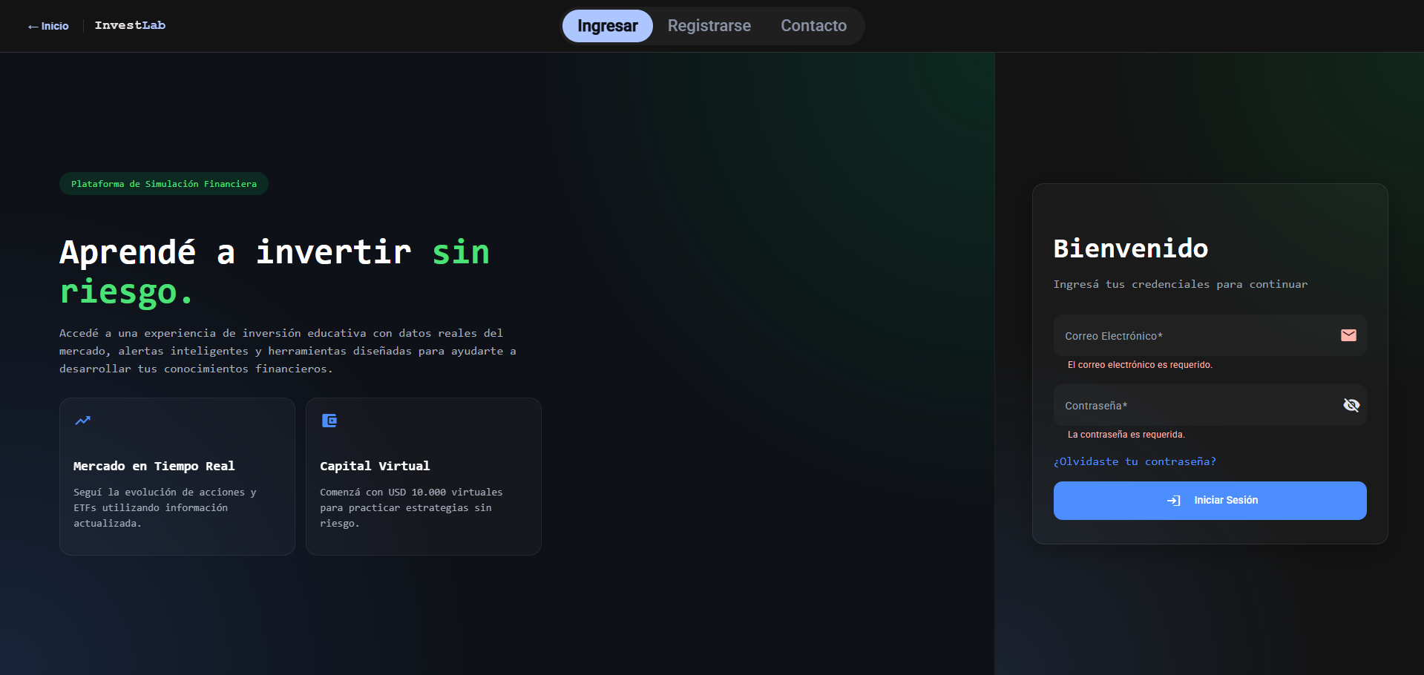
Figura 13
Validaciones de campos obligatorios en el inicio de sesión.
Las validaciones principales son:
- El correo electrónico es requerido.
- El correo electrónico debe tener un formato válido.
- La contraseña es requerida.
- La contraseña debe cumplir con la política definida por el sistema: entre 8 y 64 caracteres, al menos una mayúscula, una minúscula, un número y un carácter especial.

6.6 Mensajes del sistema
Cuando el usuario ingresa credenciales que no corresponden a una cuenta válida, el sistema muestra un mensaje general indicando que el email o la contraseña son incorrectos.
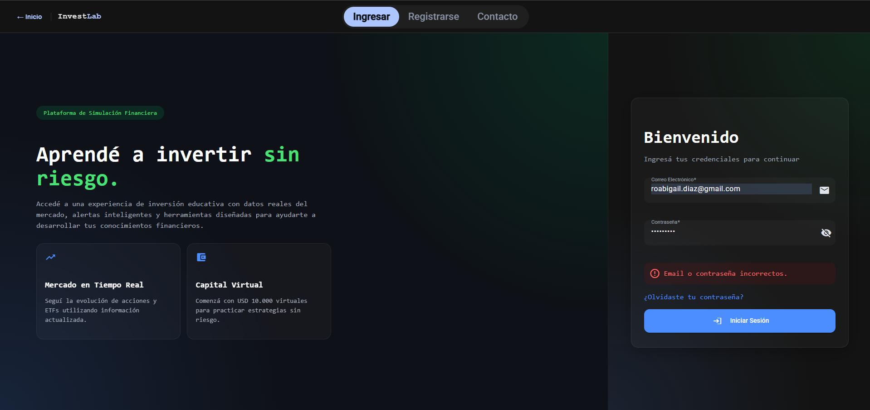
Figura 14
Mensaje de error por email o contraseña incorrectos.
Si el usuario ingresa credenciales incorrectas en tres oportunidades consecutivas, el sistema bloquea temporalmente el acceso durante 10 minutos. Durante ese período no es posible volver a intentar el inicio de sesión y se muestra un mensaje informando el tiempo restante de bloqueo.
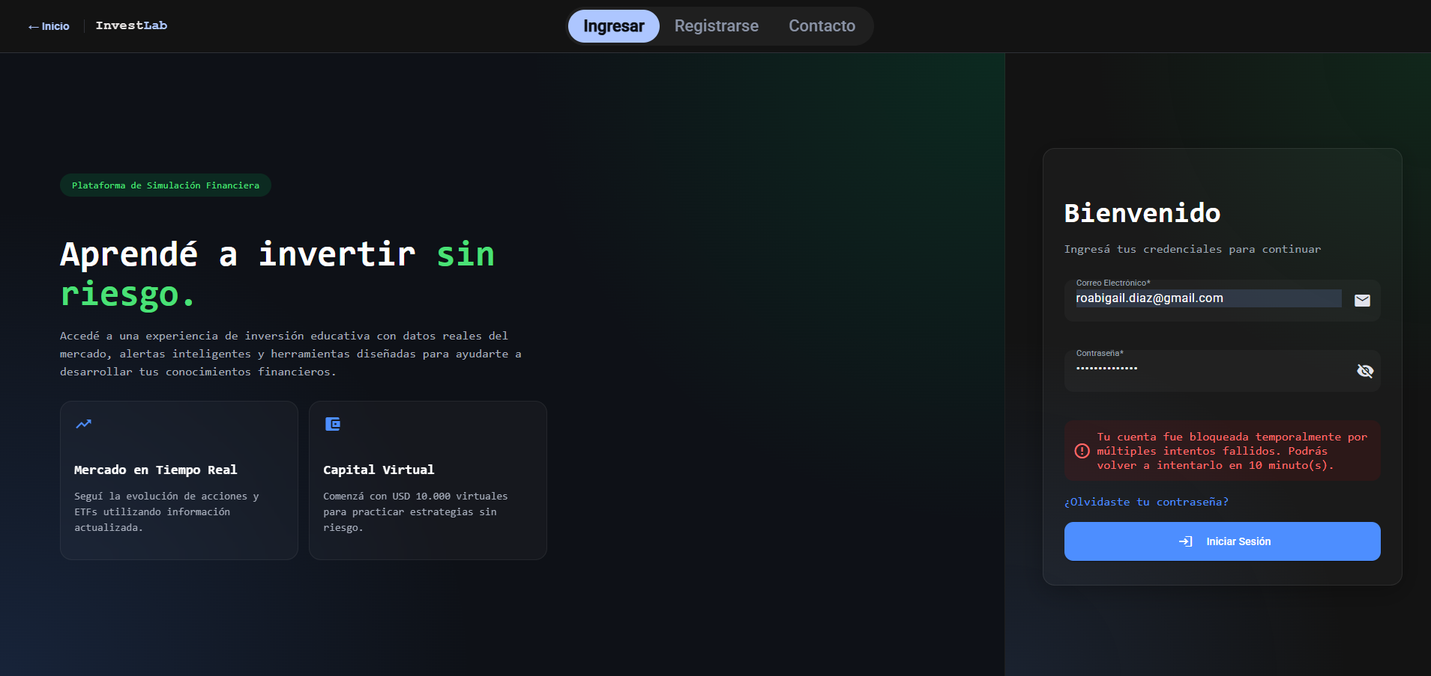
Figura 15
Bloqueo temporal del inicio de sesión luego de tres intentos fallidos.
Cuando el usuario intenta ingresar con una cuenta que todavía no fue verificada, el sistema muestra una pantalla de verificación. En esta pantalla se informa que se envió un código al correo registrado y se permite ingresar el código recibido para activar la cuenta antes de continuar al sistema.
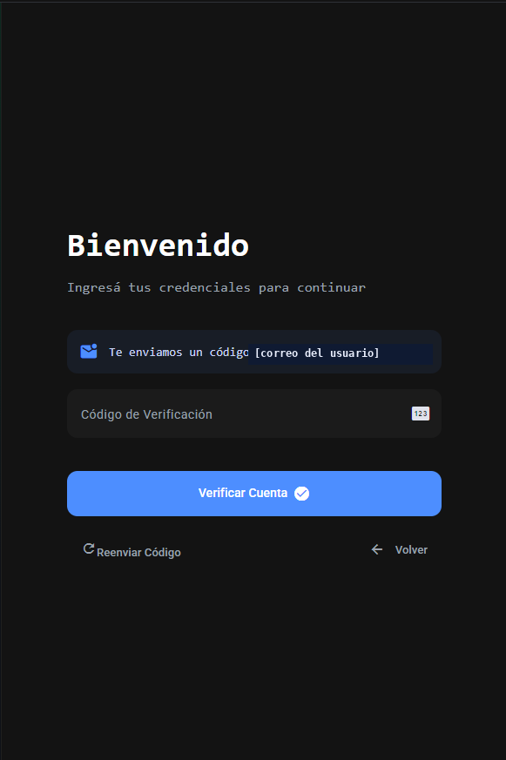
Figura 16
Pantalla de verificación de cuenta pendiente luego de intentar iniciar sesión.
Desde esta pantalla el usuario puede verificar la cuenta, solicitar el reenvío del código o volver a la pantalla anterior. Si el código ingresado expiró, el sistema muestra el mensaje correspondiente y el usuario debe solicitar un nuevo código.
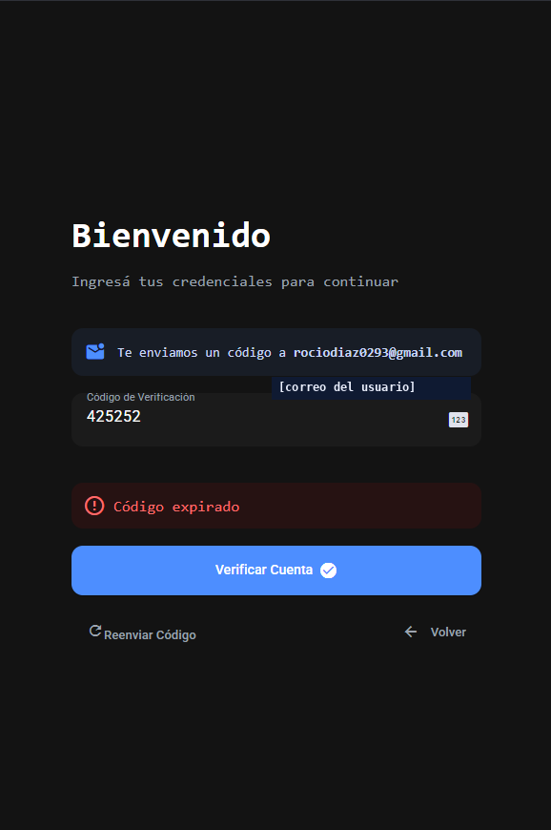
Figura 17
Mensaje de código expirado durante la verificación de cuenta.
Si el código ingresado no coincide con el código enviado por correo, el sistema informa que el código es inválido.
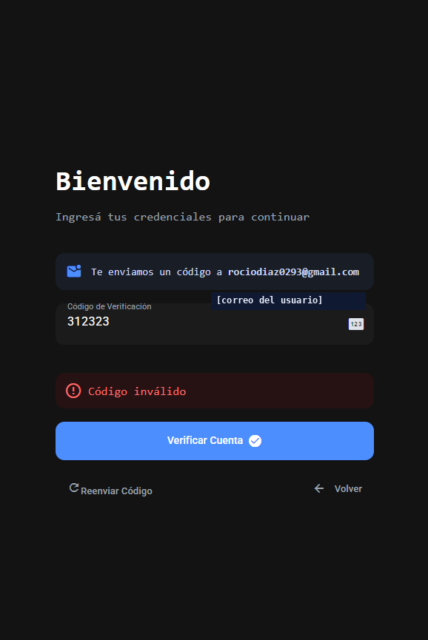
Figura 18
Mensaje de código inválido durante la verificación de cuenta.
En caso de que no se pueda reenviar el correo de verificación, se muestra un mensaje de error para que el usuario intente nuevamente.
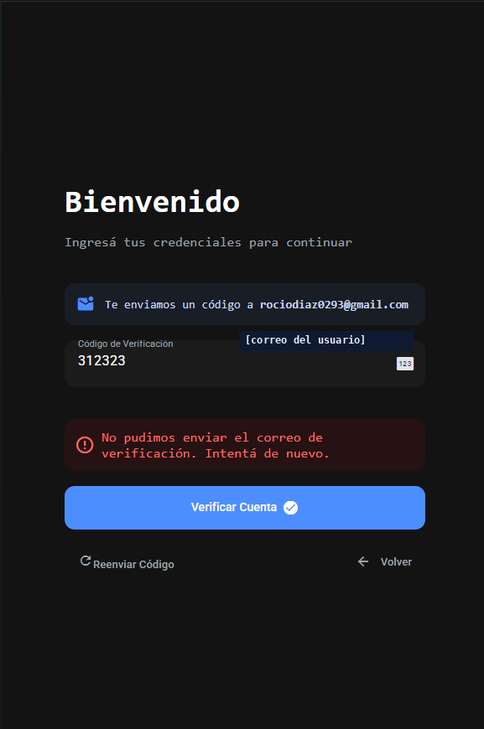
Figura 19
Mensaje de error al intentar reenviar el correo de verificación.
Cuando el reenvío se realiza correctamente, el sistema informa que se envió un nuevo código de verificación.
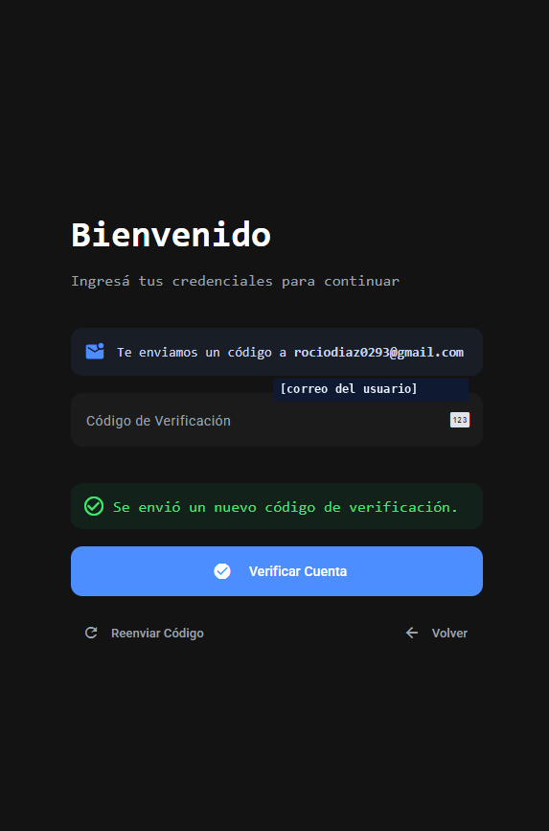
Figura 20
Mensaje de nuevo código de verificación enviado correctamente.

6.7 Paso a paso de uso
- El usuario accede a la pantalla de inicio de sesión desde la landing o desde el enlace Ingresar.
- Ingresa el correo electrónico utilizado durante el registro.
- Ingresa su contraseña.
- Opcionalmente, utiliza el ícono de mostrar contraseña para verificar el texto ingresado.
- Selecciona el botón Iniciar Sesión.
- El sistema valida los datos ingresados.
- Si las credenciales son correctas y la cuenta está verificada, el sistema valida si el usuario ya configuró su portfolio inicial. Si no lo hizo, muestra el modal obligatorio de configuración antes de permitir el acceso al dashboard principal.
- Si los datos son incorrectos, el sistema muestra el mensaje correspondiente. Si la cuenta todavía no está verificada, el sistema solicita completar la verificación mediante código antes de permitir el acceso.

6.8 Resultado esperado
El resultado esperado es que el usuario ingrese correctamente al sistema y sea redirigido al dashboard principal, desde donde podrá consultar información del mercado, gestionar alertas, administrar favoritos y visualizar su portfolio.

6.9 Observaciones
Para iniciar sesión, la cuenta debe estar previamente registrada y verificada. Si el usuario intenta acceder con una cuenta pendiente de verificación, deberá completar el proceso mediante el código enviado por correo. Si no recuerda su contraseña, puede utilizar el enlace de recuperación disponible en esta misma pantalla.

6.10 Configuración inicial obligatoria del portfolio
Luego del primer inicio de sesión, si el usuario todavía no configuró su portfolio, el sistema muestra un modal obligatorio para definir el nombre del portfolio y el saldo inicial de simulación. Esta configuración es necesaria para comenzar a utilizar el sistema.
El usuario debe ingresar un nombre de portfolio de entre 3 y 100 caracteres, compuesto por letras, números y espacios. También debe indicar el saldo inicial con el que desea simular sus inversiones, dentro del rango permitido por la plataforma.
El valor de USD 10.000 se presenta como saldo sugerido, pero ya no es un saldo fijo obligatorio. El usuario puede modificarlo y elegir otro importe válido entre USD 1.000 y USD 1.000.000.
Mientras esta configuración no sea confirmada, el usuario no puede continuar navegando por la plataforma. Si cierra la sesión o vuelve a ingresar más tarde sin haberla completado, el sistema volverá a solicitar la configuración inicial.
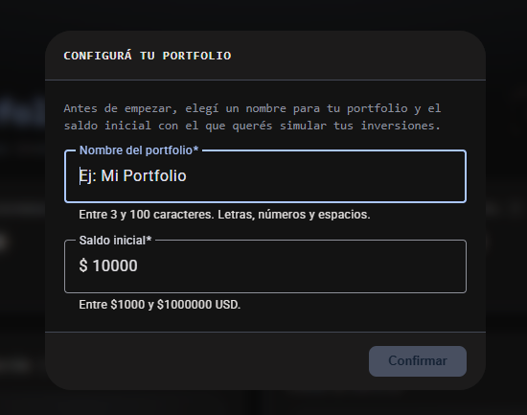
Figura 21
Modal obligatorio de configuración inicial del portfolio.
Una vez confirmados los datos, el nombre y el saldo quedan asociados a la cuenta del usuario y se utilizan como punto de partida para calcular el balance disponible, las ganancias o pérdidas y el resto de métricas del portfolio.

7. Recuperación de contraseña

7.1 Objetivo de la pantalla
La pantalla de recuperación de contraseña permite que el usuario restablezca el acceso a su cuenta cuando no recuerda su contraseña. El proceso se realiza mediante el correo electrónico asociado a la cuenta y un código de verificación enviado por el sistema.

7.2 Descripción general
Esta funcionalidad se divide en dos pasos. En el primer paso, el usuario ingresa su correo electrónico para solicitar el código de recuperación. En el segundo paso, luego de recibir el código, debe completar el código de verificación y definir una nueva contraseña.
La pantalla mantiene el mismo estilo visual que el resto de las pantallas públicas del sistema y permite volver al login en caso de que el usuario recuerde sus credenciales.
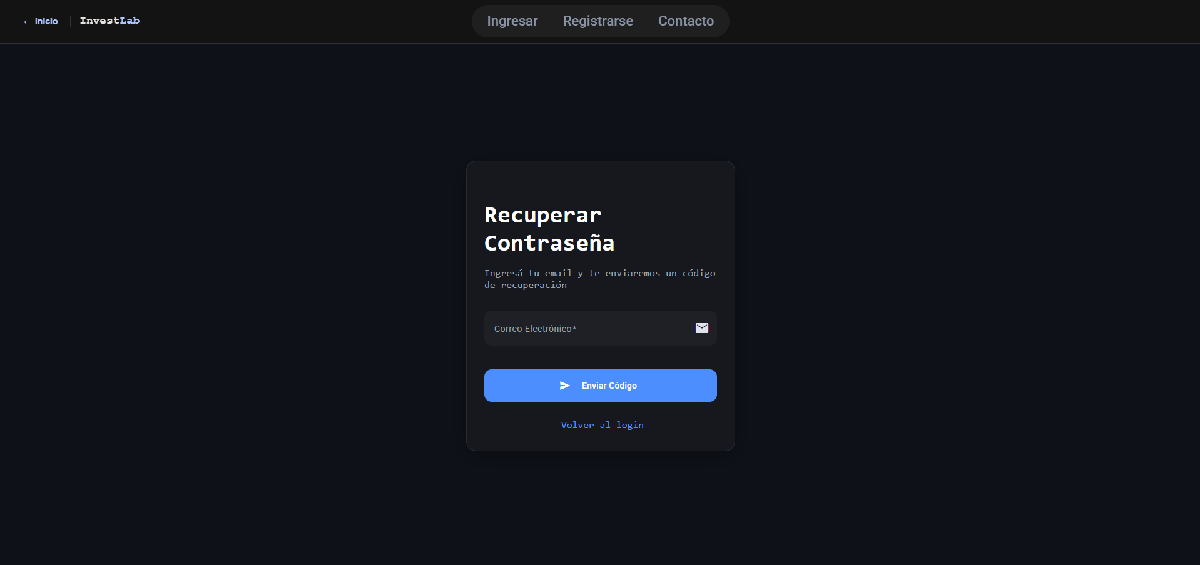
Figura 22
Pantalla inicial de recuperación de contraseña.

7.3 Paso 1: solicitud del código de recuperación
Para iniciar el proceso, el usuario debe ingresar el correo electrónico asociado a su cuenta y seleccionar el botón Enviar Código. El sistema procesa la solicitud y, si corresponde, envía un código de recuperación al email indicado.
Campo | Tipo | Requerido | Descripción
Correo electrónico | Email | Sí | Debe corresponder a una cuenta registrada y tener formato válido.
Si el usuario intenta continuar sin completar el campo, el sistema muestra un mensaje indicando que el email es requerido.
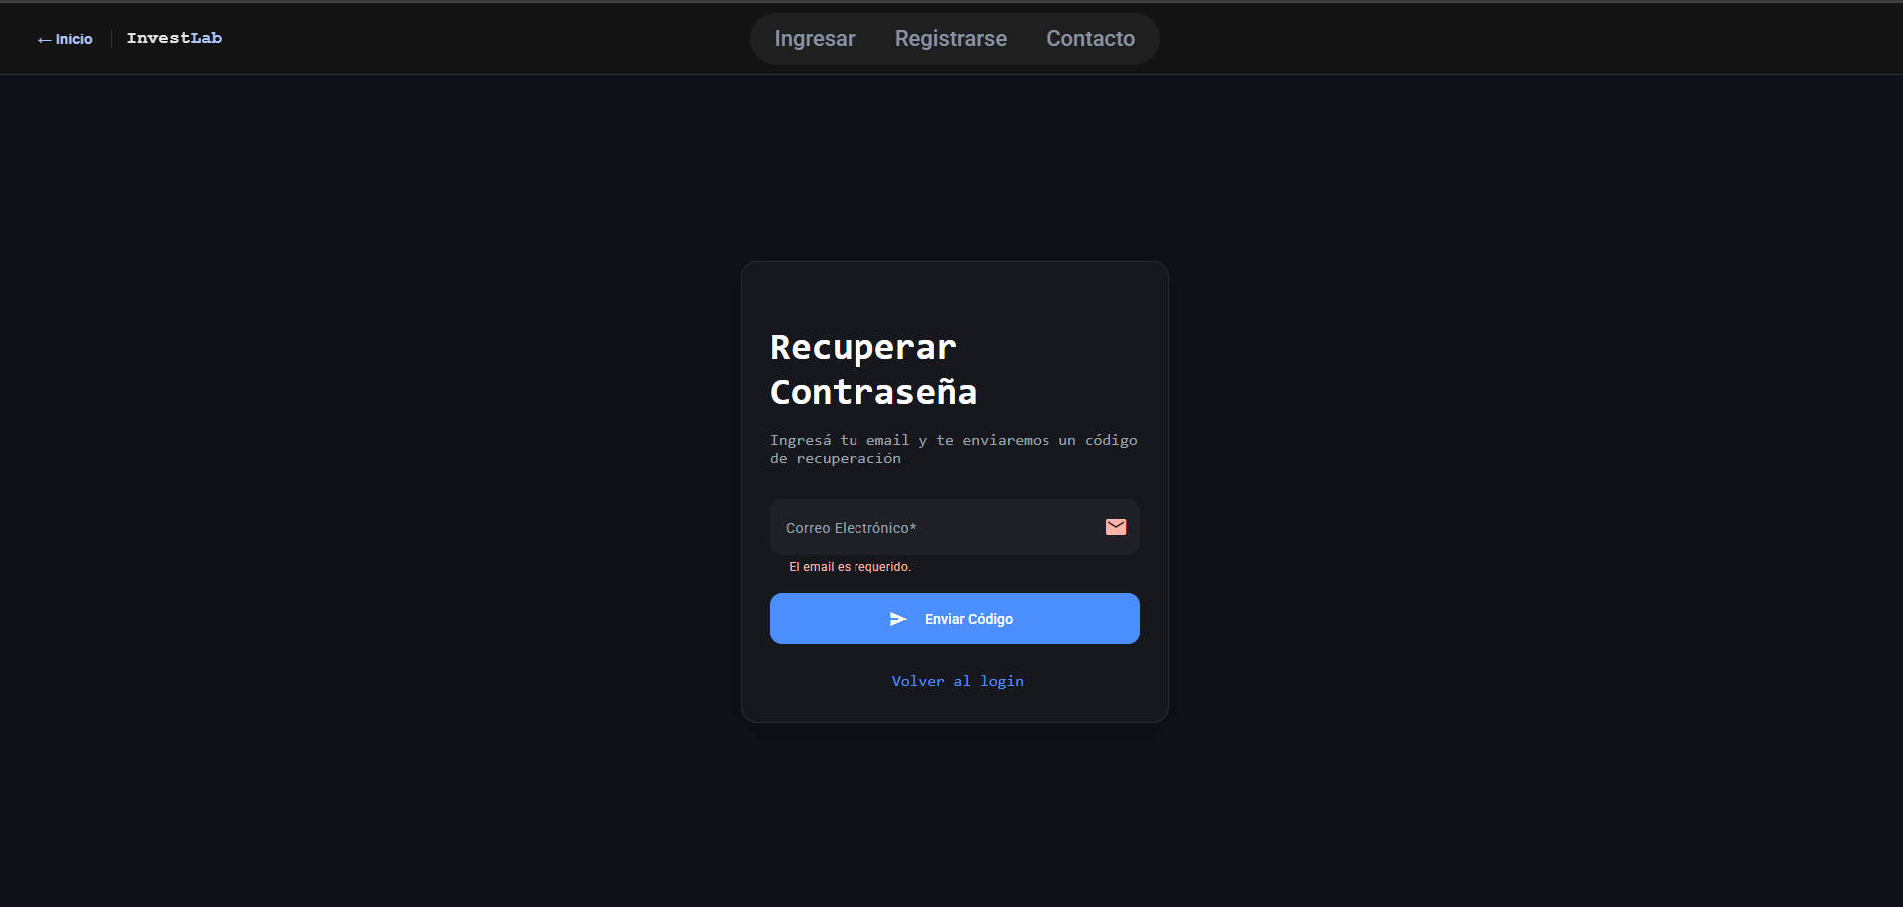
Figura 23
Validación del correo electrónico requerido.
Durante el envío de la solicitud, se muestra un estado de carga para indicar que el sistema está procesando la operación.
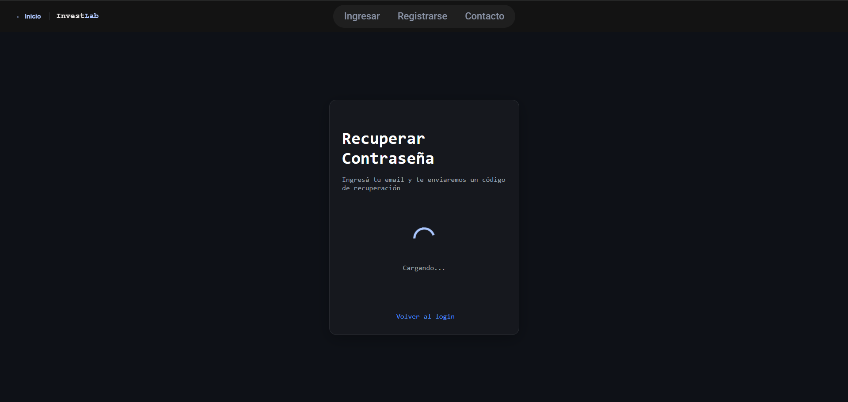
Figura 24
Estado de carga durante la solicitud del código.

7.4 Paso 2: restablecimiento de contraseña
Luego de solicitar el código, el sistema muestra un segundo formulario donde el usuario debe ingresar el código recibido por correo electrónico, la nueva contraseña y la confirmación de dicha contraseña.
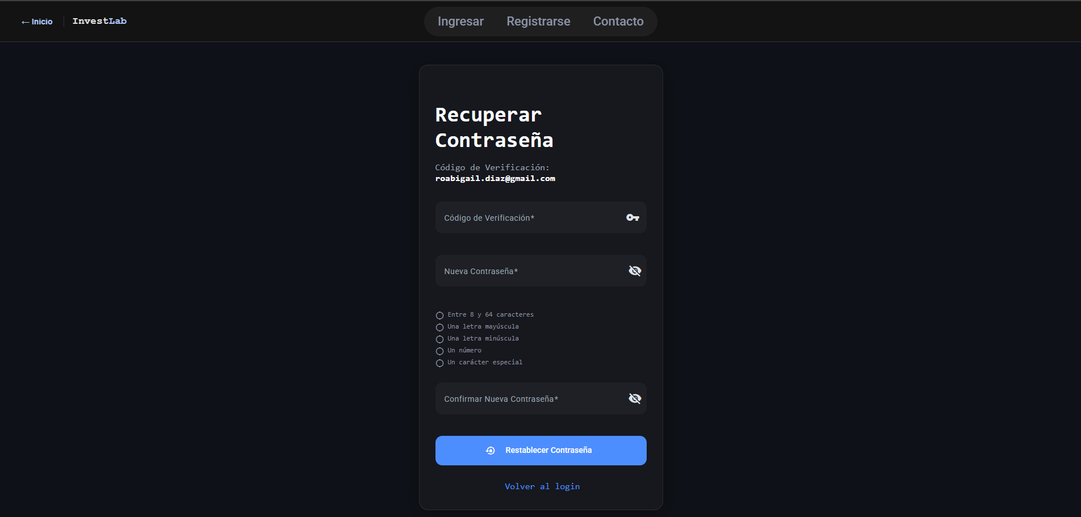
Figura 25
Formulario para ingresar código y nueva contraseña.
Campo | Tipo | Requerido | Descripción
Código de verificación | Texto numérico | Sí | Código recibido por email para validar la solicitud.
Nueva contraseña | Password | Sí | Nueva clave de acceso que utilizará el usuario.
Confirmar nueva contraseña | Password | Sí | Debe coincidir con la nueva contraseña ingresada.

7.5 Validaciones del formulario
En el segundo paso, el sistema valida que el usuario complete todos los campos obligatorios antes de restablecer la contraseña.
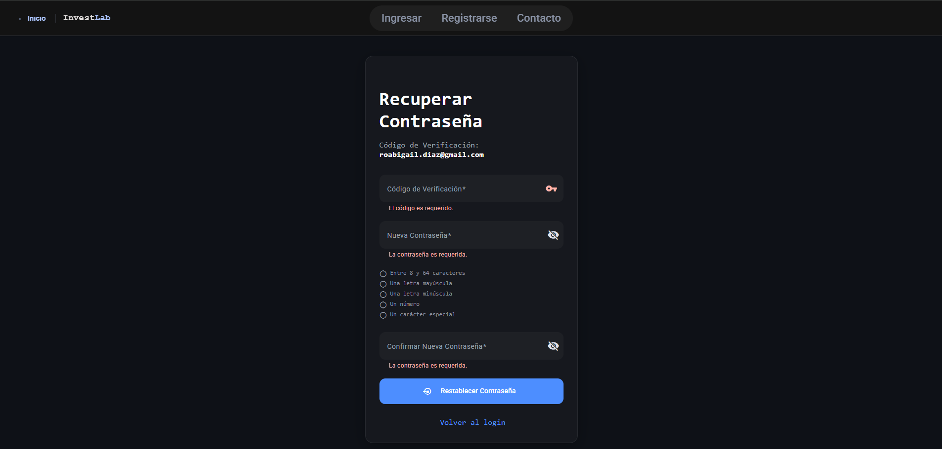
Figura 26
Validaciones del formulario de restablecimiento de contraseña.
Las validaciones principales son:
- El código de verificación es requerido.
- La nueva contraseña es requerida.
- La confirmación de la contraseña es requerida.
- La nueva contraseña y su confirmación deben coincidir.
- La nueva contraseña debe cumplir con la política de seguridad definida por el sistema: entre 8 y 64 caracteres, al menos una mayúscula, una minúscula, un número y un carácter especial.

7.6 Acciones disponibles
- Enviar Código: solicita el envío del código de recuperación al correo electrónico ingresado.
- Restablecer Contraseña: confirma el cambio de contraseña una vez completado el código y la nueva clave.
- Mostrar u ocultar contraseña: permite visualizar temporalmente los campos de contraseña para verificar su contenido.
- Volver al login: permite regresar a la pantalla de inicio de sesión sin completar el proceso.

7.7 Paso a paso de uso
- El usuario accede a la opción ¿Olvidaste tu contraseña? desde la pantalla de inicio de sesión.
- Ingresa el correo electrónico asociado a su cuenta.
- Selecciona el botón Enviar Código.
- El sistema procesa la solicitud y muestra un estado de carga durante la operación.
- El usuario recibe un código de recuperación en su correo electrónico.
- Ingresa el código recibido en el campo Código de Verificación.
- Define una nueva contraseña y la confirma.
- Selecciona el botón Restablecer Contraseña.
- Si la información es correcta, el sistema actualiza la contraseña y permite volver al inicio de sesión.

7.8 Resultado esperado
El resultado esperado es que el usuario pueda generar una nueva contraseña y recuperar el acceso a su cuenta. Una vez finalizado el proceso, podrá iniciar sesión utilizando el correo electrónico registrado y la nueva contraseña.

7.9 Observaciones
Para completar la recuperación, el usuario debe tener acceso al correo electrónico asociado a su cuenta, ya que allí recibirá el código de verificación necesario para continuar el proceso.

7.10 Mensajes del sistema
Durante el proceso de recuperación de contraseña, el sistema puede mostrar mensajes informativos o de error para orientar al usuario sobre el resultado de cada acción realizada.
- Cuando el código de recuperación se envía correctamente, se muestra un mensaje de confirmación indicando que el código fue enviado al correo electrónico del usuario.
- Si el usuario ingresa un código incorrecto o inválido, se muestra un mensaje de error para que pueda revisar el código recibido.
- Cuando la contraseña se actualiza correctamente, el sistema informa que el cambio fue realizado con éxito y el usuario puede volver al inicio de sesión.
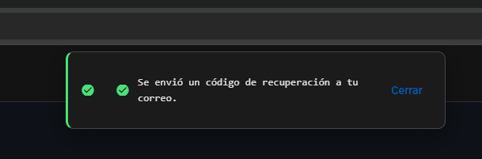
Figura 27
Mensaje de confirmación del envío del código de recuperación.
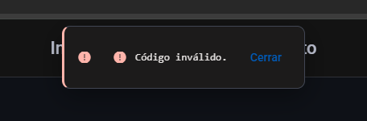
Figura 28
Mensaje de error por código de verificación inválido.
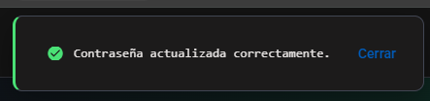
Figura 29
Mensaje de confirmación de contraseña actualizada correctamente.
Estos mensajes permiten confirmar si la operación fue procesada correctamente o si el usuario debe corregir algún dato antes de continuar.

8. Contacto

8.1 Objetivo de la pantalla
La pantalla de contacto permite que el usuario envíe una consulta al equipo de soporte de InvestLab. Esta sección puede utilizarse para realizar preguntas sobre la plataforma, el simulador de inversiones, las alertas, el portfolio virtual o cualquier funcionalidad disponible.

8.2 Descripción general
La pantalla se encuentra disponible desde la navegación pública del sistema. Presenta información de contacto y un formulario que permite enviar una consulta. El formulario solicita los datos básicos del usuario para que el equipo pueda responder posteriormente.
En el sector izquierdo se muestran tarjetas informativas con datos de contacto y estado del soporte. En el sector derecho se encuentra el formulario de consulta.
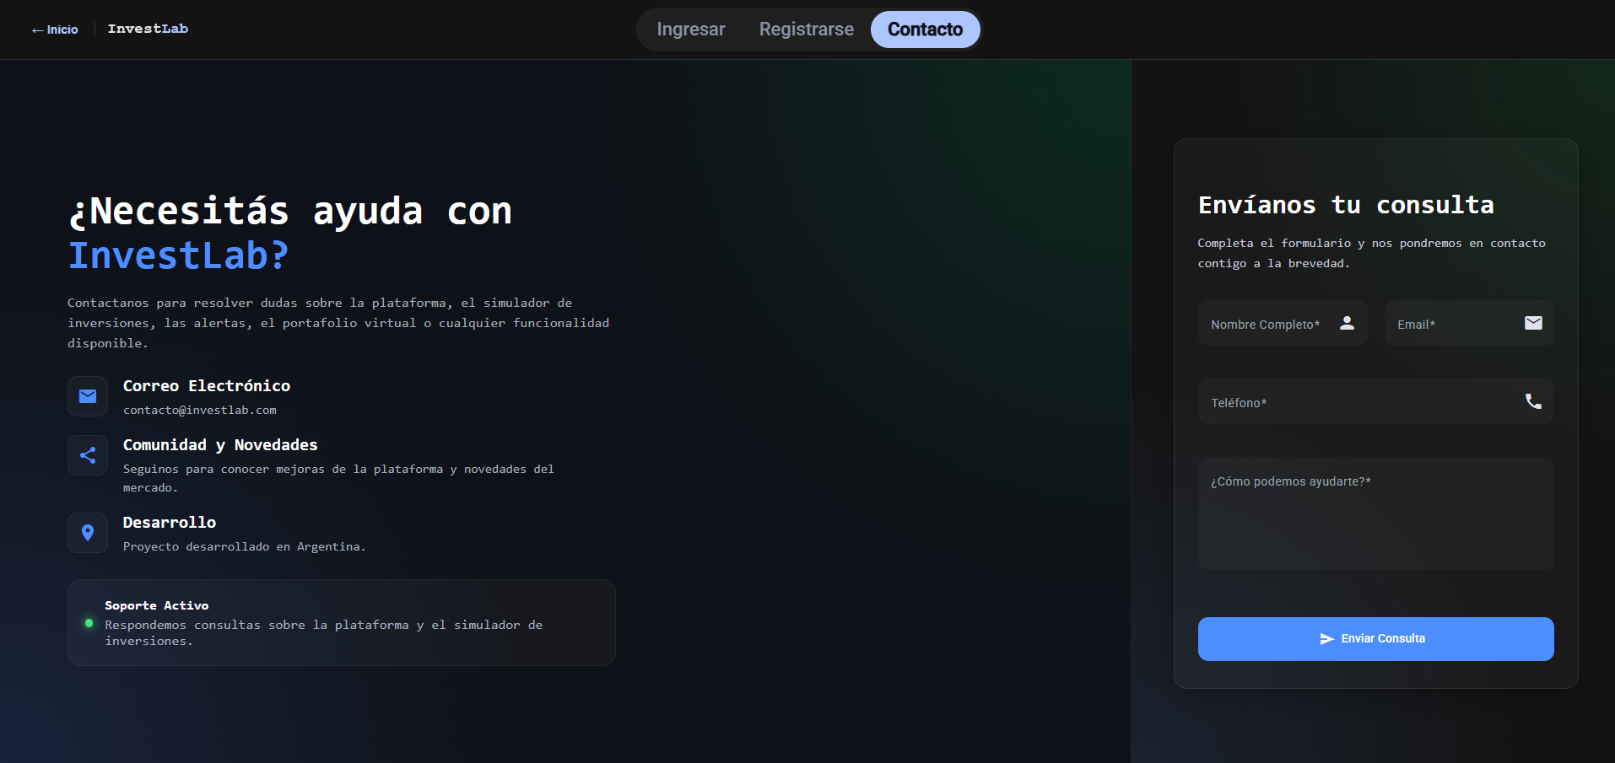
Figura 30
Pantalla de contacto con formulario vacío e información de soporte.

8.3 Campos del formulario
Para enviar una consulta, el usuario debe completar los campos requeridos del formulario.
Campo | Tipo | Requerido | Descripción
Nombre completo | Texto | Sí | Nombre de la persona que realiza la consulta.
Email | Email | Sí | Correo electrónico donde se podrá contactar al usuario.
Teléfono | Texto | Sí | Número de teléfono de contacto.
Consulta / Mensaje | Texto largo | Sí | Detalle de la consulta que desea enviar el usuario.

8.4 Validaciones del formulario
El sistema valida que los campos obligatorios estén completos antes de permitir el envío de la consulta. Si el usuario intenta enviar el formulario sin completar la información requerida, se muestran mensajes de error debajo de cada campo.
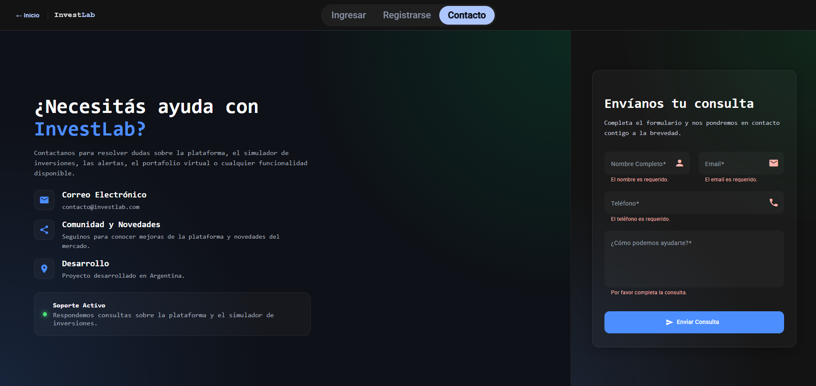
Figura 31
Validaciones de campos obligatorios en el formulario de contacto.
Las validaciones principales son:
- El nombre completo es requerido.
- El email es requerido y debe tener un formato válido.
- El teléfono es requerido.
- La consulta o mensaje es requerido.
Si el usuario ingresa un correo electrónico con formato incorrecto, el sistema muestra un mensaje de email inválido.
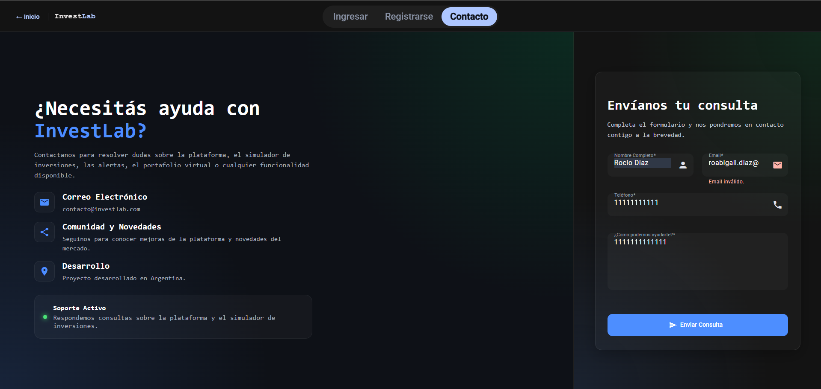
Figura 32
Validación de formato de email en el formulario de contacto.

8.5 Acciones disponibles
- Enviar Consulta: envía el mensaje ingresado por el usuario al equipo de soporte.
- Inicio: permite volver a la pantalla inicial pública.
- Ingresar: permite navegar hacia el inicio de sesión.
- Registrarse: permite acceder al formulario de creación de cuenta.

8.6 Envío de la consulta
Una vez completados todos los campos requeridos, el usuario puede seleccionar el botón Enviar Consulta. Si el envío se realiza correctamente, el sistema muestra una notificación de confirmación indicando que el mensaje fue enviado correctamente.
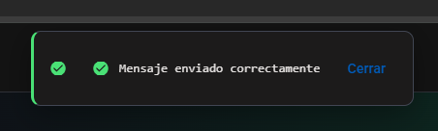
Figura 33
Mensaje de confirmación de consulta enviada correctamente.

8.7 Paso a paso de uso
- El usuario ingresa a la opción Contacto desde la navegación pública.
- Visualiza la información de soporte disponible en la pantalla.
- Completa su nombre completo, email, teléfono y consulta.
- Verifica que los datos ingresados sean correctos.
- Selecciona el botón Enviar Consulta.
- El sistema valida la información ingresada.
- Si los datos son válidos, se envía la consulta y se muestra el mensaje de confirmación.

8.8 Resultado esperado
El resultado esperado es que el usuario pueda enviar una consulta al equipo de soporte de InvestLab y reciba una confirmación visual de que el mensaje fue enviado correctamente.

8.9 Observaciones
La pantalla de contacto es independiente del resto de las funcionalidades privadas del sistema. Su finalidad es únicamente permitir el envío de consultas y brindar información de soporte al usuario.

9. Dashboard

9.1 Objetivo de la pantalla
El Dashboard es la primera pantalla privada que visualiza el usuario luego de iniciar sesión. Su objetivo es mostrar un resumen general de la actividad financiera simulada, incluyendo el valor del portfolio, la cantidad de activos, las ganancias o pérdidas y las alertas activas.
Figura 34
Bloques inferiores del Dashboard sin datos históricos, distribución ni operaciones recientes.
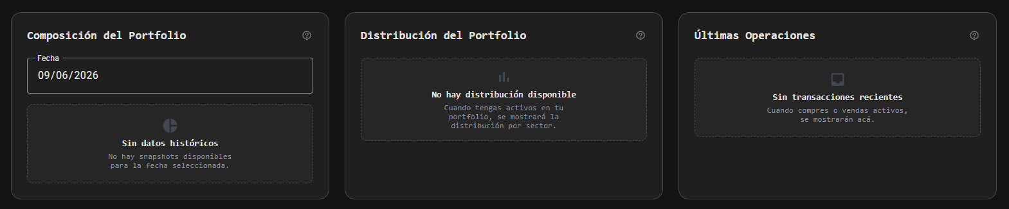
En la parte inferior también pueden aparecer secciones sin información disponible. La composición del portfolio, la distribución por sector y las últimas operaciones se completan automáticamente a medida que el usuario realiza compras, ventas y genera historial dentro del sistema.
Figura 35
Dashboard en estado inicial para un usuario recién registrado.
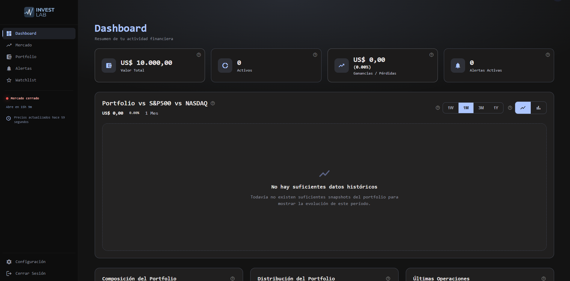
Cuando un usuario ingresa por primera vez, el Dashboard puede mostrarse con información inicial o sin datos históricos suficientes. En este estado se visualiza el saldo virtual disponible, la cantidad de activos en cero, las alertas activas en cero y los gráficos pendientes de información hasta que el usuario comience a operar dentro de la plataforma.

9.2 Estado inicial para usuarios nuevos

9.3 Descripción general
La pantalla centraliza la información principal del usuario en una vista de resumen. Desde allí se pueden consultar métricas generales, comparar el rendimiento del portfolio con índices de mercado, revisar la composición de las inversiones simuladas y visualizar las últimas operaciones realizadas.
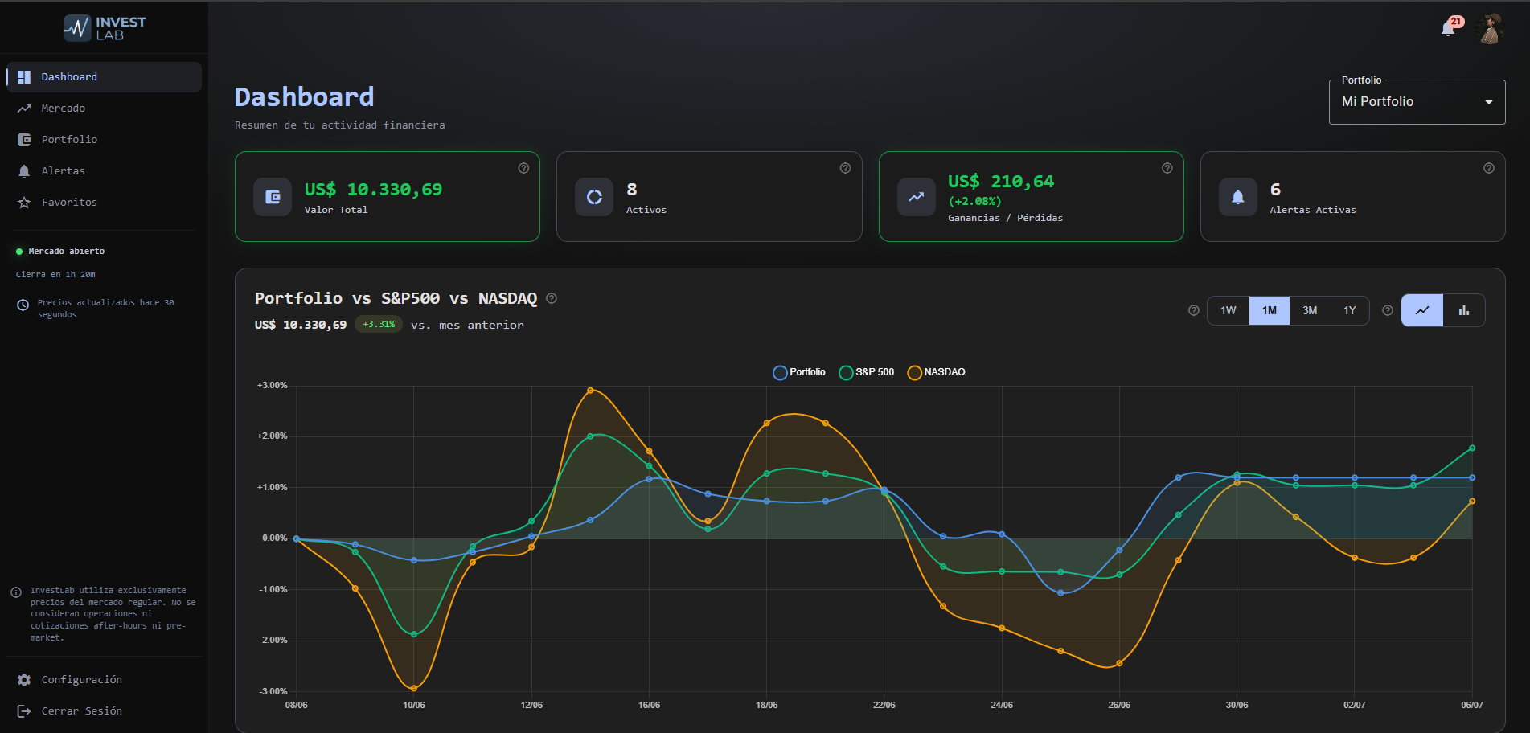
Figura 36
Vista general del Dashboard con menú lateral, métricas y gráfico principal.

9.4 Selección del portfolio visualizado
Cuando la cuenta posee un solo portfolio, el Dashboard conserva su vista habitual. Si el usuario crea dos o más portfolios, se habilita un selector en la parte superior derecha para elegir cuál desea consultar. Al cambiar la selección, las métricas, los gráficos, la composición y las operaciones visibles corresponden al portfolio elegido.
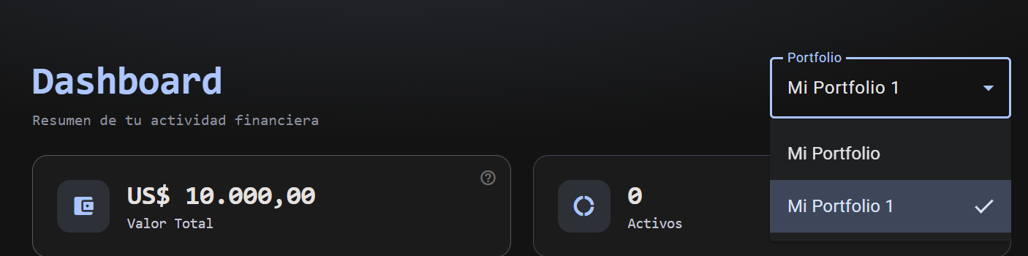
Figura 37
Selector disponible en el Dashboard cuando el usuario posee más de un portfolio.

9.5 Métricas principales
En la parte superior se muestran tarjetas de resumen que permiten conocer rápidamente el estado general de la cuenta. Estas tarjetas ayudan al usuario a interpretar su situación financiera simulada sin ingresar a secciones más detalladas.
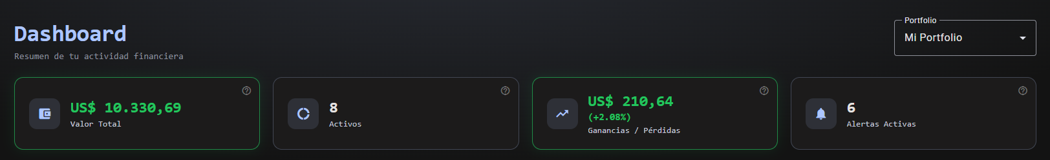
Figura 38
Tarjetas superiores con métricas principales del Dashboard.
Métrica | Descripción
Valor total | Muestra el valor total del portfolio del usuario.
Activos | Indica la cantidad de activos presentes en el portfolio.
Ganancias / Pérdidas | Informa el resultado del período, expresado en monto y porcentaje.
Alertas activas | Muestra la cantidad de alertas configuradas y actualmente activas.

9.6 Gráfico de rendimiento comparativo
El gráfico principal permite comparar la evolución del portfolio del usuario contra índices de referencia, como S&P 500 y NASDAQ. Esta comparación facilita identificar si el rendimiento de la simulación se encuentra por encima o por debajo de los movimientos generales del mercado.
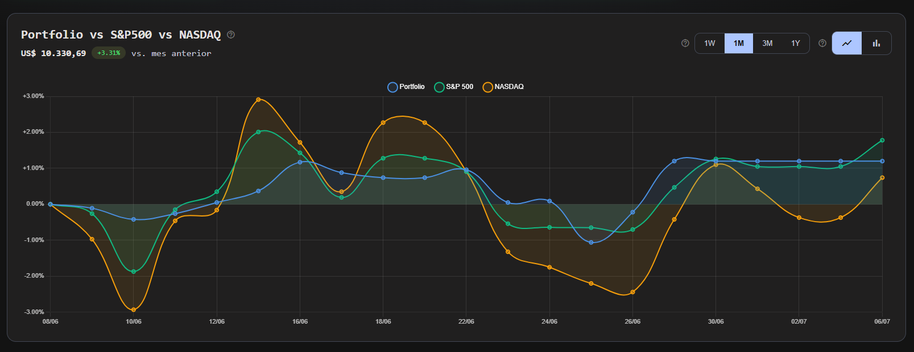
Figura 39
Gráfico comparativo del portfolio frente a S&P 500 y NASDAQ en vista de línea.
El usuario puede cambiar el período de análisis utilizando los botones disponibles, por ejemplo 1W, 1M, 3M o 1Y. También puede alternar entre visualización de línea y visualización de barras.
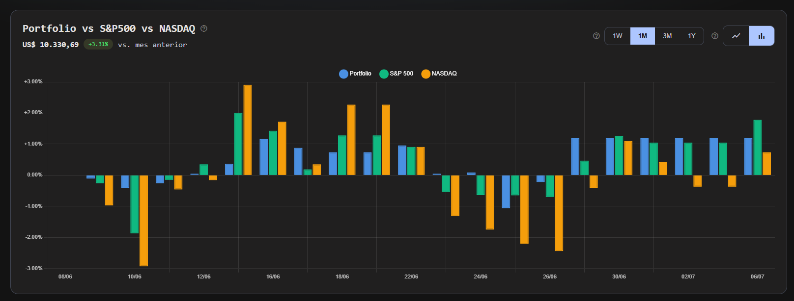
Figura 40
Gráfico comparativo del portfolio en vista de barras.

9.7 Composición, distribución y últimas operaciones
En la parte inferior del Dashboard se muestran tres bloques complementarios. La composición del portfolio permite distinguir entre efectivo disponible y capital invertido. La distribución del portfolio muestra la participación de cada sector. La tabla de últimas operaciones resume las transacciones más recientes realizadas por el usuario.
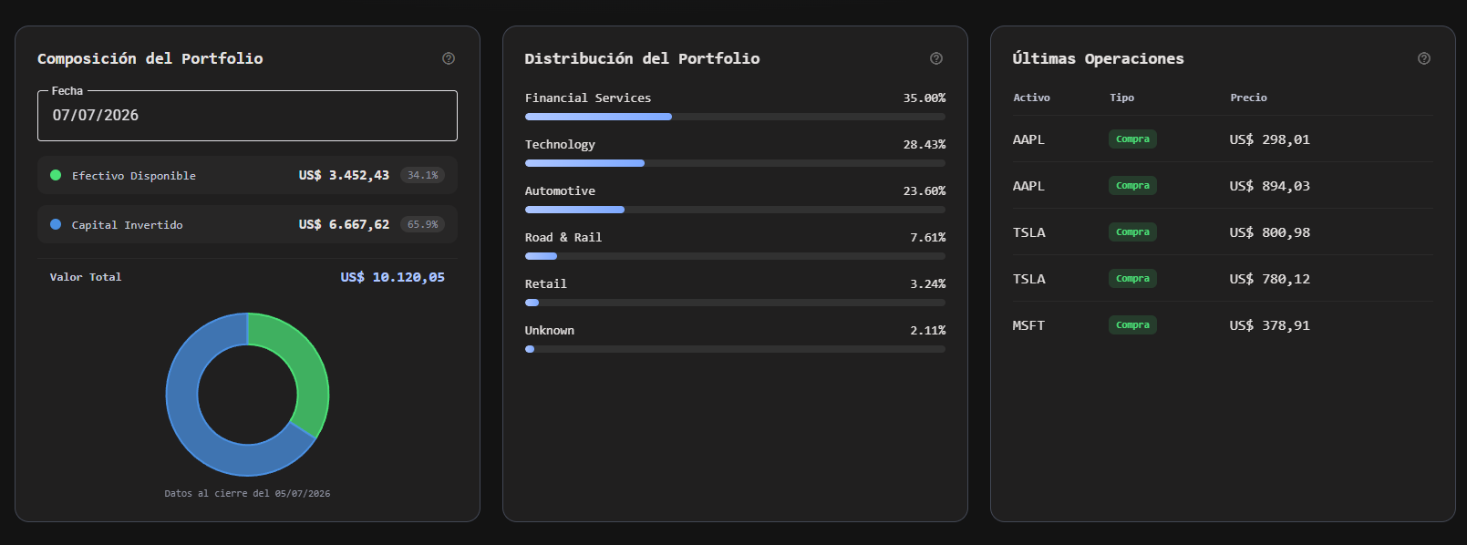
Figura 41
Composición del portfolio, distribución por sector y últimas operaciones.
Bloque | Función
Composición del portfolio | Permite ver el efectivo disponible, el capital invertido y el valor total para la fecha seleccionada.
Distribución del portfolio | Muestra el porcentaje de participación por sector dentro de las inversiones simuladas.
Últimas operaciones | Lista las operaciones más recientes, indicando activo, tipo de operación y precio.

9.8 Acciones disponibles
- Seleccionar el portfolio que desea consultar cuando la cuenta posee más de uno.
- Seleccionar el período de análisis del gráfico.
- Cambiar el tipo de visualización del gráfico entre línea y barras.
- Consultar la composición del portfolio para una fecha determinada.
- Revisar las últimas operaciones realizadas.
- Acceder a otras secciones privadas desde el menú lateral, como Mercado, Portfolio, Alertas y Watchlist.

9.9 Paso a paso de uso
- El usuario inicia sesión correctamente en InvestLab.
- El sistema redirige al Dashboard.
- Si posee más de un portfolio, selecciona desde el desplegable cuál desea consultar y luego visualiza las tarjetas superiores con su resumen.
- Puede consultar el gráfico comparativo del portfolio y modificar el período de análisis.
- Puede cambiar el tipo de gráfico para ver la información como línea o barras.
- Puede revisar la composición del portfolio, la distribución por sector y las últimas operaciones.
- Desde el menú lateral puede navegar hacia otras secciones del sistema.

9.10 Resultado esperado
Al ingresar al Dashboard, el usuario obtiene una visión general y rápida de su actividad financiera simulada. La pantalla permite interpretar el estado del portfolio, comparar su rendimiento con el mercado y detectar información relevante para continuar operando dentro de la plataforma.

9.11 Observaciones
El Dashboard requiere que el usuario haya iniciado sesión. Si no existe una sesión activa, el sistema redirige al inicio de sesión. Los valores visualizados corresponden a la actividad simulada dentro de InvestLab y no representan operaciones reales con dinero real.

10. Mercado

10.1 Objetivo de la pantalla
La pantalla Mercado permite explorar activos financieros, consultar cotizaciones, analizar información de mercado y acceder a acciones rápidas como crear alertas, agregar activos a favoritos o iniciar operaciones simuladas de compra y venta.

10.2 Descripción general
Esta pantalla funciona como una terminal de mercado dentro de InvestLab. En ella se muestran índices principales, información detallada del activo seleccionado, gráficos comparativos, noticias relevantes y listados de activos con mayor actividad, subas o bajas del día.
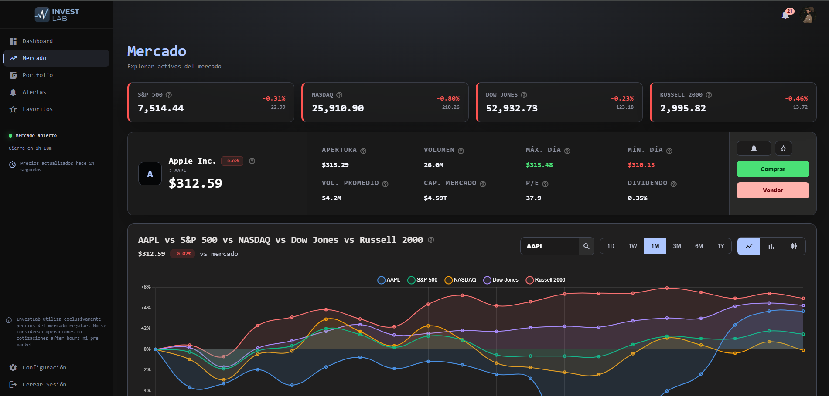
Figura 42
Vista general de la pantalla Mercado con menú lateral, índices, panel de activo y gráfico principal.

10.3 Índices principales del mercado
En la parte superior se visualizan tarjetas con índices bursátiles de referencia. Cada tarjeta muestra el nombre del índice, su valor actual, la variación porcentual y la variación en puntos. Los valores positivos se muestran en verde y los negativos en rojo para facilitar la interpretación visual.
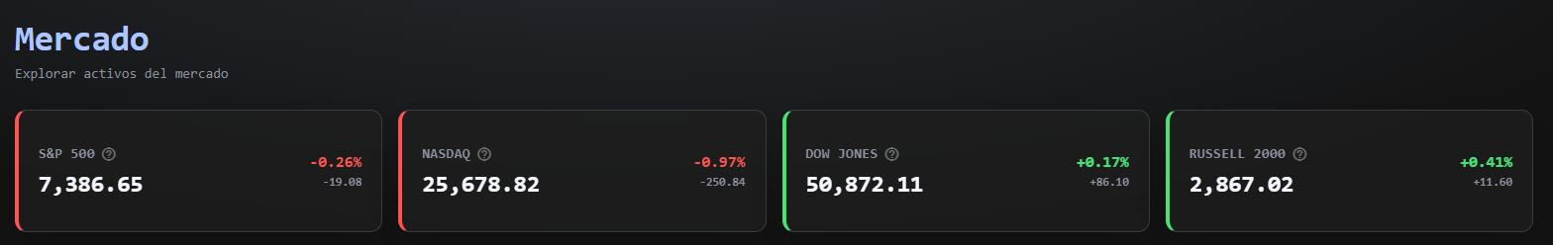
Figura 43
Tarjetas superiores con índices principales del mercado.
Índice | Descripción
S&P 500 | Índice de referencia compuesto por grandes empresas del mercado estadounidense.
NASDAQ | Índice asociado principalmente a empresas tecnológicas y de crecimiento.
Dow Jones | Índice compuesto por empresas representativas de distintos sectores.
Russell 2000 | Índice orientado a empresas de menor capitalización.

10.4 Panel de detalle del activo
Al buscar o seleccionar un activo, el sistema muestra un panel con su información principal. En este bloque se observa el nombre de la empresa, el símbolo bursátil, el precio actual, la variación del período y diferentes estadísticas del activo.
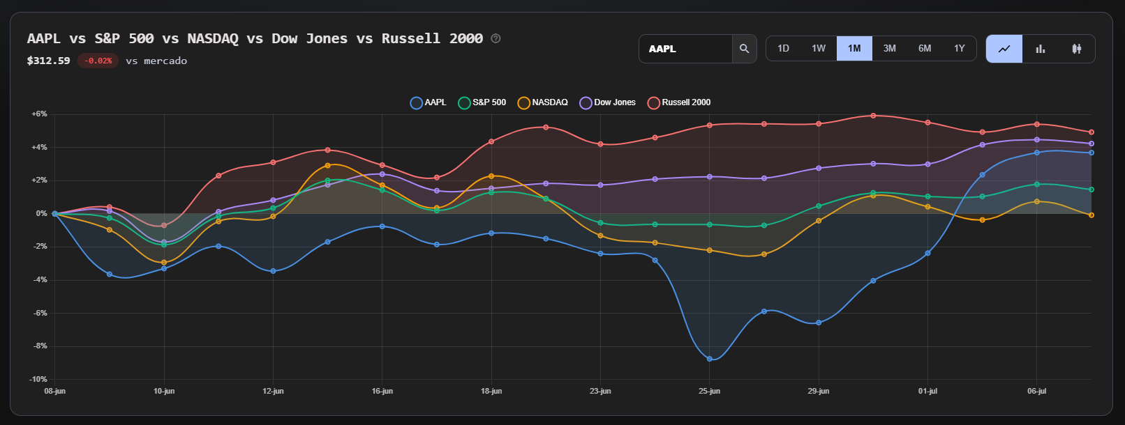
Figura 44
Panel de detalle del activo seleccionado y gráfico comparativo.
Dato | Descripción
Apertura | Precio de apertura del activo.
Volumen | Cantidad de operaciones o movimientos registrados.
Máximo del día | Precio máximo alcanzado durante la jornada.
Mínimo del día | Precio mínimo alcanzado durante la jornada.
Volumen promedio | Volumen promedio asociado al activo.
Capitalización de mercado | Valor estimado de mercado de la empresa.
P/E | Relación precio/ganancia del activo.
Dividendo | Rendimiento por dividendo, si corresponde.

10.5 Acciones sobre el activo seleccionado
Desde el panel de detalle se encuentran disponibles acciones rápidas sobre el activo seleccionado. El usuario puede crear una alerta, agregar o quitar el activo de favoritos, comprar el activo de forma simulada o venderlo si posee una posición disponible.
- Crear alerta: permite abrir el formulario de alerta con el activo seleccionado.
- Agregar o quitar de favoritos: permite marcar el activo para seguimiento rápido desde la Watchlist.
Botón de estrella: se encuentra junto al botón de campana de alertas dentro del panel del activo. Al presionarlo, el sistema agrega el activo al listado de favoritos; si el activo ya se encuentra marcado como favorito, al volver a presionarlo lo quita de la Watchlist.
- Comprar: abre el modal de operación para realizar una compra simulada.
- Vender: abre el modal de venta si el usuario posee unidades disponibles de ese activo. Si no tiene posición, el botón permanece deshabilitado.

10.6 Gráfico comparativo
El gráfico permite analizar la evolución del activo seleccionado y compararlo con índices de referencia como S&P 500, NASDAQ, Dow Jones y Russell 2000. El usuario puede modificar el período de análisis y cambiar el tipo de visualización del gráfico.
- Selector de período: permite elegir rangos como 1D, 1W, 1M, 3M, 6M o 1Y.
- Buscador de símbolo: permite ingresar el ticker del activo que se desea analizar.
- Tipo de gráfico: permite alternar entre línea, barras o velas, según la información disponible.

10.7 Noticias y listas de mercado
En la parte inferior se muestran noticias relacionadas con el mercado y listados de activos destacados. Estas secciones permiten que el usuario identifique rápidamente movimientos relevantes y posibles activos de interés para analizar.
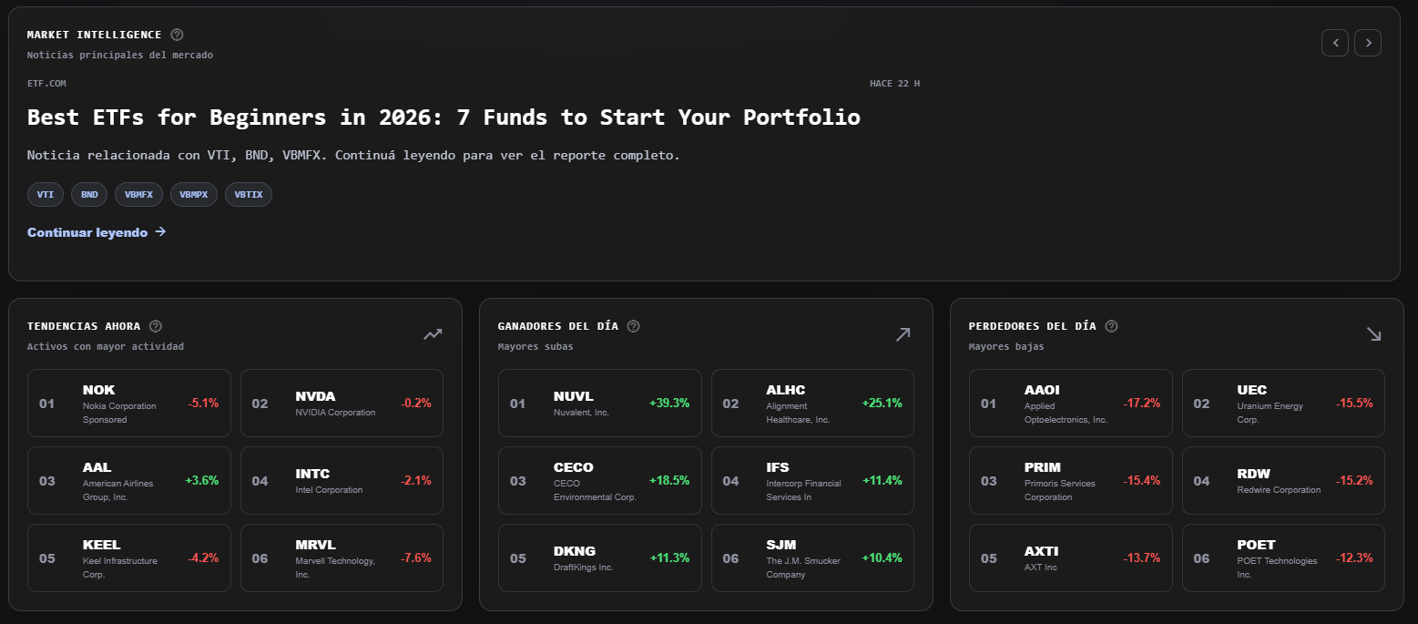
Figura 45
Noticias de mercado y listados de tendencias, ganadores y perdedores del día.
Sección | Función
Market Intelligence | Presenta una noticia o reporte relacionado con el mercado.
Tendencias ahora | Lista activos con mayor actividad o relevancia reciente.
Ganadores del día | Muestra activos con mayores subas porcentuales.
Perdedores del día | Muestra activos con mayores bajas porcentuales.

10.8 Operaciones desde Mercado
La pantalla Mercado permite iniciar operaciones simuladas directamente desde el activo seleccionado. Al presionar Comprar o Vender, el sistema abre un modal donde se confirma la operación. Estas operaciones no utilizan dinero real, sino saldo virtual disponible dentro de InvestLab.
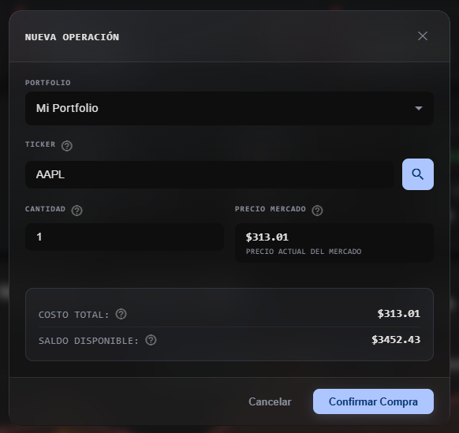
Figura 46
Modal de compra desde Mercado con selección del portfolio de destino.
Antes de confirmar la compra, el usuario selecciona el portfolio al que se incorporará el activo. El modal muestra el ticker, la cantidad, el precio actual, el costo total y el saldo disponible del portfolio seleccionado.
Al iniciar una venta desde Mercado, el sistema busca la posición del activo en todos los portfolios del usuario. Durante la consulta se muestra un estado de carga y la venta permanece deshabilitada.
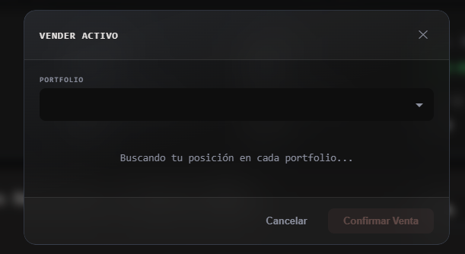
Figura 47
Estado de búsqueda de la posición del activo en los portfolios del usuario.
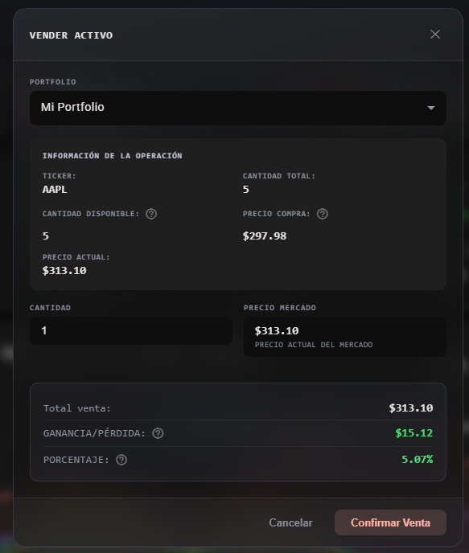
Figura 48
Modal de venta con selección del portfolio que contiene el activo.
Finalizada la búsqueda, el selector muestra únicamente los portfolios que poseen el activo. Al elegir uno, se informa la cantidad disponible, el precio de compra y el precio actual; luego el usuario indica cuántas unidades desea vender y confirma la operación.

10.9 Mensajes de confirmación de operaciones
Luego de confirmar una operación simulada, el sistema muestra un mensaje informativo para indicar si la acción fue realizada correctamente. Estos avisos permiten al usuario confirmar el resultado de la compra o venta sin abandonar la pantalla Mercado.
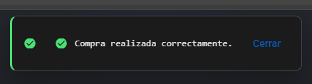
Figura 49
Mensaje de confirmación de compra realizada correctamente.

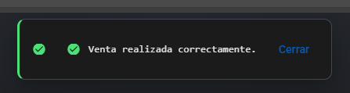
Figura 50
Mensaje de confirmación de venta realizada correctamente.

10.10 Tipos de gráfico disponibles
Además del gráfico de línea, la pantalla Mercado permite visualizar la información mediante otros tipos de gráficos. El gráfico de barras facilita la comparación de valores entre períodos, mientras que el gráfico de velas permite observar información más detallada de apertura, cierre, máximos y mínimos del activo seleccionado.
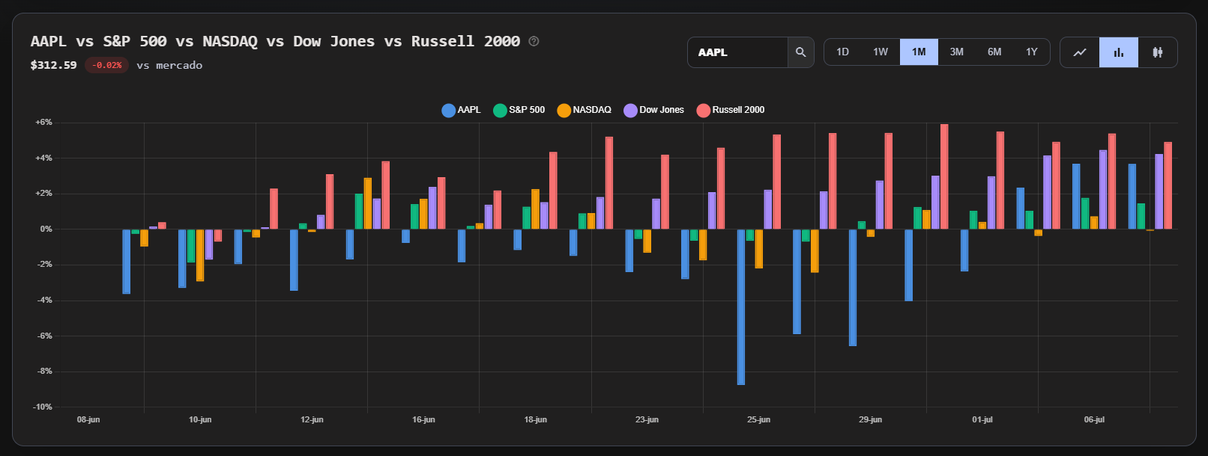
Figura 51
Visualización del activo con gráfico de barras.

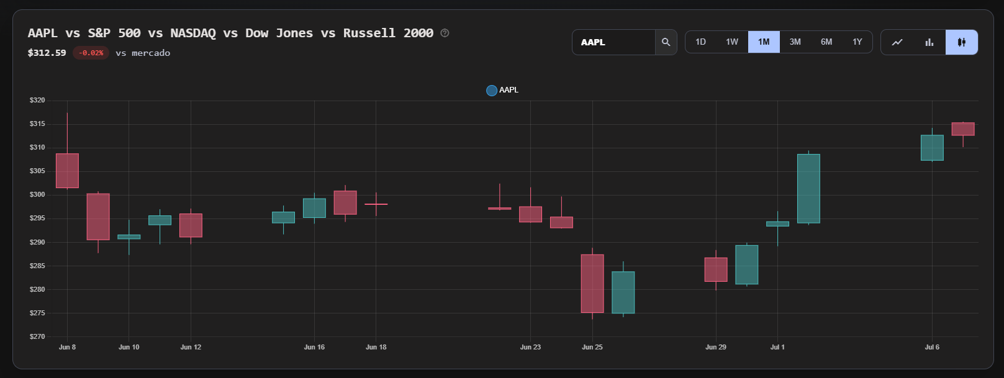
Figura 52
Visualización del activo con gráfico de velas.

10.11 Acciones disponibles
- Consultar índices principales del mercado.
- Buscar un activo por símbolo bursátil.
- Visualizar el detalle del activo seleccionado.
- Cambiar el período del gráfico.
- Cambiar el tipo de gráfico.
- Crear una alerta para el activo seleccionado.
- Agregar o quitar el activo de favoritos.
- Comprar o vender activos de forma simulada.
- Consultar noticias y listas de activos destacados.

10.12 Paso a paso de uso
- El usuario ingresa a la opción Mercado desde el menú lateral.
- El sistema muestra los índices principales y, si corresponde, un activo seleccionado.
- El usuario puede ingresar un símbolo bursátil en el buscador para consultar otro activo.
- El sistema actualiza el panel de detalle y el gráfico comparativo.
- El usuario puede modificar el período o el tipo de gráfico según el análisis que desea realizar.
- Desde el panel del activo puede crear una alerta con la campana, agregarlo o quitarlo de favoritos con la estrella, o iniciar una operación simulada.
- Para comprar, presiona Comprar, selecciona el portfolio de destino, indica la cantidad y confirma la operación.
- Para vender, presiona Vender, espera la búsqueda de posiciones, selecciona uno de los portfolios que poseen el activo, indica la cantidad y confirma la operación.
- También puede revisar noticias, tendencias, ganadores y perdedores del día en la parte inferior de la pantalla.

10.13 Resultado esperado
Al utilizar la pantalla Mercado, el usuario puede analizar activos financieros, comparar su evolución con índices de referencia y tomar decisiones dentro del entorno de simulación. La pantalla centraliza la información necesaria para explorar el mercado y acceder rápidamente a alertas, favoritos y operaciones simuladas.

10.14 Observaciones
La pantalla Mercado requiere autenticación. Los datos se muestran con fines informativos y educativos dentro del simulador. Las operaciones realizadas desde esta pantalla corresponden a movimientos virtuales y no representan compras o ventas reales en mercados financieros.

11. Favoritos / Watchlist

11.1 Objetivo de la pantalla
La pantalla Favoritos o Watchlist permite gestionar los activos que el usuario desea seguir con mayor frecuencia. Desde allí puede buscar activos guardados, acceder rápidamente al mercado, crear alertas asociadas a un símbolo y eliminar activos de la lista.

11.2 Estado inicial para usuarios nuevos
Cuando el usuario ingresa por primera vez a la Watchlist, el listado puede mostrarse vacío porque todavía no agregó activos favoritos. En este estado se informa el contador de favoritos en 0 / 20 y se muestra la acción principal para comenzar a agregar activos al seguimiento.
- El buscador queda disponible para filtrar por símbolo o empresa cuando existan favoritos cargados.
- El botón Agregar Activo permite abrir el modal para buscar y sumar el primer activo a la Watchlist.
- El mensaje central indica que el usuario todavía no tiene favoritos configurados.
- A medida que se agregan activos, la tabla se completa con símbolo, empresa, precio actual, variación y acciones disponibles.
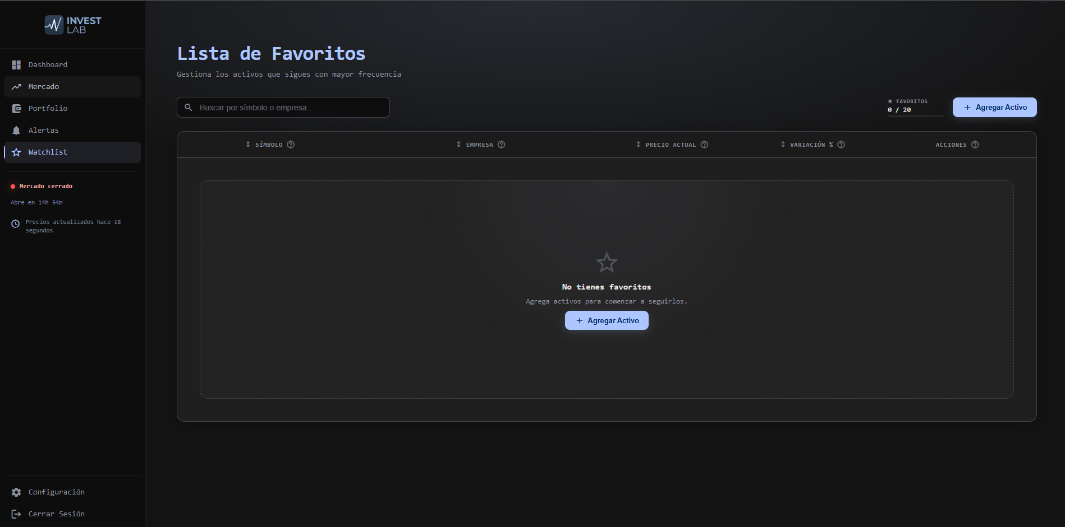
Figura 53
Estado inicial de la Watchlist sin activos favoritos agregados.

11.3 Descripción general
La pantalla muestra una tabla con los activos marcados como favoritos, incluyendo símbolo, empresa, precio actual y variación porcentual. También presenta un contador de uso de favoritos y un botón para agregar nuevos activos a la lista.
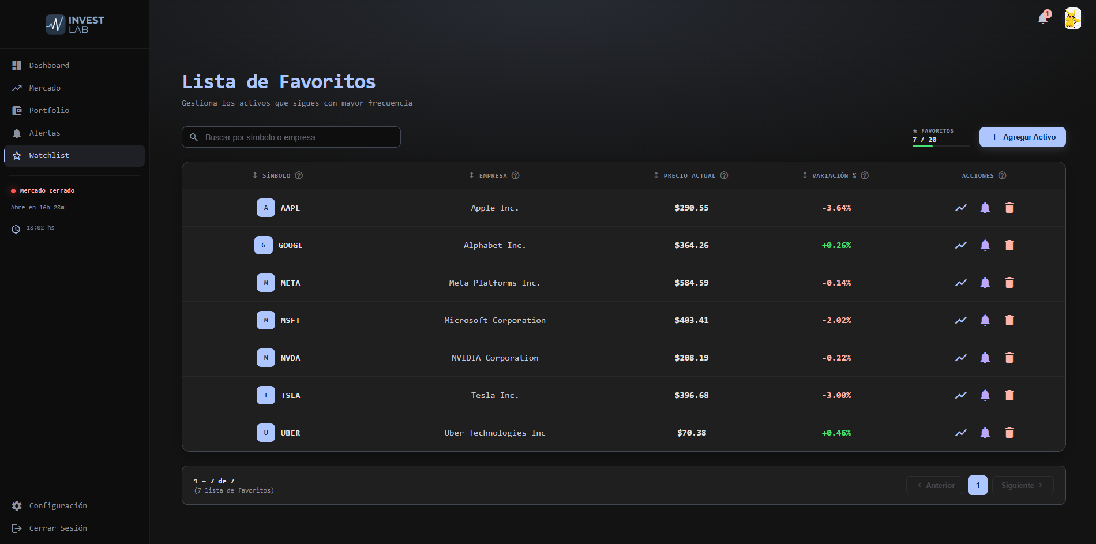
Figura 54
Vista general de la pantalla Favoritos / Watchlist con listado de activos y acciones disponibles.

11.4 Elementos principales de la pantalla
Elemento | Descripción
Buscador | Permite filtrar la tabla por símbolo o nombre de empresa.
Contador de favoritos | Indica cuántos favoritos fueron utilizados sobre el límite disponible.
Agregar Activo | Abre un modal para incorporar nuevos activos a la Watchlist.
Tabla de favoritos | Lista los activos guardados con información resumida.
Acciones | Permiten ir al mercado, crear alertas y eliminar el activo de favoritos.

11.5 Búsqueda y filtrado
El campo de búsqueda ubicado sobre la tabla permite localizar rápidamente un activo dentro de la lista. A medida que se ingresa texto, la grilla se actualiza mostrando únicamente los resultados coincidentes.
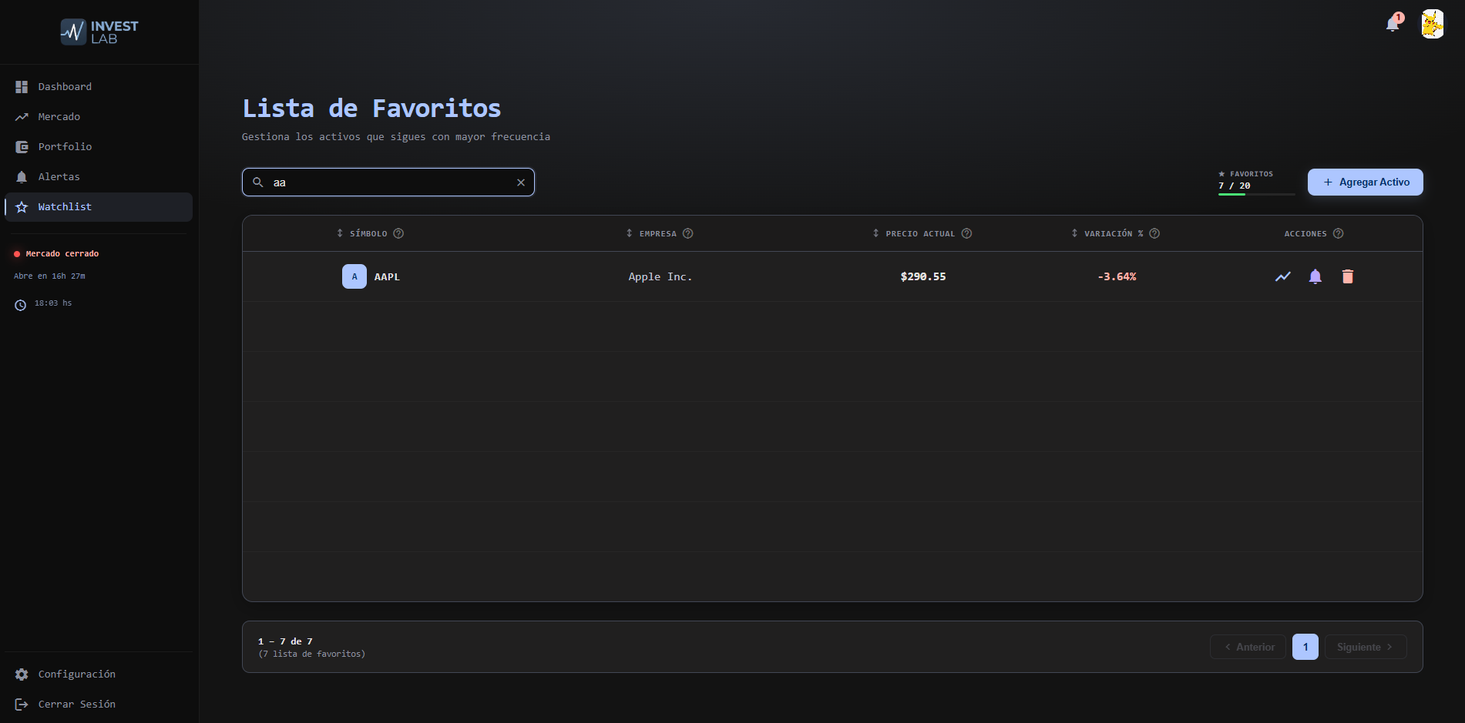
Figura 55
Búsqueda de activos dentro de la Watchlist utilizando el filtro por símbolo o empresa.

11.6 Acciones disponibles sobre cada favorito
Cada fila de la tabla incorpora tres acciones rápidas que facilitan la navegación y la gestión del seguimiento del activo.
- Ícono de gráfico: redirige a la pantalla Mercado con el símbolo del activo ya precargado.
- Ícono de campana: abre el modal de crear o editar alerta con el símbolo del activo ya precargado.
- Ícono de papelera: elimina el activo de la Watchlist.

11.7 Agregar activos a favoritos
Al presionar el botón Agregar Activo, el sistema abre un modal con un buscador y una lista de activos populares. Desde allí el usuario puede ingresar un ticker manualmente o seleccionar uno de los activos sugeridos.
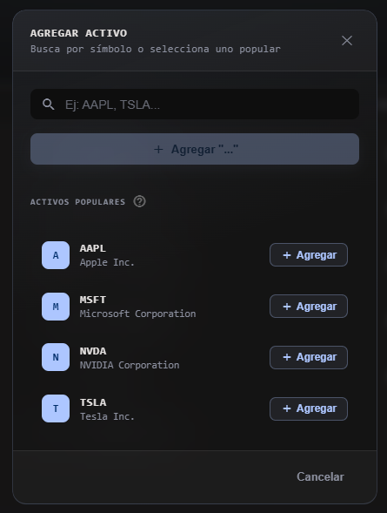
Figura 56
Modal Agregar Activo con buscador y listado de activos populares.
Si el activo se agrega correctamente, el sistema informa el resultado mediante un mensaje de confirmación.
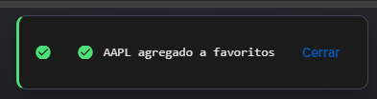
Figura 57
Mensaje de confirmación al agregar un activo a favoritos.
Si el símbolo no existe o no puede encontrarse, se muestra un mensaje de error.
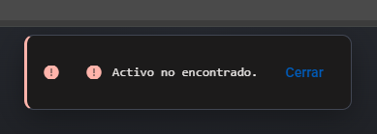
Figura 58
Mensaje de error cuando el activo ingresado no es encontrado.
Si el activo ya forma parte de la Watchlist, el sistema evita duplicados e informa la situación al usuario.
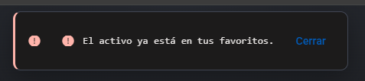
Figura 59
Mensaje de error cuando el activo ya se encuentra en favoritos.

11.8 Eliminar activos de favoritos
Desde la columna Acciones es posible quitar un activo de la Watchlist. Una vez realizada la operación, el sistema muestra una confirmación indicando que el activo fue eliminado correctamente.
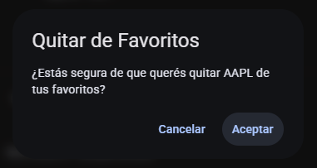
Figura 60
Cuadro de confirmación antes de quitar un activo de favoritos.
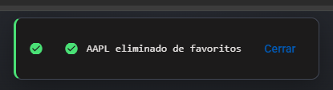
Figura 61
Mensaje de confirmación al eliminar un activo de la Watchlist.

11.9 Crear alertas desde Watchlist
El botón con ícono de campana disponible en cada fila abre el formulario de alerta con el símbolo del activo ya cargado. Esto evita que el usuario tenga que escribir nuevamente el ticker y agiliza la creación o edición de alertas asociadas al activo seleccionado.
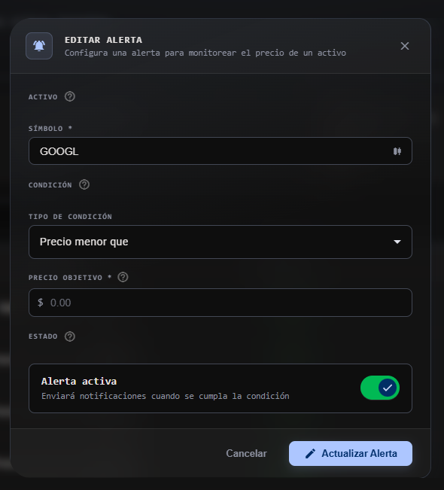
Figura 62
Modal de alerta abierto desde la Watchlist con símbolo precargado.

11.10 Acciones disponibles
- Consultar la lista de activos favoritos guardados.
- Buscar un activo por símbolo o nombre.
- Agregar un nuevo activo a favoritos.
- Acceder a la pantalla Mercado con un símbolo precargado.
- Crear o editar una alerta asociada a un activo favorito.
- Eliminar un activo de la Watchlist.

11.11 Paso a paso de uso
- El usuario accede a la opción Watchlist o Favoritos desde el menú lateral.
- El sistema muestra la tabla con todos los activos marcados como favoritos.
- Si desea localizar uno en particular, utiliza el campo de búsqueda superior.
- Para incorporar un nuevo activo, presiona Agregar Activo, busca el símbolo y confirma la operación.
- Para analizar un activo, presiona el ícono de gráfico y el sistema lo redirige a la pantalla Mercado con el símbolo ya seleccionado.
- Para crear o modificar una alerta, presiona el ícono de campana y completa el formulario correspondiente.
- Si desea dejar de seguir un activo, utiliza el ícono de eliminación y el sistema actualiza la lista.

11.12 Resultado esperado
Al utilizar la Watchlist, el usuario puede administrar de forma centralizada los activos que sigue con mayor frecuencia y acceder rápidamente a otras funciones clave del sistema, como el análisis de mercado y la creación de alertas.

11.13 Observaciones
La Watchlist está sujeta al límite de favoritos definido por el sistema. El contador visible en pantalla permite conocer el uso actual. Los cambios realizados en esta sección impactan inmediatamente sobre la lista del usuario autenticado.

12. Alertas

12.1 Objetivo de la pantalla
La pantalla Centro de Alertas permite crear, editar, activar, pausar y eliminar alertas de precio o variación para activos seleccionados. También ofrece acceso a las notificaciones generadas cuando una condición configurada es cumplida.

12.2 Descripción general
La pantalla se organiza en dos pestañas principales: Mis Alertas y Notificaciones. En Mis Alertas se visualizan tarjetas resumen, filtros y una tabla con el detalle de cada alerta. En Notificaciones se pueden revisar los disparos generados por las alertas configuradas.

12.3 Estado inicial para usuarios nuevos
Cuando un usuario ingresa por primera vez al Centro de Alertas, la pestaña Mis Alertas puede mostrarse sin registros configurados. En este estado se visualizan las tarjetas resumen en cero, el buscador y los filtros disponibles, junto con el mensaje que invita a crear la primera alerta para comenzar a monitorear activos.
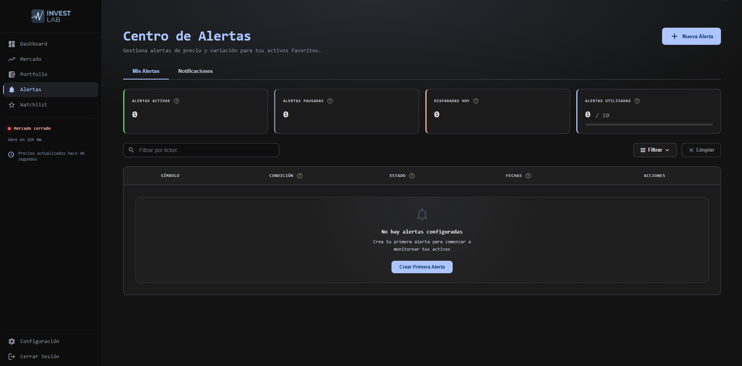
Figura 63
Estado inicial del Centro de Alertas sin alertas configuradas.
Una vez que el usuario crea alertas, la pantalla comienza a mostrar los registros configurados, sus estados y las acciones disponibles para administrarlos.
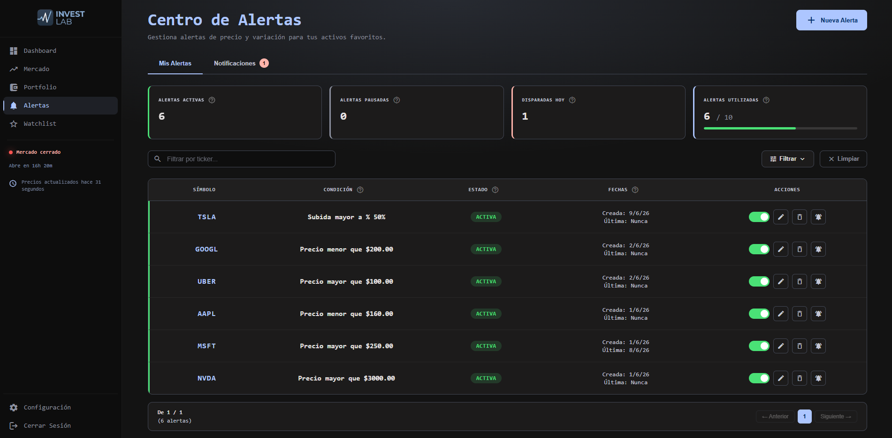
Figura 64
Vista general del Centro de Alertas con tarjetas resumen, filtros y listado de alertas.

12.4 Información visible en la pantalla
Indicador | Descripción
Alertas activas | Cantidad de alertas actualmente habilitadas.
Alertas pausadas | Cantidad de alertas desactivadas temporalmente.
Disparadas hoy | Número de alertas que se cumplieron durante la jornada actual.
Alertas utilizadas | Cantidad usada sobre el límite total disponible.

Debajo de las tarjetas resumen se encuentra la tabla principal, que incluye símbolo, condición configurada, estado, fechas relevantes y acciones disponibles para cada alerta.

12.5 Crear una nueva alerta
El botón Nueva Alerta abre un modal donde el usuario puede ingresar el símbolo bursátil, elegir el tipo de condición, definir el precio objetivo y establecer si la alerta quedará activa al momento de su creación.
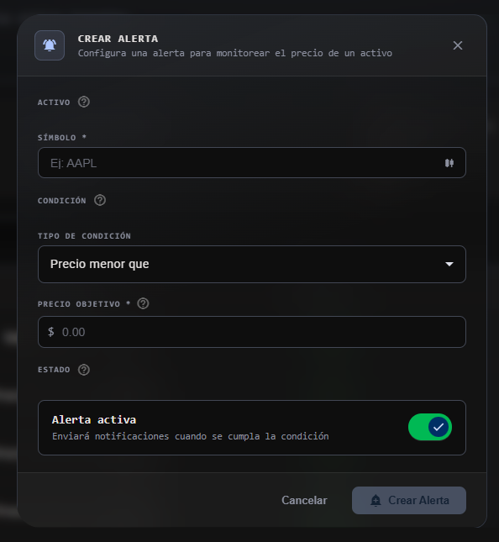
Figura 65
Modal Crear Alerta en estado inicial.
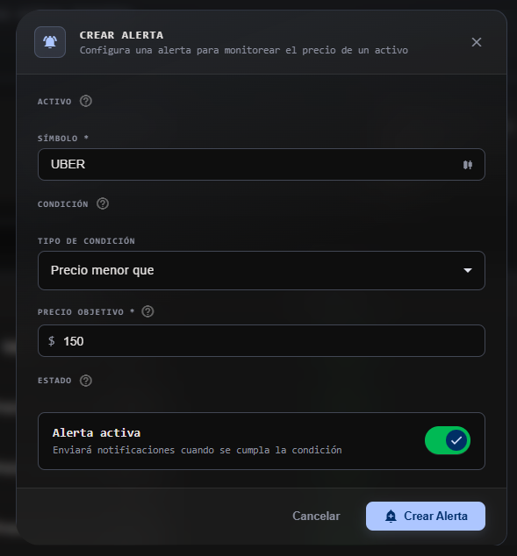
Figura 66
Modal Crear Alerta con datos completos listos para confirmar.
Campo | Descripción
Símbolo | Ticker del activo sobre el cual se configurará la alerta.
Tipo de condición | Define el criterio de disparo, por ejemplo precio mayor que, menor que o variación porcentual.
Precio objetivo | Valor que se utilizará como referencia para evaluar la condición.
Estado | Permite indicar si la alerta quedará activa o pausada.

12.6 Mensajes al crear alertas
Si la alerta se crea correctamente, el sistema muestra una confirmación. Si ya existe otra alerta con las mismas condiciones, se informa el error y se evita la duplicación.
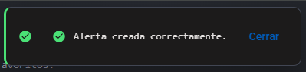
Figura 67
Mensaje de confirmación al crear una nueva alerta.
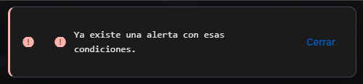
Figura 68
Mensaje de error cuando ya existe una alerta con las mismas condiciones.

12.7 Acciones sobre alertas existentes
Cada fila del listado incluye acciones para administrar rápidamente una alerta configurada.
- Switch de estado: permite activar o pausar la alerta. Cuando se modifica, el sistema actualiza su estado y muestra una confirmación.
- Ícono de edición: permite abrir el formulario de la alerta para modificar sus datos.
- Ícono de eliminación: abre un cuadro de confirmación antes de borrar la alerta.
- Ícono de campana: redirige a la pestaña Notificaciones mostrando únicamente las notificaciones disparadas por esa alerta.
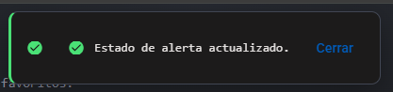
Figura 69
Mensaje de confirmación al actualizar el estado de una alerta.
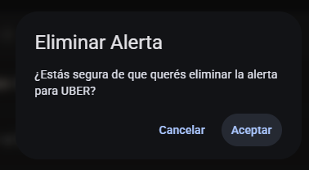
Figura 70
Confirmación previa a la eliminación de una alerta.
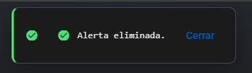
Figura 71
Mensaje de confirmación al eliminar una alerta.

12.8 Filtros y búsqueda
La pantalla permite filtrar alertas por ticker y también aplicar filtros avanzados por estado y rango de fechas. El botón Limpiar restablece la vista original y elimina los criterios seleccionados.
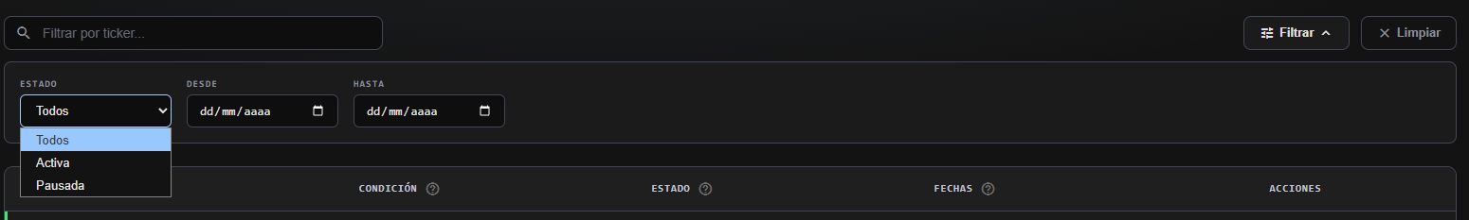
Figura 72
Filtros avanzados del Centro de Alertas por estado y rango de fechas.

12.9 Notificaciones asociadas a una alerta
Al presionar el botón con ícono de campana dentro de una fila, el sistema lleva al usuario a la pestaña Notificaciones. Allí se muestran solamente las notificaciones disparadas por la alerta seleccionada, dejando visible un indicador que informa el filtro aplicado.
Figura 73
Indicador visual del filtrado aplicado sobre las notificaciones de una alerta.

12.10 Acciones disponibles
- Crear una nueva alerta desde el botón superior Nueva Alerta.
- Buscar alertas por ticker.
- Filtrar alertas por estado y fechas.
- Activar o pausar alertas mediante el switch de estado.
- Editar una alerta existente.
- Eliminar una alerta configurada.
- Consultar notificaciones disparadas por una alerta específica.

12.11 Paso a paso de uso
- El usuario ingresa a la opción Alertas desde el menú lateral.
- El sistema muestra las tarjetas resumen y la tabla con las alertas configuradas.
- Para crear una nueva alerta, el usuario presiona Nueva Alerta y completa el formulario.
- Si desea localizar una alerta específica, utiliza el campo de filtro por ticker o los filtros avanzados.
- Para cambiar el estado de una alerta, acciona el switch correspondiente dentro de la tabla.
- Si necesita modificar una alerta, presiona el botón de edición y actualiza la información.
- Si desea eliminarla, presiona el botón de papelera y confirma la operación.
- Para revisar las notificaciones disparadas por una alerta, presiona el botón con ícono de campana.

12.12 Resultado esperado
Al utilizar el Centro de Alertas, el usuario puede mantener un seguimiento automatizado de condiciones de mercado relevantes y recibir notificaciones cuando estas se cumplen. La pantalla centraliza tanto la configuración de alertas como la consulta de sus disparos.

12.13 Observaciones
El número de alertas que un usuario puede crear depende del límite definido por el sistema. Las alertas pausadas no se evalúan hasta ser reactivadas. Las notificaciones se asocian a la alerta que las originó, permitiendo su consulta filtrada desde la misma pantalla.

13. Portfolio

13.1 Objetivo de la pantalla
La pantalla Portfolio permite gestionar la simulación de inversiones del usuario. Desde esta sección se visualiza el estado general de la cuenta, la composición de activos, la evolución del valor del portfolio, las tenencias actuales y el historial de operaciones realizadas.

13.2 Estado inicial para usuarios nuevos
Cuando el usuario ingresa a Portfolio por primera vez, la pantalla se muestra sin activos en cartera ni operaciones registradas. El sistema mantiene el balance inicial disponible y habilita las acciones necesarias para comenzar la simulación, como crear una nueva operación de compra.
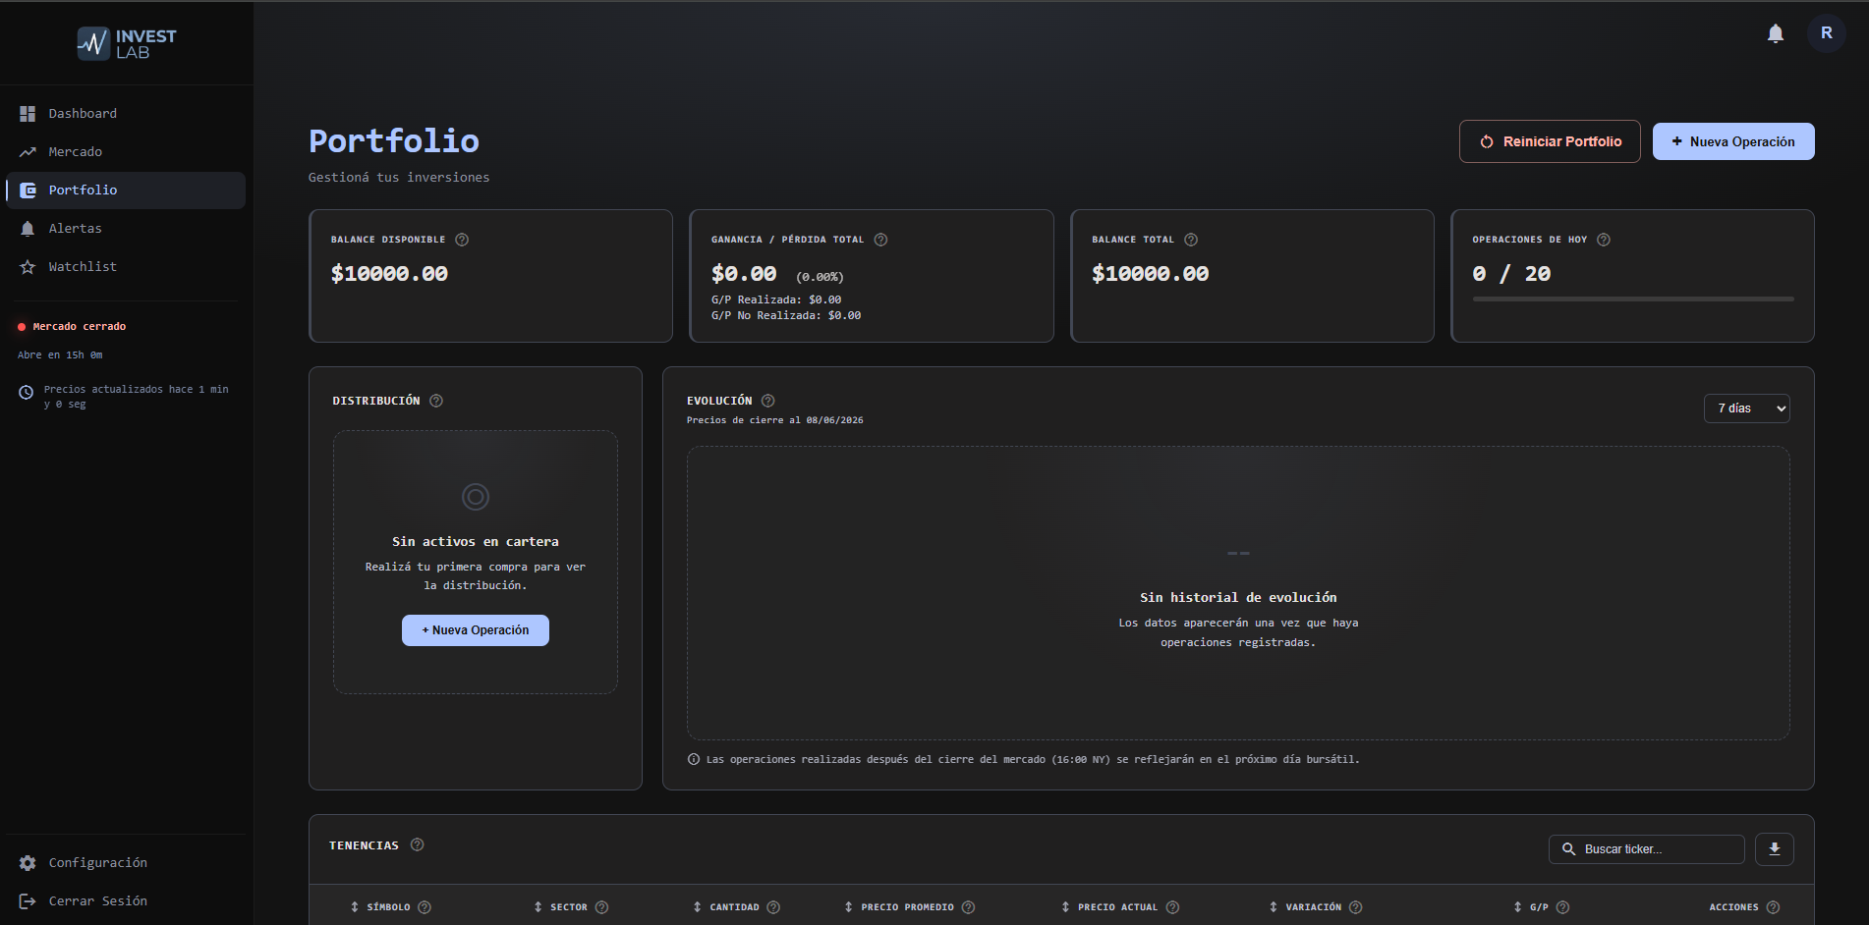
Figura 74
Estado inicial de Portfolio sin activos, sin historial de evolución y con balance inicial disponible.
En este estado, la sección de distribución informa que todavía no existen activos en cartera y la evolución indica que no hay historial disponible. Esta información se completa automáticamente cuando el usuario realiza compras o ventas simuladas.
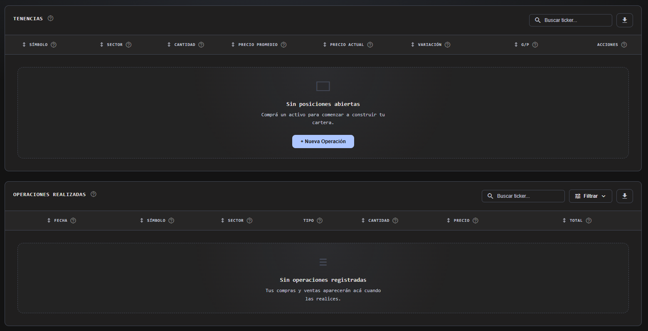
Figura 75
Tablas iniciales de tenencias y operaciones sin registros cargados.
La tabla de tenencias muestra el mensaje de posiciones abiertas vacías, mientras que la tabla de operaciones realizadas indica que las compras y ventas aparecerán cuando el usuario las ejecute. Desde ambos bloques se puede iniciar una nueva operación mediante el botón correspondiente.

13.3 Descripción general
Portfolio concentra la información principal de la actividad de inversión simulada. En la parte superior se muestran los portfolios creados como pestañas y el botón + permite agregar uno nuevo. Al seleccionar una pestaña, el resumen, los gráficos, las tenencias y las operaciones corresponden exclusivamente a ese portfolio.
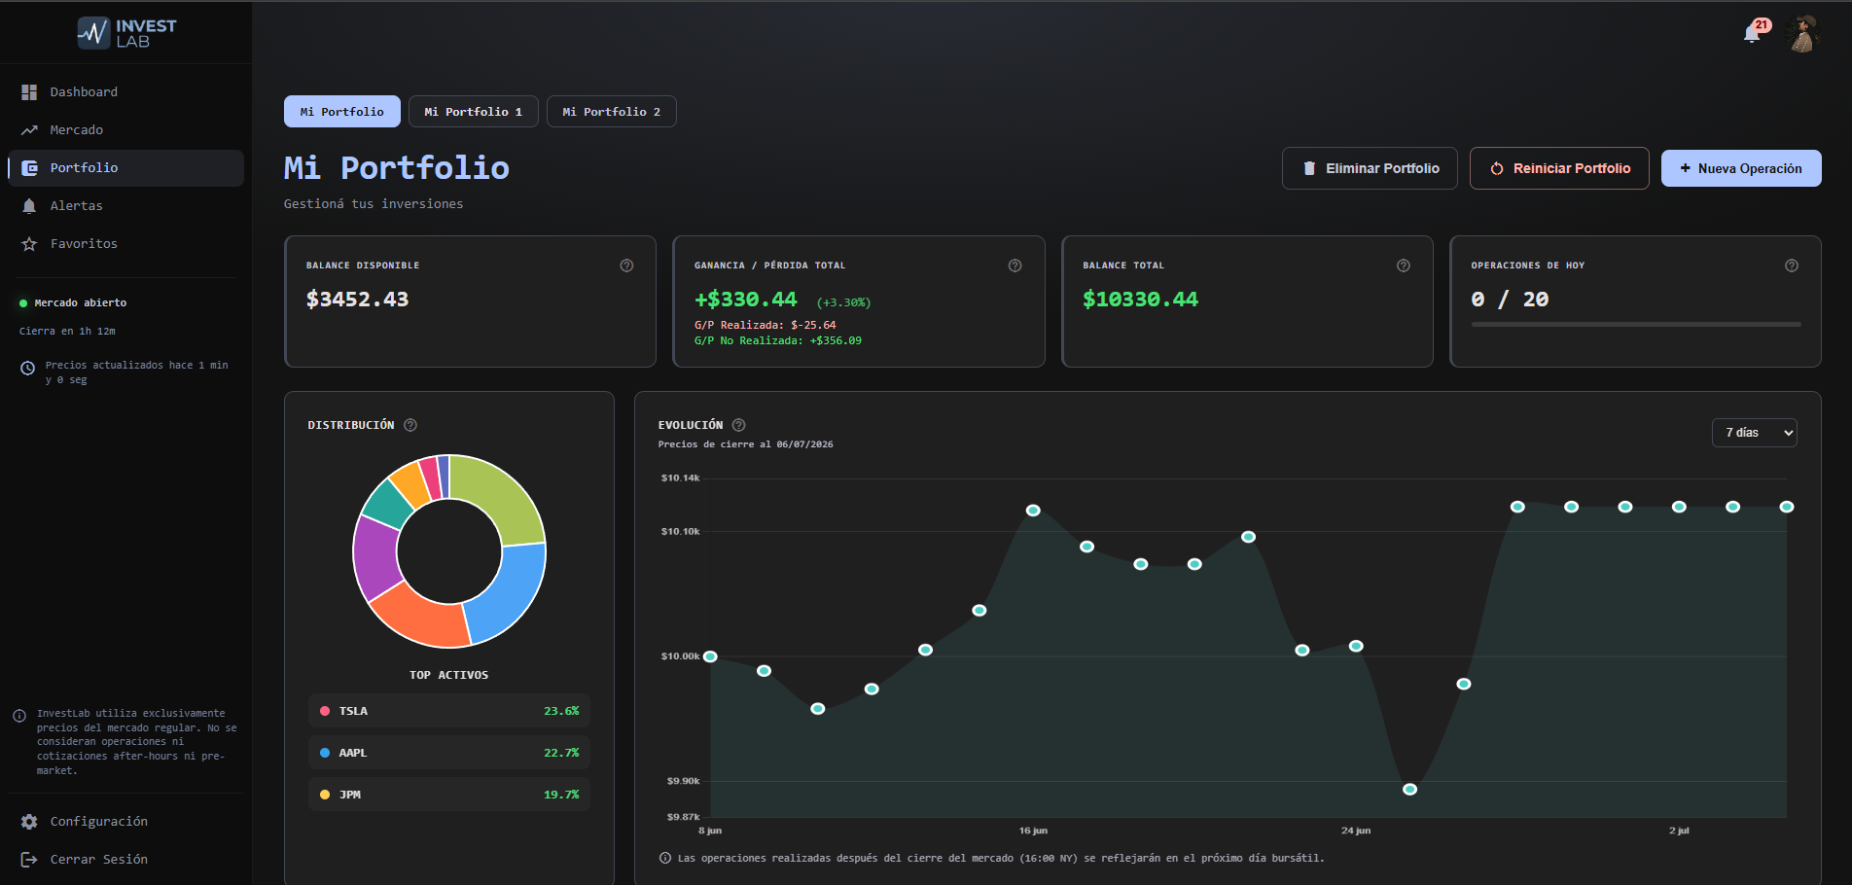
Figura 76
Vista principal de Portfolio con selector por pestañas y botón para crear otro portfolio.

13.4 Creación, selección y eliminación de portfolios
El botón + abre el modal Nuevo Portfolio. El usuario debe ingresar un nombre de entre 3 y 100 caracteres, compuesto por letras, números y espacios, y elegir un saldo inicial entre USD 1.000 y USD 1.000.000. El valor sugerido es USD 10.000. A diferencia de la configuración obligatoria del primer ingreso, este modal puede cancelarse o cerrarse.
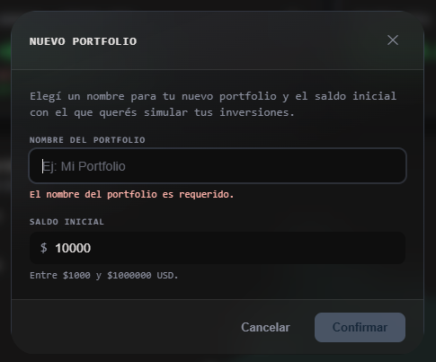
Figura 77
Modal para crear un nuevo portfolio.
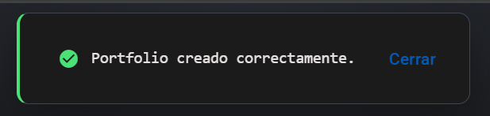
Figura 78
Confirmación de creación del portfolio.
Los portfolios creados aparecen como pestañas en la parte superior. El usuario puede seleccionar cualquiera de ellos para consultar y administrar sus inversiones de forma independiente.
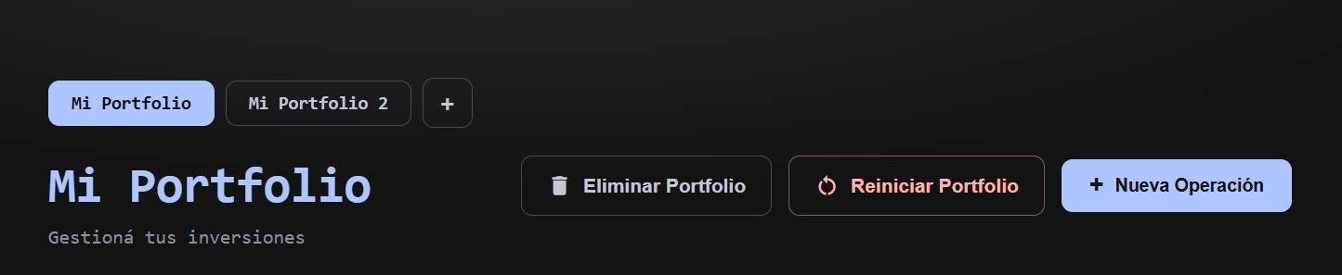
Figura 79
Selección entre múltiples portfolios.
Cuando existen dos o más portfolios, se habilita el botón Eliminar Portfolio para el portfolio seleccionado. El sistema solicita confirmación e informa que se eliminarán sus tenencias, operaciones e historial de evolución. La acción no puede deshacerse. El usuario siempre debe conservar al menos un portfolio, por lo que esta opción no se muestra cuando solo existe uno.
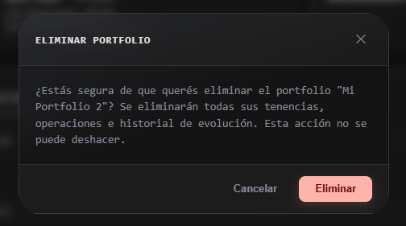
Figura 80
Confirmación previa a la eliminación de un portfolio.
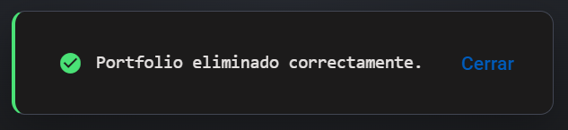
Figura 81
Confirmación de eliminación del portfolio.

13.5 Cards superiores de resumen
Las tarjetas superiores muestran los indicadores principales del portfolio. Estos valores permiten conocer rápidamente el saldo disponible, la ganancia o pérdida total, el balance total y el uso de operaciones diarias.
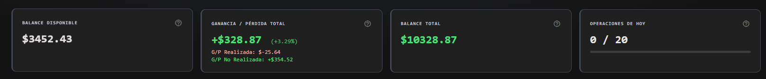
Figura 82
Cards superiores con balance disponible, ganancia/pérdida, balance total y operaciones del día.
Indicador | Descripción
Balance disponible | Saldo virtual disponible para realizar nuevas compras.
Ganancia / Pérdida total | Resultado total de la simulación, incluyendo ganancia/pérdida realizada y no realizada.
Balance total | Valor total del portfolio considerando saldo disponible e inversiones.
Operaciones de hoy | Cantidad de operaciones realizadas en el día sobre el límite permitido.

13.6 Gráficos del portfolio
La pantalla incluye gráficos que ayudan a interpretar visualmente la composición y evolución del portfolio. El gráfico de distribución muestra los activos con mayor peso dentro de la cartera, mientras que el gráfico de evolución permite observar el valor del portfolio a lo largo del tiempo.
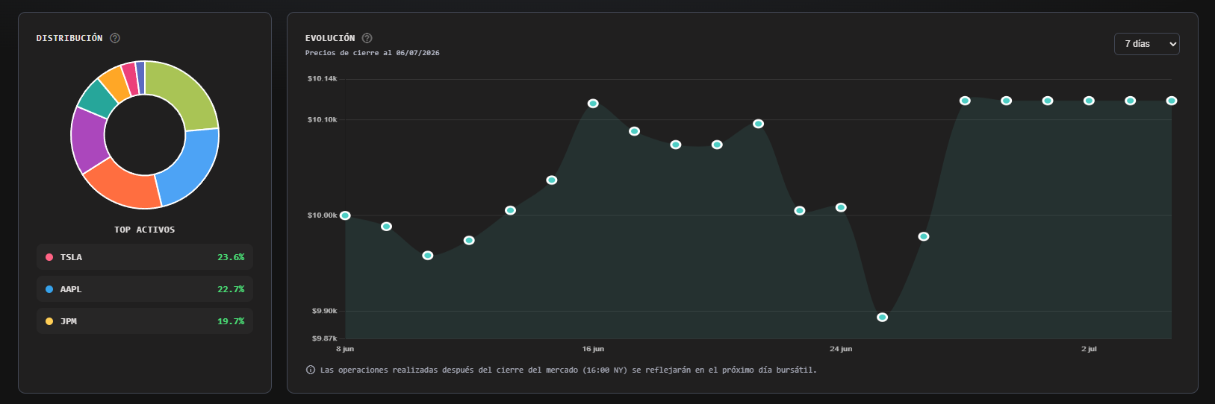
Figura 83
Gráficos de distribución de activos y evolución del valor del portfolio.
- Distribución: muestra la participación de los principales activos dentro del portfolio.
- Evolución: representa el comportamiento del valor del portfolio en el período seleccionado.
- Selector de período: permite cambiar el rango de análisis del gráfico de evolución.

13.7 Tabla de tenencias
La tabla de tenencias muestra las posiciones actuales del usuario. Cada fila representa un activo dentro del portfolio e incluye información como símbolo, sector, cantidad, precio promedio, precio actual, variación y ganancia o pérdida.
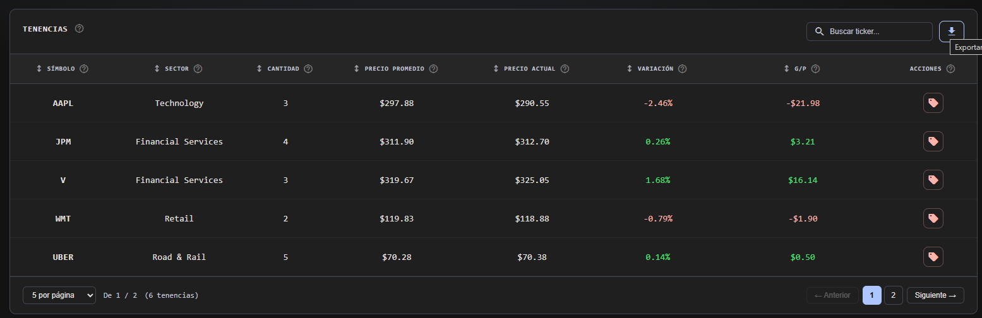
Figura 84
Tabla de tenencias con posiciones actuales, buscador, paginación y botón de exportación.
Desde esta tabla se puede buscar un activo por ticker, ordenar columnas, exportar la información a Excel, seleccionar la cantidad de elementos por página y vender una parte o la totalidad de una posición.
Elemento | Función
Buscador | Filtra las tenencias por ticker.
Descarga Excel | Exporta la tabla de tenencias a un archivo Excel.
Selector de páginas | Permite elegir cuántos registros visualizar por página.
Botón Vender | Abre el modal de venta para la tenencia seleccionada.

13.8 Tabla de operaciones realizadas
La tabla de operaciones realizadas muestra el historial de compras y ventas ejecutadas dentro del simulador. Esta sección permite revisar la fecha, el símbolo, el sector, el tipo de operación, la cantidad, el precio y el total de cada movimiento.
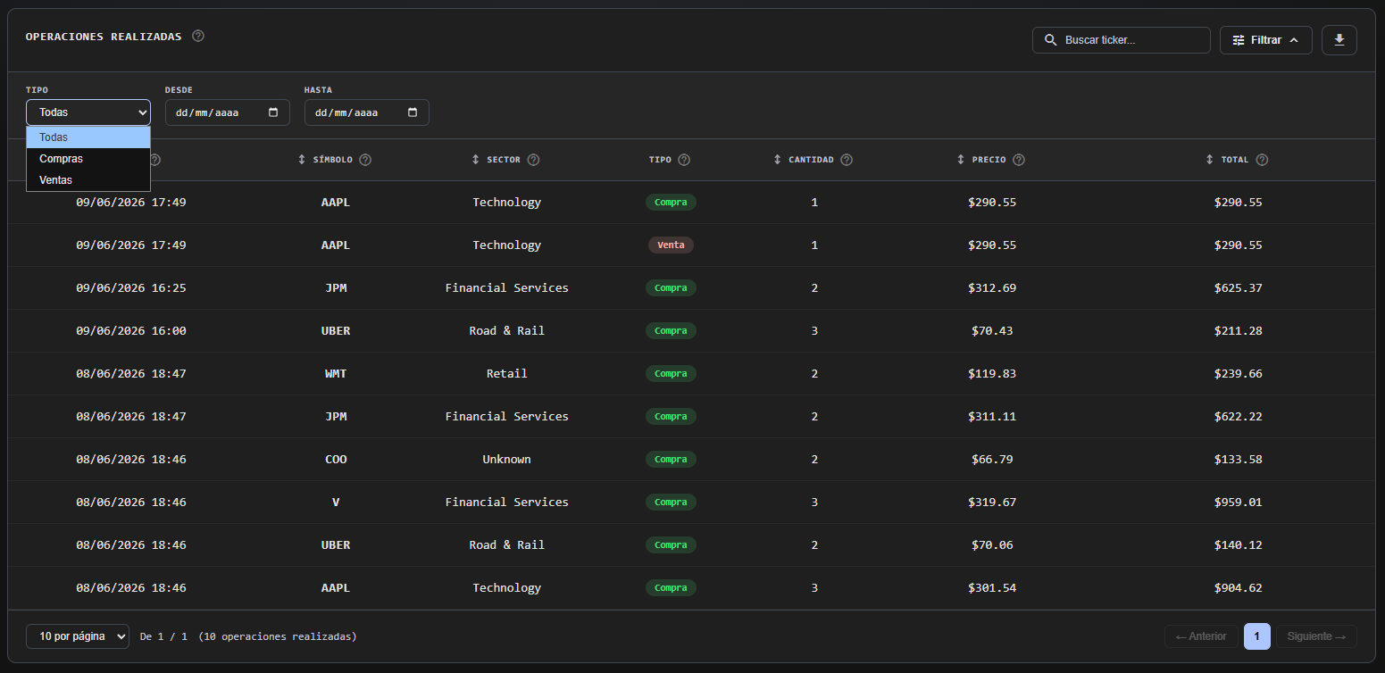
Figura 85
Tabla de operaciones realizadas con filtros avanzados, búsqueda, exportación y paginación.
La tabla permite buscar por ticker, filtrar por tipo de operación, aplicar un rango de fechas, exportar los datos a Excel y seleccionar la cantidad de registros visibles por página.
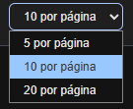
Figura 86
Selector de cantidad de elementos por página disponible en las tablas.

13.9 Nueva operación de compra
El botón Nueva Operación abre un modal para realizar una compra simulada. El usuario debe buscar el ticker del activo, ingresar la cantidad deseada y confirmar la operación cuando el sistema muestre el precio de mercado y el costo total.
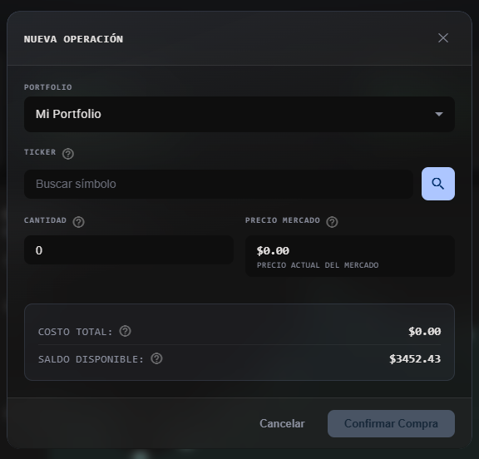
Figura 87
Modal Nueva Operación en estado inicial.
Si el sistema no puede obtener el precio del activo ingresado, se muestra un mensaje de error y la compra no puede confirmarse.
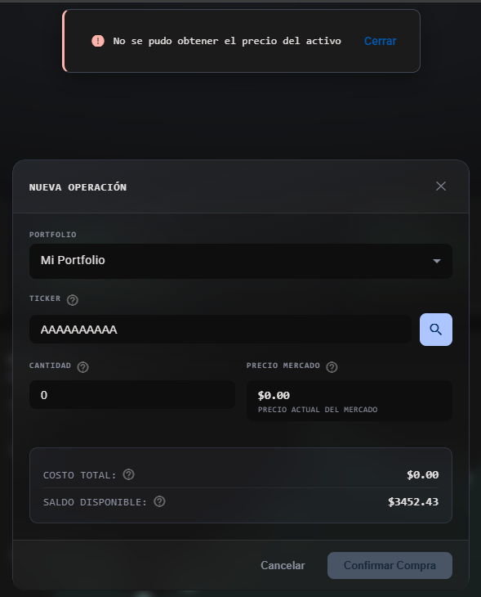
Figura 88
Mensaje de error cuando no se puede obtener el precio del activo.
Cuando el activo es encontrado correctamente, el modal informa el precio de mercado, calcula el costo total y muestra el saldo disponible antes de confirmar la compra.
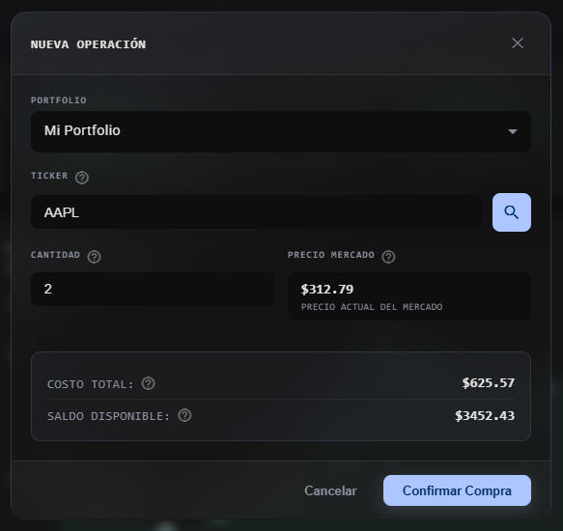
Figura 89
Modal Nueva Operación con activo encontrado y costo calculado.
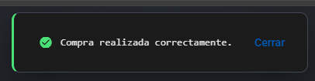
Figura 90
Mensaje de confirmación de compra realizada correctamente.

13.10 Venta de una tenencia
En la tabla de tenencias, cada posición incluye un botón de venta en la columna Acciones. Al presionarlo, se abre un modal donde el usuario puede indicar cuántas unidades desea vender.
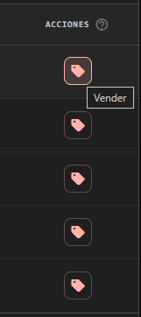
Figura 91
Botón de venta disponible en cada fila de la tabla de tenencias.
El modal de venta muestra la información de la operación, la cantidad total disponible, el precio promedio de compra, el precio actual de mercado, el total de la venta y el cálculo estimado de ganancia o pérdida.
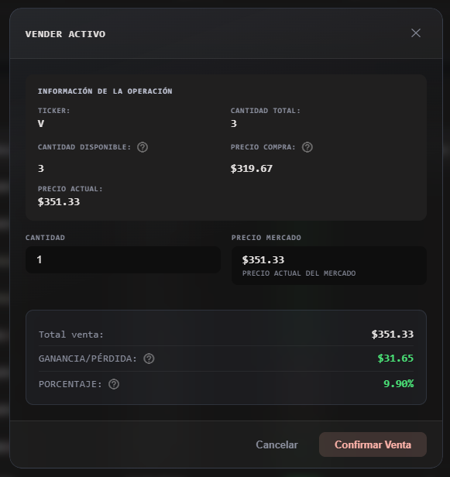
Figura 92
Modal Vender Activo con datos de la posición y resultado estimado.
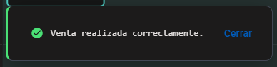
Figura 93
Mensaje de confirmación de venta realizada correctamente.

13.11 Reiniciar portfolio
La opción Reiniciar Portfolio permite restablecer la simulación. Antes de ejecutar la acción, el sistema solicita confirmación debido a que se eliminan las tenencias, operaciones e historial de evolución, y el saldo vuelve al monto inicial.
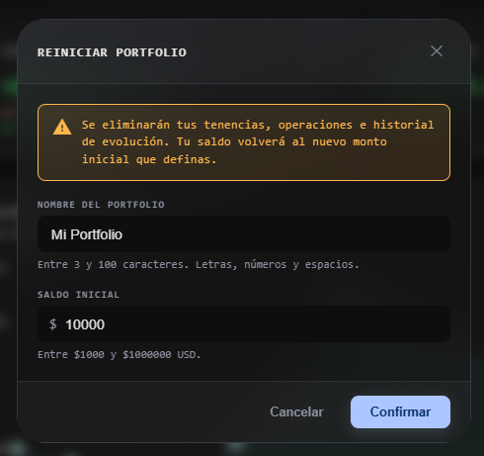
Figura 94
Confirmación previa al reinicio del portfolio.
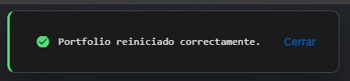
Figura 95
Mensaje de confirmación al reiniciar el portfolio correctamente.

13.12 Acciones disponibles
- Seleccionar el portfolio que desea gestionar.
- Crear un nuevo portfolio con nombre y saldo inicial propios.
- Eliminar el portfolio seleccionado cuando existe más de uno.
- Consultar el balance disponible y el valor total del portfolio.
- Visualizar la ganancia o pérdida total de la simulación.
- Consultar el uso de operaciones del día.
- Analizar la distribución de activos y la evolución del portfolio.
- Buscar, ordenar y paginar las tenencias actuales.
- Exportar a Excel la tabla de tenencias.
- Vender activos desde la tabla de tenencias.
- Consultar, filtrar, paginar y exportar el historial de operaciones.
- Crear una nueva operación de compra.
- Reiniciar la simulación del portfolio.

13.13 Paso a paso de uso
- El usuario ingresa a la opción Portfolio desde el menú lateral y selecciona la pestaña del portfolio que desea gestionar.
- Para agregar otro portfolio, presiona +, completa el nombre y el saldo inicial y confirma la creación.
- Para eliminar el portfolio seleccionado, utiliza Eliminar Portfolio y confirma la acción; esta opción solo está disponible cuando existe más de uno.
- El sistema muestra las tarjetas con el resumen financiero del usuario.
- El usuario puede revisar los gráficos para analizar la composición y evolución de su portfolio.
- En la tabla de tenencias puede consultar sus posiciones actuales, buscar activos, exportar datos o iniciar una venta.
- Para realizar una compra, presiona Nueva Operación, ingresa el ticker y la cantidad, y confirma la operación si el saldo es suficiente.
- Para vender, presiona el botón de venta desde una tenencia, indica la cantidad y confirma la operación.
- En la tabla de operaciones puede revisar el historial, aplicar filtros, cambiar la cantidad de elementos por página o exportar la información.
- Si desea comenzar nuevamente, puede utilizar Reiniciar Portfolio y confirmar la acción.

13.14 Resultado esperado
Al utilizar la pantalla Portfolio, el usuario puede administrar sus inversiones simuladas, conocer el rendimiento general de su cuenta, revisar sus posiciones activas y consultar el historial de movimientos. También puede ejecutar compras y ventas virtuales sin utilizar dinero real.

13.15 Observaciones
Todas las operaciones realizadas en esta pantalla son simuladas y utilizan saldo virtual. Cada portfolio mantiene de forma independiente su saldo, tenencias, operaciones e historial. El reinicio afecta únicamente al portfolio seleccionado. La eliminación de un portfolio es irreversible y solo está disponible cuando la cuenta conserva al menos otro portfolio. Las tablas de tenencias y operaciones permiten exportar datos a Excel y configurar la cantidad de registros visibles por página.

14. Perfil y configuración de usuario

14.1 Mensajes de seguridad
Dentro de la sección de configuración del usuario, el sistema permite gestionar aspectos relacionados con la cuenta y la seguridad. Durante el cambio de contraseña, InvestLab valida que la nueva contraseña no sea igual a la contraseña actual.
Si el usuario intenta guardar una nueva contraseña idéntica a la anterior, el sistema muestra un mensaje de error indicando que la nueva contraseña no puede ser igual a la actual. De esta manera, se evita realizar un cambio inválido y se refuerza la seguridad de la cuenta.
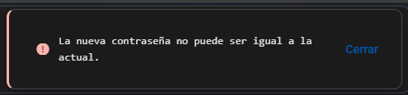
Figura 96
Mensaje de error al intentar utilizar la misma contraseña actual como nueva contraseña.

15. Navegación general del sistema

15.1 Objetivo de la sección
Esta sección describe los elementos comunes de navegación que se mantienen visibles en las pantallas privadas de InvestLab. Estos componentes permiten acceder rápidamente a las secciones principales del sistema, consultar el estado del mercado y cerrar la sesión del usuario.

15.2 Menú lateral
El menú lateral se encuentra disponible durante la navegación autenticada. Desde este panel, el usuario puede acceder a las pantallas principales del sistema y visualizar información operativa del mercado.
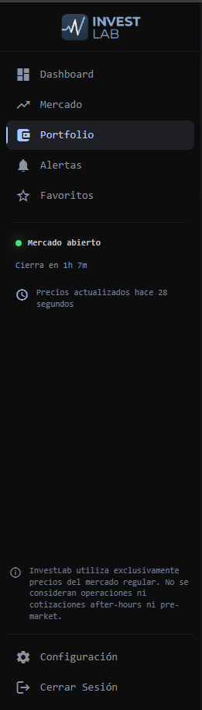
Figura 97
Menú lateral del sistema con accesos principales, estado de mercado y cierre de sesión.

15.3 Accesos disponibles desde el menú lateral
Opción | Función
Dashboard | Permite acceder al resumen general de la actividad financiera del usuario.
Mercado | Permite explorar activos, índices, gráficos, noticias y operaciones rápidas.
Portfolio | Permite gestionar las inversiones simuladas, consultar tenencias y revisar operaciones.
Alertas | Permite crear, editar, pausar y eliminar alertas sobre activos financieros.
Watchlist | Permite administrar la lista de activos favoritos del usuario.
Configuración | Permite acceder a las preferencias y opciones de la cuenta.
Cerrar sesión | Finaliza la sesión activa y redirige al usuario al inicio de sesión.

15.4 Estado del mercado
El menú lateral informa si el mercado se encuentra abierto o cerrado. Además, indica el tiempo restante para la próxima apertura o cierre, según corresponda. Esta información ayuda al usuario a interpretar el estado de los datos mostrados en gráficos, cotizaciones y paneles de mercado.
- Cuando el mercado está cerrado, el sistema muestra el estado correspondiente y el tiempo restante para su próxima apertura.
- Cuando el mercado está abierto, el sistema informa su disponibilidad y el tiempo restante hasta el cierre.
- Esta referencia acompaña al usuario en todas las pantallas privadas del sistema.

15.5 Actualización de precios
Debajo del estado del mercado se muestra cuánto tiempo pasó desde la última actualización de precios. Estos valores se utilizan para alimentar cotizaciones, gráficos, indicadores y datos visualizados en distintas secciones de InvestLab.
De esta manera, el usuario puede conocer si la información mostrada fue actualizada recientemente y comprender mejor el contexto de los datos presentados en tiempo real o casi real.

15.6 Header y notificaciones
En la parte superior de las pantallas privadas se encuentra el header, donde se visualizan accesos rápidos como la campana de notificaciones y el avatar del usuario. La campana permite identificar notificaciones pendientes mediante un contador visual, mientras que el avatar representa la cuenta activa del usuario.
- Campana de notificaciones: indica si existen notificaciones pendientes o no leídas.
- Contador visual: muestra la cantidad de notificaciones pendientes cuando corresponde.
- Avatar del usuario: permite identificar visualmente la cuenta activa dentro del sistema.

15.6.1 Barra superior
El header se ubica en la parte superior de las pantallas privadas. Desde esta barra el usuario puede visualizar la campana de notificaciones, el contador de avisos pendientes y el avatar asociado a su cuenta.
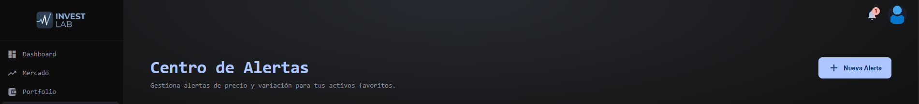
Figura 98
Header del sistema con campana de notificaciones y avatar del usuario.

15.6.2 Menú de usuario
Al seleccionar el avatar del usuario, se despliega un menú con información de la cuenta y accesos rápidos. Desde este menú se puede ingresar a Configuración o cerrar la sesión activa.
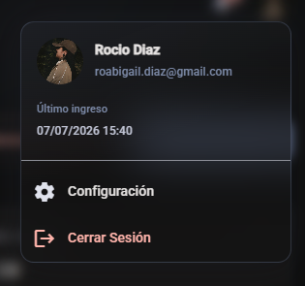
Figura 99
Menú de usuario desplegado desde el avatar, con acceso a Configuración y Cerrar Sesión.

15.6.3 Panel de notificaciones
Al seleccionar la campana del header, el sistema muestra un panel con las notificaciones recientes. Cada notificación informa el evento ocurrido y la fecha u hora asociada. El contador sobre la campana indica la cantidad de notificaciones pendientes o no leídas.
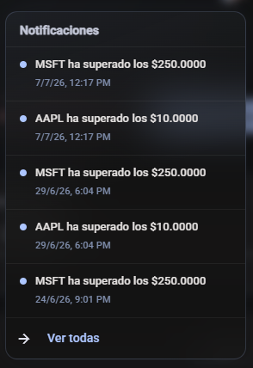
Figura 100
Panel de notificaciones recientes desplegado desde la campana del header.
El enlace Ver todas permite acceder al listado completo de notificaciones para consultar el historial disponible.

15.7 Cierre de sesión
La opción Cerrar Sesión se encuentra en la parte inferior del menú lateral. Al seleccionarla, el sistema finaliza la sesión activa del usuario y lo redirige a la pantalla de inicio de sesión. Esta acción debe utilizarse cuando el usuario termina de operar dentro de InvestLab, especialmente si utiliza un equipo compartido.

15.8 Resultado esperado
Al reconocer los elementos de navegación general, el usuario puede desplazarse de forma ordenada por el sistema, entender el estado actual del mercado, identificar la actualización de precios y cerrar sesión correctamente cuando finaliza el uso de la plataforma.

16. Centro de Notificaciones

16.1 Objetivo de la pantalla
El Centro de Notificaciones permite consultar el historial de alertas disparadas por el sistema. Desde esta pantalla el usuario puede revisar las notificaciones generadas, identificar cuáles están leídas o pendientes, marcarlas como leídas y eliminar registros del historial.

16.2 Acceso a la pantalla
A esta sección se puede acceder desde la pestaña Notificaciones dentro del Centro de Alertas o desde la campana ubicada en el header. Cuando se ingresa desde una alerta específica, el sistema puede mostrar únicamente las notificaciones relacionadas con esa alerta.

16.3 Estado inicial para usuarios nuevos
Cuando el usuario ingresa por primera vez o todavía no tiene alertas disparadas, el Centro de Notificaciones se muestra sin registros. En este estado se visualizan los contadores en cero, el buscador, los filtros disponibles y el mensaje No hay notificaciones.
Las notificaciones aparecerán en esta pantalla cuando una alerta configurada cumpla su condición. Hasta ese momento, el usuario puede navegar la sección, consultar los filtros disponibles y volver al módulo de Alertas para crear nuevas condiciones de seguimiento.
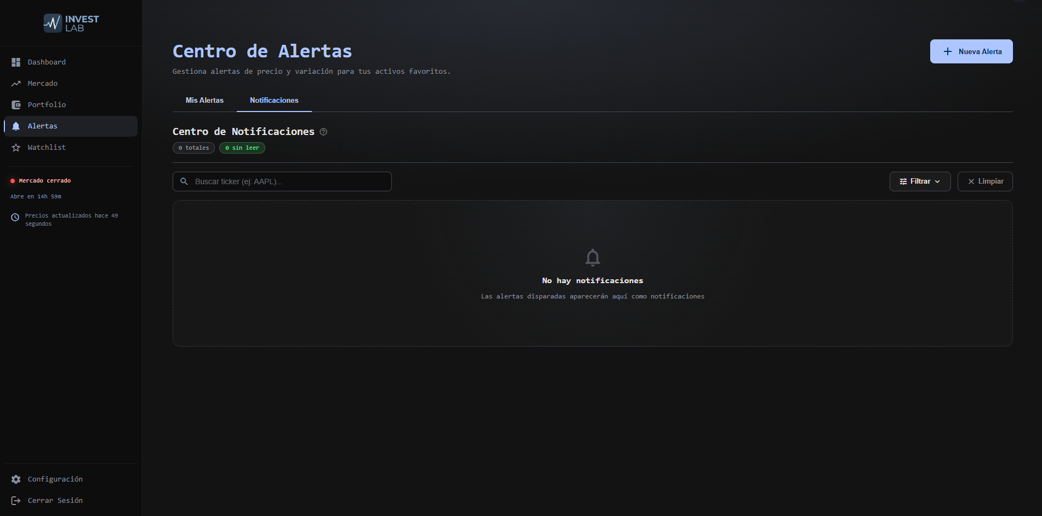
Figura 101
Estado inicial del Centro de Notificaciones sin notificaciones registradas.
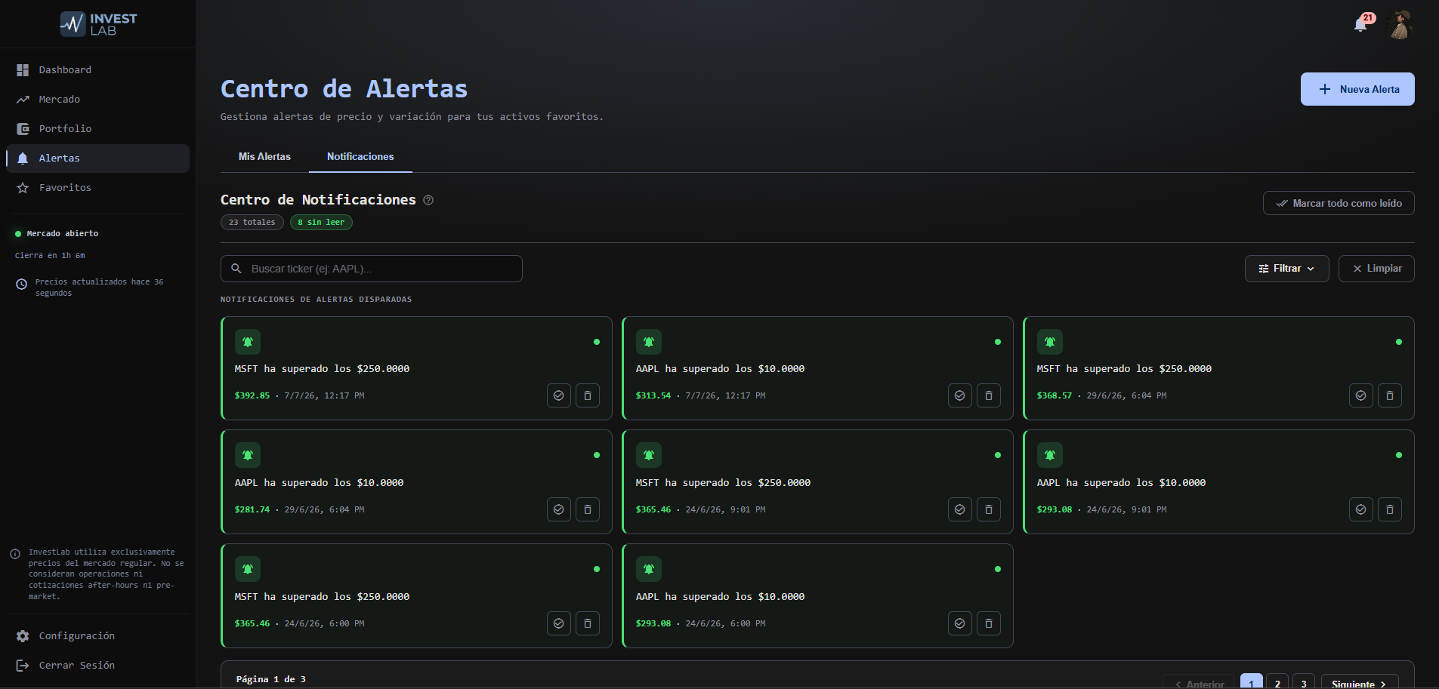
Figura 102
Centro de Notificaciones con listado de alertas disparadas, indicadores y acciones disponibles.

16.4 Información visible
Elemento | Descripción
Total de notificaciones | Indica la cantidad total de registros disponibles en el historial.
Sin leer | Muestra cuántas notificaciones aún no fueron marcadas como leídas.
Tarjetas de notificación | Presentan el mensaje, precio, fecha y hora del disparo.
Estado leído / no leído | Permite diferenciar visualmente las notificaciones pendientes de las ya revisadas.
Paginación | Permite recorrer las notificaciones cuando existen más registros que los visibles en pantalla.

16.5 Marcar notificaciones como leídas
El usuario puede marcar una notificación individual como leída desde el botón disponible en cada tarjeta. Además, la pantalla incluye la opción Marcar todo como leído, que permite actualizar el estado de todas las notificaciones pendientes en una sola acción.
- Marcar una notificación individual como leída desde su tarjeta.
- Marcar todas las notificaciones como leídas desde el botón superior.
- Diferenciar notificaciones leídas y no leídas mediante el estado visual de cada tarjeta.

16.6 Filtros y búsqueda
La pantalla permite buscar notificaciones por ticker y aplicar filtros avanzados. Los filtros disponibles permiten consultar todas las notificaciones, solo las no leídas o solo las leídas, además de definir rangos de fecha desde y hasta.
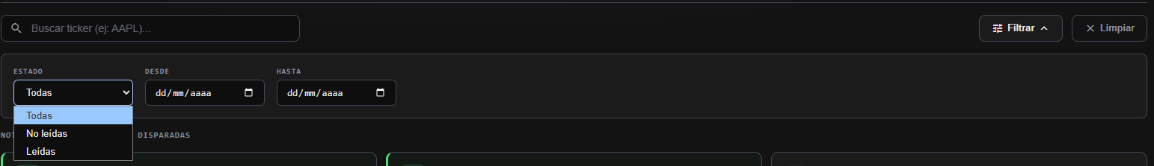
Figura 103
Filtros avanzados del Centro de Notificaciones por estado y rango de fechas.

16.7 Identificación de la alerta que disparó la notificación
Al posicionar el cursor sobre el ícono de campana de una notificación, el sistema muestra una ayuda contextual indicando qué alerta generó ese registro. Esto permite comprender rápidamente el motivo por el cual se produjo la notificación.
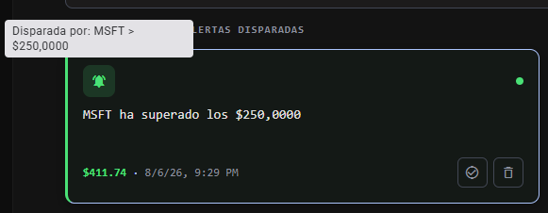
Figura 104
Ayuda contextual que indica la alerta que disparó la notificación.

16.8 Notificaciones de alertas por correo electrónico
Cuando una alerta alcanza la condición configurada y el usuario tiene habilitadas las notificaciones por correo electrónico, InvestLab envía un email informativo. El mensaje identifica el activo y la condición alcanzada, muestra el precio actual y registra la fecha y hora del disparo. Esta preferencia puede desactivarse desde la configuración de la cuenta.
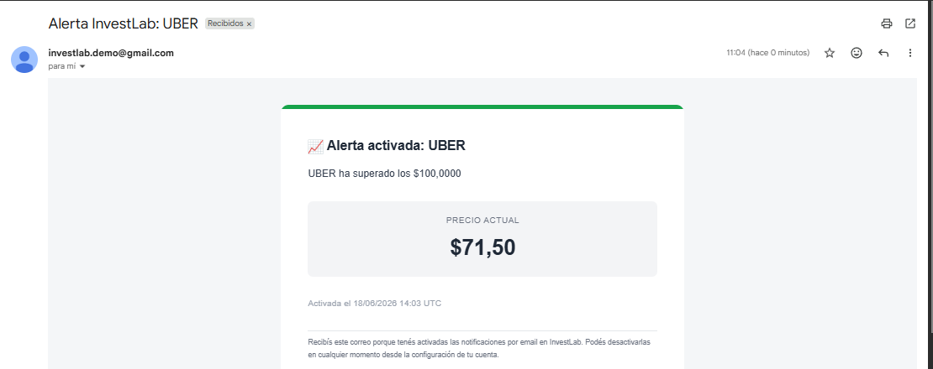
Figura 105
Correo electrónico enviado cuando se dispara una alerta y las notificaciones por email están habilitadas.

16.9 Eliminar notificaciones
Cada notificación puede eliminarse de forma individual desde el botón de eliminación. Antes de borrar el registro, el sistema solicita una confirmación para evitar eliminaciones accidentales del historial.
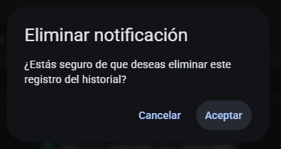
Figura 106
Confirmación previa a la eliminación de una notificación del historial.

16.10 Acciones disponibles
- Recibir por correo electrónico el aviso de una alerta disparada cuando la preferencia está habilitada.
- Consultar el historial de notificaciones generadas por alertas.
- Buscar notificaciones por ticker.
- Filtrar por estado: todas, no leídas o leídas.
- Filtrar por rango de fechas.
- Marcar una notificación individual como leída.
- Marcar todas las notificaciones como leídas.
- Identificar qué alerta disparó una notificación mediante ayuda contextual.
- Eliminar una notificación del historial con confirmación previa.

16.11 Paso a paso de uso
- El usuario accede al Centro de Notificaciones desde la pestaña Notificaciones del Centro de Alertas o desde la campana del header.
- El sistema muestra el listado de notificaciones generadas por alertas disparadas.
- El usuario puede revisar el mensaje, el precio y la fecha de cada notificación.
- Si desea consultar una notificación puntual, puede usar el buscador por ticker o los filtros avanzados.
- Para marcar una notificación como leída, utiliza el botón disponible en la tarjeta correspondiente.
- Para marcar todas las notificaciones pendientes, selecciona Marcar todo como leído.
- Si necesita identificar el origen del aviso, posiciona el cursor sobre la campana de la notificación para ver la alerta que la disparó.
- Si tiene habilitadas las notificaciones por email, también recibe un correo con el activo, la condición alcanzada, el precio actual y la fecha del disparo.
- Si desea eliminar un registro, presiona el botón de eliminación y confirma la acción.

16.12 Resultado esperado
Al utilizar el Centro de Notificaciones, el usuario puede hacer seguimiento de las alertas que fueron disparadas, revisar avisos pendientes, filtrar el historial y mantener organizada la información generada por el sistema.

16.13 Observaciones
17. Compatibilidad Mobile 111
Las notificaciones se generan a partir de alertas previamente configuradas. El acceso desde una alerta específica permite visualizar únicamente los registros asociados a esa condición, mientras que el acceso desde la campana del header permite ingresar al listado general de notificaciones.

17. Compatibilidad Mobile

17.1 Objetivo
InvestLab cuenta con una versión responsive que permite utilizar la plataforma desde teléfonos móviles, tablets y computadoras de escritorio. La aplicación conserva las mismas funcionalidades principales que la versión web, pero reorganiza los elementos visuales para mejorar la lectura, la navegación y la interacción táctil en pantallas reducidas.

17.2 Navegación en dispositivos móviles
En las pantallas privadas de la aplicación, la versión móvil reemplaza el menú lateral de escritorio por una barra inferior fija. Esta barra permanece visible durante la navegación y permite acceder rápidamente a las secciones principales del sistema.
- Dashboard.
- Mercado.
- Operar.
- Portfolio.
- Más.
El botón central Operar (+) funciona como acceso rápido a las acciones más frecuentes. El menú Más agrupa opciones secundarias y datos operativos, como estado del mercado, actualización de precios, Watchlist, Notificaciones, Configuración y Cerrar Sesión.
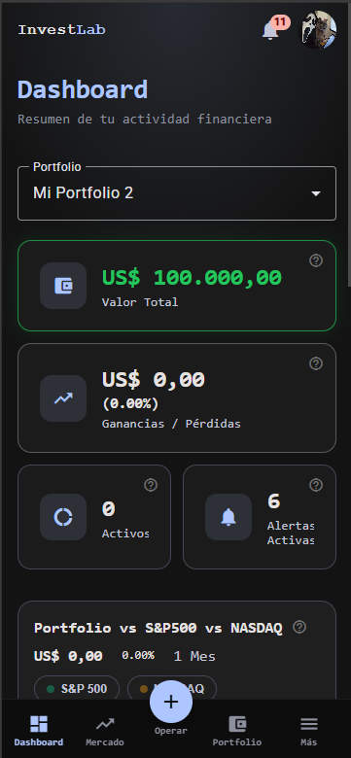
Figura 107
Dashboard mobile con barra de navegación inferior fija.
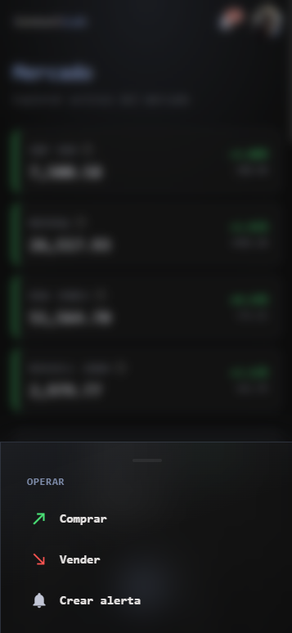
Figura 108
Menú de operaciones rápidas desplegado desde el botón Operar.
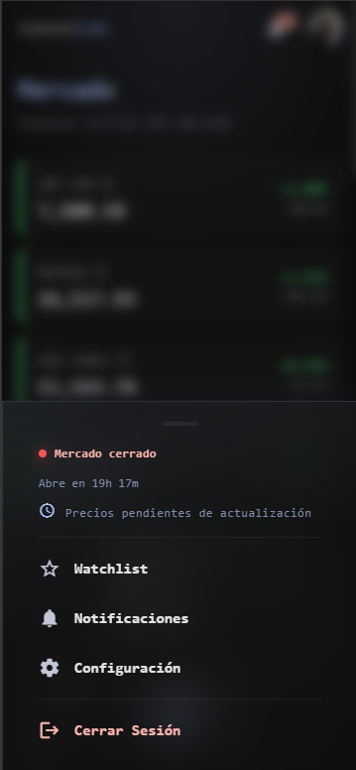
Figura 109
Menú Más con accesos secundarios y estado del mercado.

17.3 Pantallas públicas en versión móvil
Las pantallas públicas de la plataforma, como Landing, Login, Registro y Contacto, fueron adaptadas a una disposición vertical. Los formularios ocupan el ancho disponible del dispositivo, los botones son más accesibles para interacción táctil y la navegación superior se reorganiza para mantener visible el acceso a las secciones principales.
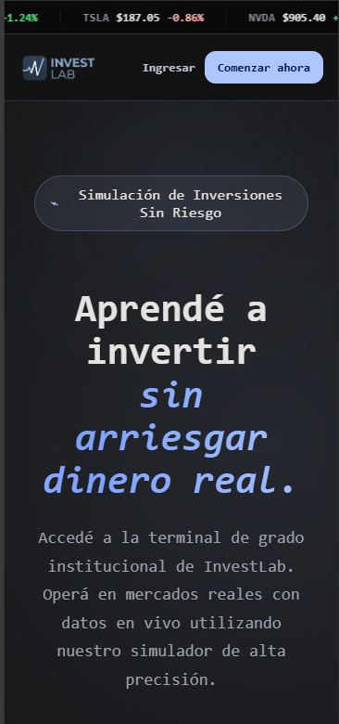
Figura 110
Landing mobile con presentación inicial de InvestLab.
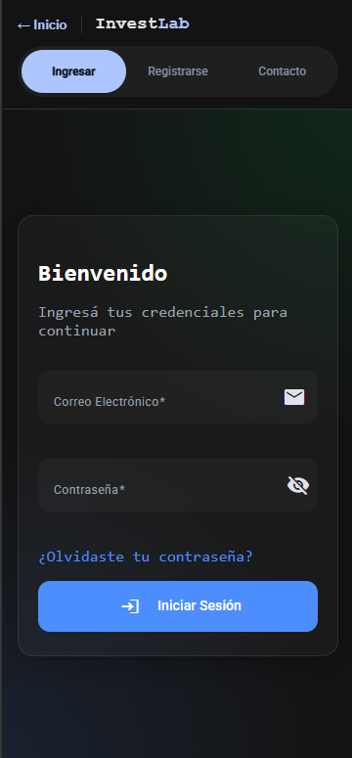
Figura 111
Inicio de sesión en versión móvil.
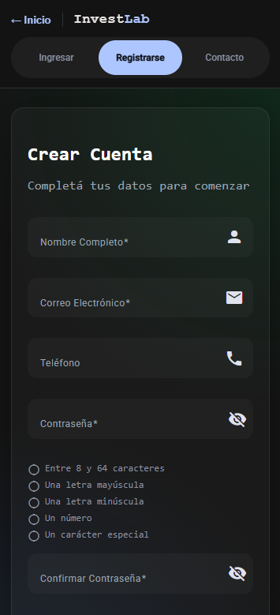
Figura 112
Registro de usuario en versión móvil.
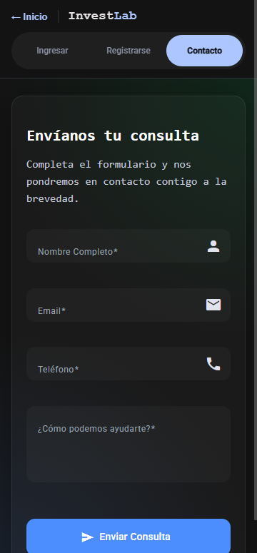
Figura 113
Formulario de contacto en versión móvil.

17.4 Dashboard mobile
El Dashboard mobile prioriza las métricas principales del portfolio seleccionado. Las cards de valor total, ganancias o pérdidas, cantidad de activos y alertas activas se muestran en formato vertical o en grilla reducida. Cuando el usuario posee más de un portfolio, se conserva el selector para elegir qué información visualizar.
Los gráficos se muestran en una versión compacta y priorizan la información reciente. Por una cuestión de espacio y legibilidad, la visualización mobile se limita a períodos cortos, principalmente los últimos 7 días.
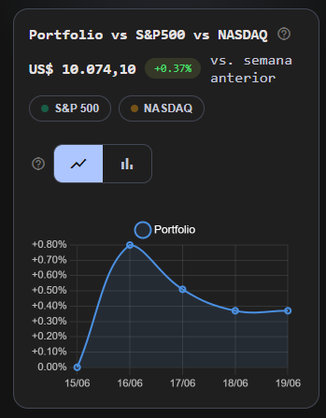
Figura 114
Gráfico comparativo del Dashboard adaptado a dispositivos móviles.

17.5 Mercado mobile
La pantalla Mercado mobile mantiene la consulta de índices, activos, precios, variaciones y gráficos, pero la información se organiza en tarjetas verticales. En la parte superior se muestran los principales índices y debajo se presenta el activo seleccionado junto con sus datos principales.
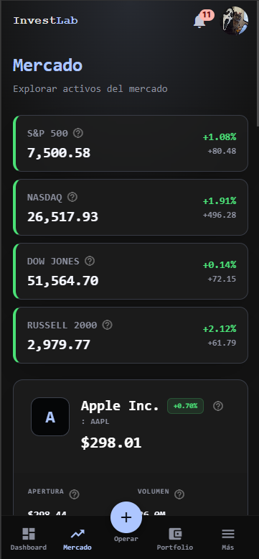
Figura 115
Pantalla Mercado en dispositivos móviles.
El análisis gráfico de activos también se adapta a la pantalla del teléfono. Se conserva la comparación con índices de referencia y el cambio de tipo de gráfico, pero la ventana temporal se reduce para evitar saturación visual.
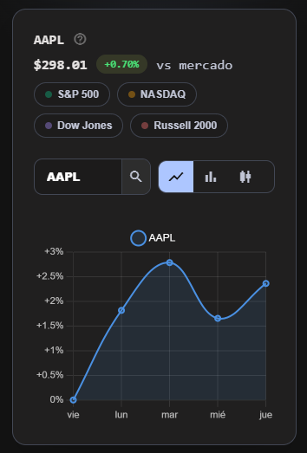
Figura 116
Gráfico de evolución de activos en Mercado mobile.

17.6 Portfolio mobile
La pantalla Portfolio mobile permite seleccionar entre portfolios, crear nuevas operaciones, reiniciar el portfolio y eliminarlo cuando existe más de uno. Las métricas principales se muestran en tarjetas, manteniendo el balance disponible, ganancia o pérdida total, balance total y operaciones del día.
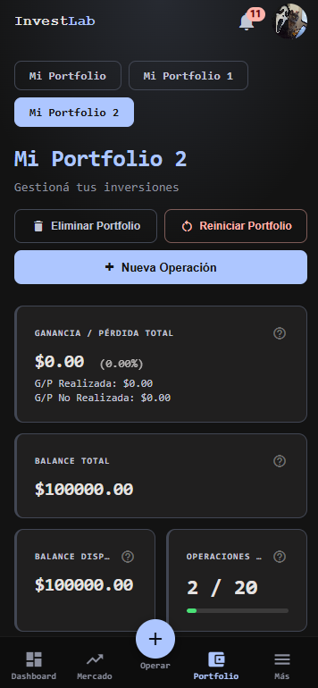
Figura 117
Pantalla Portfolio en versión móvil con múltiples portfolios.
El gráfico de evolución del portfolio se muestra en una versión compacta, orientada a períodos recientes. También se mantiene la observación sobre operaciones realizadas después del cierre del mercado, que se reflejan en el siguiente día bursátil.
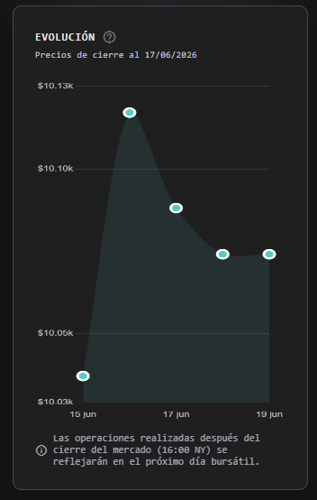
Figura 118
Gráfico de evolución del portfolio en dispositivos móviles.

17.7 Favoritos mobile
En la versión móvil de Favoritos, los activos se muestran como tarjetas en lugar de una tabla extensa. Cada tarjeta permite consultar símbolo, precio actual, variación, crear alertas y eliminar el activo de la Watchlist. También se mantiene el buscador y el contador de favoritos utilizados.
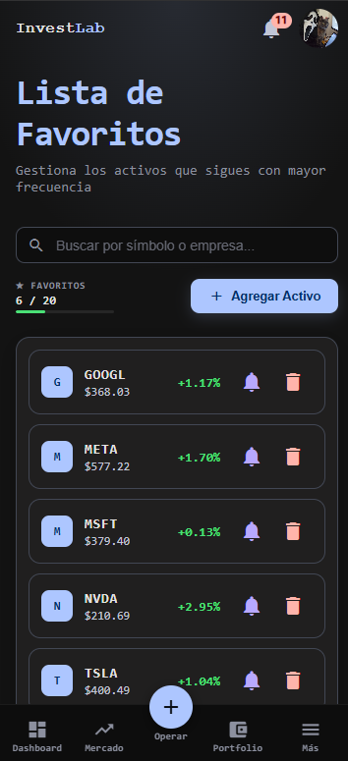
Figura 119
Lista de favoritos en versión móvil.

17.8 Alertas mobile
El Centro de Alertas mobile conserva la creación, edición, activación, pausa, eliminación y consulta de notificaciones asociadas a alertas. Las alertas se presentan como tarjetas con acciones rápidas y las métricas superiores se distribuyen en bloques reducidos.
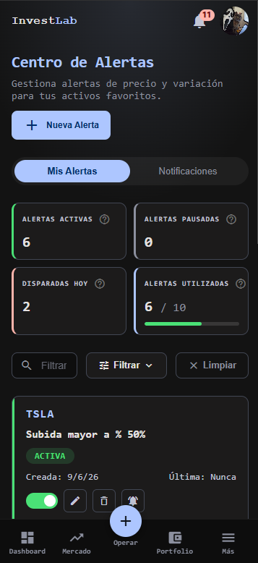
Figura 120
Centro de Alertas en dispositivos móviles.

17.9 Notificaciones mobile
El Centro de Notificaciones mobile muestra el historial de alertas disparadas mediante tarjetas. Desde esta pantalla el usuario puede marcar notificaciones como leídas, eliminar registros, buscar por ticker, aplicar filtros y limpiar criterios activos.
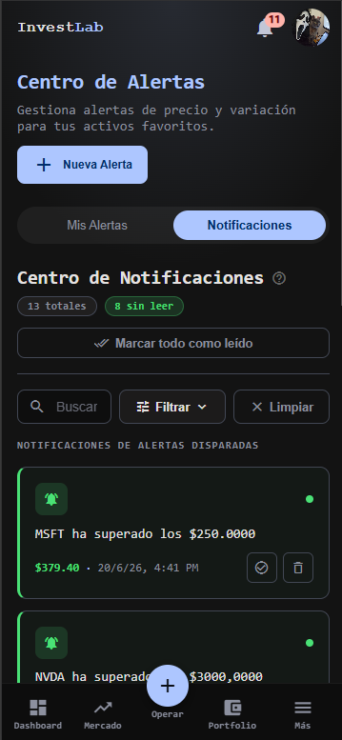
Figura 121
Centro de Notificaciones en versión móvil.

17.10 Configuración mobile
La pantalla de Configuración mobile permite administrar la información personal y preferencias de la cuenta. Los campos se muestran de forma vertical, y el cambio de correo electrónico mantiene la validación por código para confirmar que el usuario es dueño de la nueva dirección.
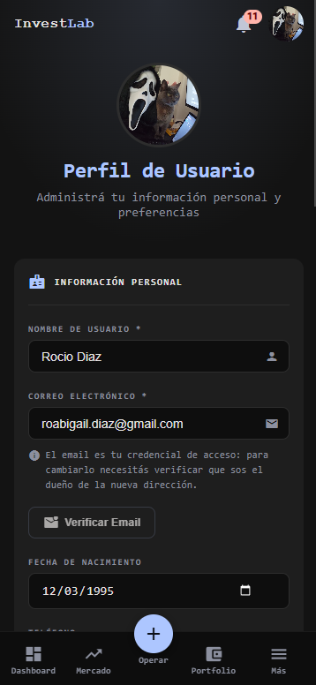
Figura 122
Pantalla de configuración de usuario en dispositivos móviles.

17.11 Operaciones desde mobile
Desde la barra inferior, el botón Operar permite acceder rápidamente a Comprar, Vender o Crear alerta. En el caso de una venta iniciada desde este menú, el sistema solicita primero el ticker del activo y luego busca en qué portfolios existe una posición disponible. Esto facilita la venta cuando el usuario administra más de un portfolio.
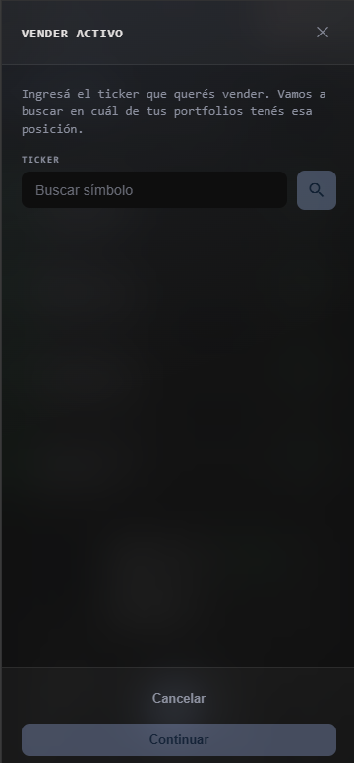
Figura 123
Búsqueda de activo para venta desde el flujo mobile.

17.12 Resultado esperado
La compatibilidad mobile permite que el usuario acceda a InvestLab desde un teléfono o tablet y realice las acciones principales del sistema sin depender de una computadora. La experiencia se adapta al tamaño de pantalla, priorizando navegación inferior, tarjetas, formularios verticales y gráficos compactos.

17.13 Observaciones
La versión mobile mantiene las funcionalidades principales de InvestLab, pero reorganiza la interfaz para facilitar el uso táctil. Algunas visualizaciones, especialmente los gráficos, se muestran con menor cantidad de información visible que en escritorio para conservar legibilidad y evitar saturación visual.

